PENGEMBANGAN LKPD DENGAN MODEL PROBLEM BASED LEARNING BERBASIS ETNOMATIKA
BUDAYA MELAYU UNTUK MENINGKATKAN KEMAMPUAN BERPIKIR KREATIF
MATEMATIS PESERTA DIDIK

Skripsi ini diajukan sebagai syarat untuk memperoleh gelar
Sarjana Pendidikan pada Program Studi Pendidikan
Matematika

Oleh
HASRAT BOHALIMA
NPM 211114003



PROGRAM STUDI PENDIDIDIKAN MATEMATIKA FAKULTAS KEGURUAN DAN ILMU PENDIDIKAN UNIVERSITAS MUSLIM NUSANTARA AL WASHLIYAH MEDAN
2025

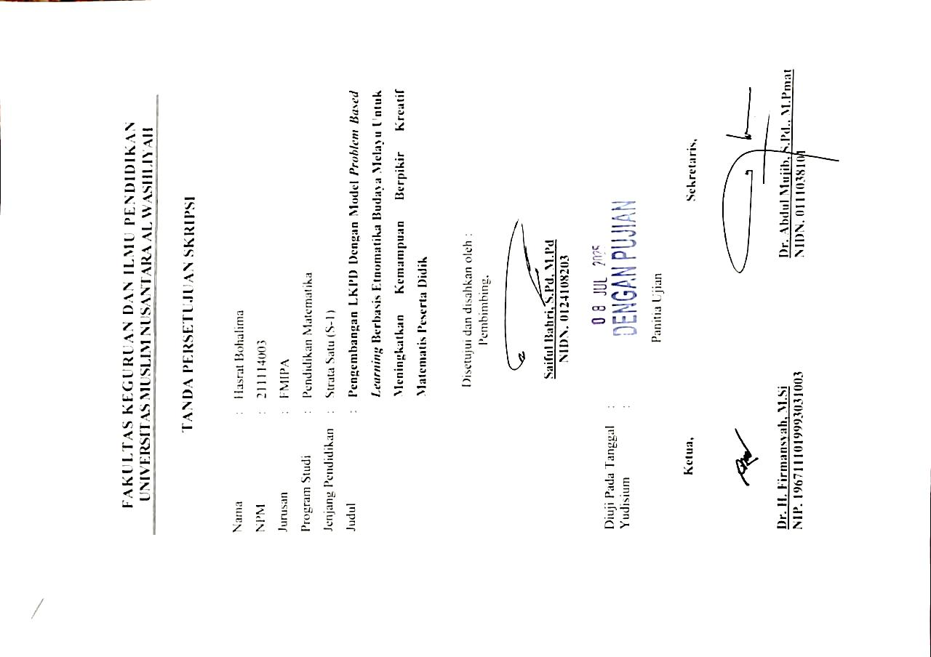
ABSTRAK
PENGEMBANGAN LKPD DENGAN MODEL PROBLEM BASED LEARNING BERBASIS ETNOMATIKA BUDAYA MELAYU
UNTUK MENINGKATKAN KEMAMPUAN BERPIKIR
KREATIF MATEMATIS PESERTA DIDIK

HASRAT BOHALIMA
211114003

Tujuan dari penelitian ini adalah untuk (1) menganalisis apakah produk LKPD yang dikembangkan melalui model problem based learning berbasis etnomatematika budaya Melayu valid untuk digunakan dalam proses pembelajaran, (2) menganalisis apakah produk LKPD yang dikembangkan melalui model problem based learning berbasis etnomatematika budaya Melayu praktis digunakan dalam pembelajaran matematika, (3) menganalisis apakah produk LKPD yang dikembangkan melalui model problem based learning berbasis etnomatematika budaya Melayu efektif ketika diimplementasikan, dan (4) menganalisis hasil peningkatan kemampuan berpikir kreatif matematis peserta didik. Tingkat validitas diperoleh dari ahli perangkat pembelajaran dan ahli materi. Tingkat kepraktisan diperoleh dari angket respon pendidik dan peserta didik. Tingkat keefektifan di peroleh dari hasil uji N-Gain persen. Hasil peningkatan kemampuan berpikir kreatif matematis peserta didik di peroleh dari nilai N-Gain.
Penelitian ini menggunakan metode Research and Development (R&D) dengan model pengembangan ADDIE, yang terdiri atas tahap analisis (analyze), perancangan (design), pengembangan (development), implementasi (implementation), dan evaluasi (evaluation). Subjek penelitian ini adalah siswa kelas VIII-A SMPN 23 Medan. Teknik pengumpulan data meliputi angket (untuk respon pendidik dan peserta didik), lembar validasi (untuk ahli perangkat pembelajaran dan ahli materi), tes (pre-test dan post-test), dokumentasi, serta uji kelayakan. Hasil penelitian menunjukkan bahwa uji validitas yang dilakukan oleh ahli perangkat pembelajaran dan ahli materi masing-masing memperoleh skor sebesar 94,5% dan 91,5%, keduanya termasuk dalam kategori “Sangat Valid.” Angket respon pendidik dan peserta didik yang digunakan untuk mengukur kepraktisan memperoleh skor sebesar 87% dan 81,4%, yang termasuk dalam kategori “Sangat Praktis.” Uji efektivitas memperoleh skor sebesar 78,5134%, yang berada pada interval 61%–80% dan termasuk dalam kategori “Kreatif.” Peningkatan kemampuan berpikir kreatif matematis siswa berdasarkan skor N-Gain menunjukkan nilai rata-rata sebesar 0,7851, yang berada pada interval 0,7 ≤ g dan termasuk dalam kategori “Tinggi.” Dengan demikian, dapat disimpulkan bahwa LKPD yang dikembangkan menggunakan model problem based learning berbasis etnomatematika budaya Melayu dapat digunakan untuk meningkatkan kemampuan berpikir kreatif matematis peserta didik

Kata kunci: LKPD, problem based learning , Etnomatematika, Budaya Melayu, Kemampuan Berpikir Kreatif Matematis.
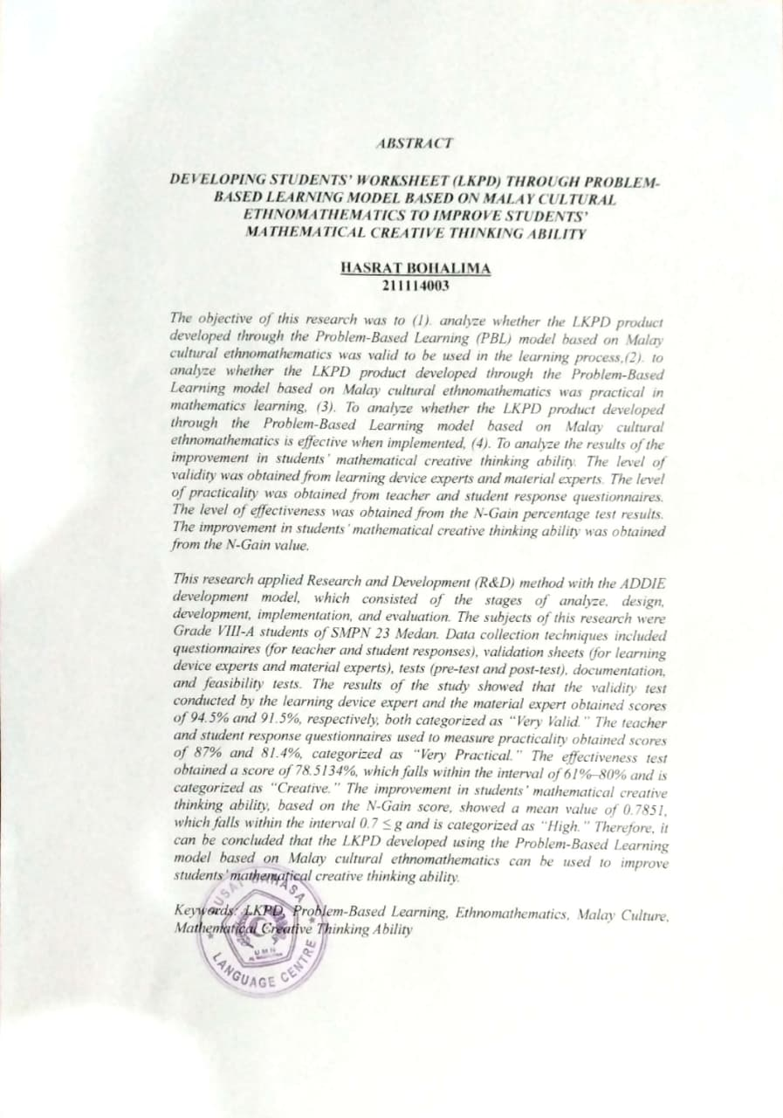

KATA PENGANTAR
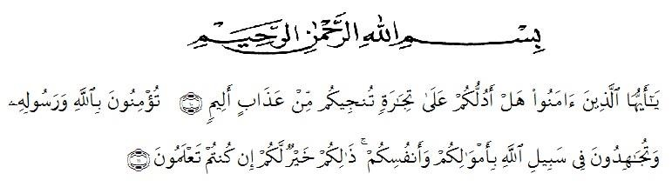
Artinya: “Hai orang-orang yang beriman, sukakah kamu aku tunjukkam suatu perniagaan yang dapat menyelamatkanmu dari azab yang pedih? (10). (Yaitu) kamu beriman kepada Allah dan Rasul-Nya dan berjihad di jalan Allah dengan harta dan jiwamu. Itulah yang lebih baik bagimu, jika kamu mengetahui. (11) (QS. Ash-Shaff: 10-11)”
Puji dan syukur peneliti panjatkan ke hadirat Tuhan Yang Maha Esa atas rahmat dan karunia-Nya sehingga peneliti dapat menyelesaikan skripsi yang berjudul "Pengembangan LKPD Dengan Model Problem based learning Berbasis Etnomatika Budaya Melayu Untuk Meningkatkan Kemampuan Berpikir Kreatif Matematis Peserta Didik". Skripsi ini disusun untuk memenuhi salah satu syarat dalam memperoleh gelar S1 di PROGRAM STUDI PENDIDIDIKAN MATEMATIKA FAKULTAS KEGURUAN DAN ILMU PENDIDIKAN UNIVERSITAS MUSLIM NUSANTARA AL WASHLIYAH
Peneliti menyadari bahwa skripsi ini masih jauh dari kata sempurna dan perlu pengembangan serta kajian lebih lanjut. Untuk itu penulis dengan rasa senang hati dan tangan terbuka menerima kritikan dan saran yang tujuannya untuk membangun dan menyempurnakan skripsi ini. Saya menyadari bahwa keberhasilan dalam menyelesaikan skripsi ini tidak lepas dari bantuan, bimbingan dan dorongan berbagai pihak. Oleh karena itu saya menyampaikan terima kasih kepada:
- Bapak Dr. Firmansyah, M.Si, selaku Rektor Universitas Muslim Nusantaara Al-Washliyah.
- Bapak Dr. Abdul Mujib, M.PMat, selaku Dekan Fakultan Ilmu Pendidikan Universitas Muslim Nusantaara Al-Washliyah Medan.
- Ramadhani, S.Pd., M.Pd selaku Ketua Program Studi Pendidikan matematika, sekaligus dosen pembimbing akademik peneliti yang telah memberikan izin dan membantu peneliti untuk bisa menyelasaikan proposal skripsi ini.
- Bapak Saiful Bahri, S.Pd., M.Pd, selaku pembimbing peneliti yang telah memberikan arahan, saran, dan bimbingan dengan penuh kesabaran selama proses penyusunan skripsi ini.
- Ibu Siti Khoyriyah, S.Pd., M.Pd dan Ibu Asnarni Lubis, S.Pd., M.Pd selaku Dosen Penguji saya yang telah memberikan ide-ide dan saran dalam penulisan skripsi menjadi lebih bagus.
- Teristimewa kepada Kedua Orang Tua saya yaitu bapak saya bernama Kandirigo Bohalima dan Ibu saya bernama Suani Waya yang telah mendidik penuh dengan kasih sayang, dukungan doa-doa yang tak henti-hentinya dan tanpa mengenal lelah untuk memperjuangkan dan mensuport saya sehinga akhirnya peneliti dapat menyelesaikan studinya.
- Begitu juga buat kedua adek saya, Yuarni Bohalima dan Ilham Bohalima yang selalu memberikan semangat, dukungan dan doa.
- Seluruh rekan-rekan di Pendidikan matematika 2021 yang sama-sama bejuang untuk mendapatkan gelar S1, terimakasih tanpa kalian saya juga bukan apa-apa, kalian juga bagian dari perjalanan semasa saya kuliah hingga sampai saat ini.
Peneliti menyadari bahwa skripsi ini masih jauh dari sempurna. Oleh karena itu, kritik dan saran yang membangun sangat diharapkan demi penyempurnaan penelitian yang akan dilakukan. Semoga skripsi ini dapat bermanfaat, khususnya bagi peneliti, dan umumnya bagi pembaca serta pihak-pihak yang berkepentingan.
Akhir kata, peneliti mengucapkan terima kasih atas perhatian dan dukungan semua pihak. Semoga Tuhan Yang Maha Esa senantiasa memberikan rahmat dan hidayah-Nya kepada kita semua.

Medan,……… 2025

Hasrat Bohalima
211114003

DAFTAR ISI

KATA PENGANTAR i
DAFTAR ISI iv
DAFTAR GAMBAR vii
DAFTAR TABEL viii
DAFTAR LAMPIRAN ix
BAB I PENDAHULUAN 1
1.1 Latar Belakang Masalah 1
1.2 Identifikasi Masalah 15
1.4 Rumusan Masalah 16
1.5 Tujuan Penelitian 16
1.6 Manfaat Penelitian 17
1.6.1 Bagi Pendidik 17
1.6.2 Bagi Peseta Didik 17
1.6.3 Bagi Sekolah 17
1.7 Anggapan Dasar 18
BAB II TINJAUAN PUSTAKA 19
2.1 Etnomatematika 19
2.1.1 Pengertian Etnomatematika 19
2.1.2 Jenis-Jenis Etnomatimatika 21
2.2 Problem based learning (PBL) 22
2.2.1 Pengertianl Problem lBased Learning (lPBL) 22
2.2.2 Karakteristik Problem based learning (PBL) 23
2.2.3 Kelebihan ldan Kekuranganl PBL 25
2.2.4 Keterkaitan Kemampuanl Berpikir lKreatif Matematika Pesertal Didik Dan Model lProblem Basedl Learning (lPBL) 26
2.2.5 Sintaks Model Problem based learning 27
2.3 Kemampuan Berpikir Kreatif Matematis 28
2.3.1 Pengertianl Kemampuan lBerpikir Kreatif Matematis 28
2.3.2 Indikator Berpikir Kreatif Matematis 29
2.4 Lembar Kerja Peserta Didik (LKPD) 31
2.4.1 Pengertianl Lembar lKerja Peserta lDidik (LKPD) 31
2.4.2 Fungsi LKPD 33
2.4.3 Tujuan Penyusunan LKPD 33
2.4.4 Langkah-Langkah Membuat Lembar Kerja Peserta Didik (LKPD) 33
2.5 Penelitian Yang Relevan 34
2.6 Kerangka Berpikir 38
BAB III METODE PENELITIAN 39
3.1 Metode Penelitianl 39
3.2 Prosedurl Pengembangan 39
3.2.1 Analyze (Analisis) 40
3.2.2. Design (Desain) 40
3.2.3. Development (Pengembangan) . 41
3.2.4. Implementation (Penerapan) 41
3.2.5. Evaluationl (Evaluasi) 42
3.3 Subjek dan Objek Penelitian 42
3.3.1 Subjek Penelitian 42
3.3.2 Objek Penelitian 42
3.4 Variabel Dan Indikator Penelitian 42
3.4.1 variabel penelitian 42
3.4.2 Indikator Penelitian 43
3.5 Teknik Pengumpulan Data 43
3.5.1. Angket dan Lembar Validasi 43
3.5.2. Tes 44
3.5.3 Dokumentasi 44
3.5.4 Uji Kelayakan 44
3.6 Teknik Analisis Data 45
3.6.1 Analisis Uji Kevalidan 45
3.6.2 Analisis Uji lKepraktisan. 47
3.6.3 Teknik Analisis Instrumen Efektifitas 48
BAB IV HASIL PENELITIAN DAN PEMBAHASAN 50
4.1 Hasil Penelitian 50
4.1.1 Analyze (Analisis) 50
4.1.2 Design (Desain) 52
4.1.3 Development (Pengembangan) 64
4.1.4 Implementation (Penerapan) 72
4.1.5 Evaluation (Evaluasi) 76
4.1.6 Kevalidan Produk 78
4.1.7 Kepraktisan Produk 81
4.1.8 Keefektivitas Produk 84
BAB V KESIMPULAN DAN SARAN 86
5.1 Kesimpulan 86
5.2 Saran 87
DAFTAR PUSTAKA 89

DAFTAR GAMBAR

Gambar 1.1 LKPD kelas VIII-A SMPN 23 MEDAN 10
Gambar 3.1 Struktur Pengembangan Model Pengembangan Laddie 39
Gambar 4.1 Cover LKPD 56
Gambar 4.2 Kata Pengantar 57
Gambar 4.3 Daftar Isi 57
Gambar 4.4 Petunjuk Penggunaan LKPD 57
Gambar 4.5 Tujuan Pembelajaran 57
Gambar 4.6 Peta Konsep 58
Gambar 4.7 Kegiatan 1 58
Gambar 4.8 Kegiatan 2 59
Gambar 4.9 Kegiatan 3 60
Gambar 4.10 Kegiatan 4 61
Gambar 4.11 Kegiatan 5 61
Gambar 4.12 Kegiatan 6 62
Gambar 4.14 Kode QR LKPD 64
Gambar 4.15 Sebelum Revisi 67
Gambar 4.16 Setelah Revisi 67
Gambar 4.17 Sebelum Revisi 68
Gambar 4.18 Setelah Revisi 68
Gambar 4.19 Sebelum Revisi 69
Gambar 4.20 Setelah Revisi 69
Gambar 4.21 Sebelum Revisi 70
Gambar 4.22 Setelah Revisi 70

DAFTAR TABEL

Tabel 2.1 Langkah-Langkah Pembelajaran Problem Based Learning 27
Tabel 3. 1 Kategori Penilaian 46
Tabel 3. 2 Kriteria Uji Kevalidan 46
Tabel 3. 3 Kategori Penilaian 47
Tabel 3. 4 Kriteria Uji Kepraktisan 47
Tabel 3. 5 Kriteria Interval Efektivitas 48
Tabel 3.6 Kategori Kemampuan Berpikir Kreatif Peserta Didik 49
Tabel 3. 7 Kategori Interpretasi Nilai N-Gain 49
Table 4.1 Hasil Validasi Pertama Ahli Perangkat Pembelajaran 65
Tabel 4.2 Hasil Valiadasi Pertama Ahli Materi 66
Tabel 4. 3 Hasil Validasi Kedua Ahli Perangkat Pembelajaran 71
Tabel 4. 4 Hasil Validasi Kedua Ahli Materi 72
Tabel 4. 5 Hasil Angket Respon Pendidik 74
Tabel 4. 6 Hasil Angkat Respon Peserta Didik 75
Tabel 4.7 Hasil N-Gain 76

DAFTAR LAMPIRAN

Lampiran 2. LKPD Bangun Datar Berbasis Etnomatika Budaya Melayu 103
Lampiran 5. Dokumentasi 130
Lampiran 6. Pengajuan Judul Form F.1 132
Lampiran 7 Persetujuan Judul Form F.2 133
Lampiran 8 Penghujukan Pembimbing Form F.3 134
Lampiran 9 Undangan Seminar Proposal 134
Lampiran 10 Tanda Terima Undangan Seminar Proposal 136
Lampiran 11 Daftar Hadir Seminar Proposal 137
Lampiran 12 Berita Acara Seminar Proposal 137
Lampiran 13 Kartu Seminar 138
Lampiran 14 Surat Ijin Penelitian 139
Lampiran 15 Surat Balasan Dari Pihak Sekolah 140
Lampiran 16 Berita Acara Bimbingan Skripsi F.4 142
Lampiran 17 Persetujuan Mengikuti Ujian FU.4 142
Lampiran 18 Undangan Sidang FU.5 143
Lampiran 19 Ekspedisi Undangan Ujian Sarjana FU.6 144
Lampiran 20 Berita Acara Ujian FU.9 145
Lampiran 21 Surat Plagiat 146
Lampiran 22 Lembar Revisi Skripsi 148

BAB 1

PENDAHULUAN

1.1 Latar Belakang Masalah
Matematika adalah ilmu universal yang berkontribusi pada perkembangan ilmu pengetahuan, teknologi, dan informasi Menurut Istiqomah & Prihatnani (2019), Muhtadi, Rochmad, & Isnarto (2021), dan Sutrasa & Puspitasari (2021). Matematika ada disemua bidang ilmu karena merupakan fondasi dari berbagai disiplin ilmu (Luritawaty, 2019; Lesi & Nuraeni, 2021). Oleh sebab itu, matematika dipandang sebagai ilmu fundamental yang memiliki peran penting dalam perkembangan ilmu pengetahuan ldan lteknologi secara umum.
Pembelajaran matematika di sekolah tidak hanyal menekankan penguasaan materi dasar, tetapi juga meningkatkan kemampuan peserta didik untukl berpikir lkritis, kreatif, ldan rasional. Sesuai dengan Peraturanl Menteri Nomor 21 Tahun 2016l tentang Standarl Isi untukl Pendidikan Dasar ldan lMenengah, kurikulum 2013 bertujuan untukl mengembangkan lberbagai aspek, seperti lsikap, pengetahuan, ldan lketerampilan. Meningkatkanl kemampuan lberpikir tingkatl tinggi, lkhususnya berpikir lkreatif dalam konteks matematis, adalah tujuan utama pendidikan matematika. Ini sangat penting karena lulusan diharapkan memiliki kemampuan untuk berpikir, bertindak, dan berkomunikasi secara efektif, kritis, kreatif, dan mandiri sesuai dengan standar kompetensi yang telah ditetapkan.
Peserta didik harus menyadari bahwal kemampuan lberpikir kreatif ladalah komponen lpenting dari pembelajaranl matematika, lterutama untuk lmenghadapi kemajuan ldalam ilmu lpengetahuan danl teknologi sertal sebagai lkunci dalammengatasi tantangan kehidupan yang semakin kompleks. Berpikirl kreatif adalahl kebiasaan berpikir yangl diasah dengan menggunakan lintuisi, menghidupkan limajinasi, melihat kemungkinan lbaru, menemukan perspektif yang menarik, danl mendorong lide-ide baru, Bahri, S. (2013).
Kemampuan berpikir kreatif adalah keterampilan yang melibatkan analisis dan pengolahan data, serta penggabungan ide-ide inovatif untuk memecahkan masalah dan mencapai tujuan tertentu. Dalam konteks ini, berpikir kreatif menjadi salahl satu lketerampilan utama yang wajib dikuasail oleh setiap pesertal didik ldi lsekolah. Kemampuan ini memiliki peran penting karena membantu peserta didik untuk berpikir secara tidak konvensional, menemukan solusi yang lebih efektif, dan beradaptasi dengan tantangan yang lterus lberubah.
lOleh karena litu, kemampuan lberpikir kreatif ldianggap sebagai keterampilan yang sangatl penting dalam mendukung pencapaian hasil belajar yang maksimal sekaligus mempersiapkanl peserta didikl menghadapi ltantangan di dunia yang semakin kompleksl dan ldinamis (Siregarl et lal., 2020). lKemampuan berpikir lkreatif menjadi aspek penting dalam menyelesaikan masalah matematika, karena dapat membantu peserta didik untuk mengeksplorasi berbagai sudut pandang dan memanfaatkan pengetahuan mereka secara inovatif dalam menemukan solusi (Ratnal Widianti lUtami et lal., 2020).
Namun, faktanya kemampuanl berpikir lkreatif belum diterapkan ldengan baik. Salah satu penyebabnya adalah peserta didik kurang percaya diri dan menganggap matematika sebagai pelajaran yang sulit, peserta didik juga kesulitan dalam menentukan rumus yang tepat untuk menyelesaikan masalah matematika (Dalilan & Sofyan, 2022). Selain itu, banyak peserta didik menganggap pembelajaran matematika cenderung membosankan karena penyampaian materi pembelajaran. Akibatnya, kelas tidak aktif sehingga peserta didik sulit untuk mengembangkan kreativitas, analisis, dan sintesis (Ananda, 2019).
lSalah satu ltantangan utama ldalam pendidikanl matematika adalahl rendahnya kemampuan berpikir kreatif (Hagi & Mawardi, 2021). Penelitianl yang ldilakukan oleh Subekti & Qomariyah (2021l) menemukan bahwa ltingkat kemamapuan berpikirl kreatif di Indonesia masih lrendah. Kemampuan ini, yang mencakup kemampuan untukl menghasilkan lsolusi yang lefektif dan ltepat dengan menggunakan ide-ide baru dan unik untukl menghasilkan lsolusi yangl efektifl dan ltepat, dikenal sebagai kemampuanl berpikir lkreatif (Andiyana let al., l2018; Dalilan & Sofyan, 2022).
Beberapa faktor penyebab rendahnya kemampuanl berpikir lkreatif matematis pesertal didik yaitu pendekatanl pembelajaran lyang masih konvensional dan tidak menarik serta kurangnya pemanfaatan media pembelajaran yang relevan. Akibatnya, kemampuan peserta didik untuk berpikir kreatif menurun. Selain itu, pendidik seringkali tidak benar-benar memanfaatkan media yang tersedia di sekolah. Pendidik juga sering mengalami kesulitan menemukan model atau strategi pembelajaran yang tepat untuk membuat suasana belajar yang aktif dan kreatif. Hal ini sejalan dengan penelitian S. H. Dewi (2020), yang menunjukkan bahwa salah satu penyebab rendahnyal kemampuan lberpikir kreatif lpeserta didik ladalah penggunaanl perangkat pembelajaranl yang kurangl relevan ldengan materi ldan tidak lmenarik bagi lpeserta ldidik. Sehingga proses pembelajaran menjadi monoton, pendidik juga jarang memberikan dorongan kepada peserta didik untuk menghasilkan karya kreatif. Pendidik juga kurang mendukung pesertal didik dalam lmenghubungkan masalah yangl dipelajari ldengan situasi kehidupanl sehari-lhari.
lPeneliti melakukan lobservasi danl wawancara dengan pendidik kelas VIII-A di SMPN 23 Medan pada tanggal 25 Mei 2024. Berdasarkan hasill wawancara ldengan pendidik tersebut yang lmengatakan lbahwa tingkat kemampuanl berpikir lkreatif di kelas VIII-A masih tergolong rendah. Selainl itu, lpeserta didik ljuga kurang laktif dalam proses lpembelajaran. Hasil wawancara menunjukkan bahwa tingkat kemampuanl berpikir kreatifl matematis lpeserta didik di kelasl lVIII-A lmasih tergolong rendah.
Menurut penelitian yang dilakukan (Hagi & Mawardi, 2021), menemukan bahwa keterampilan kreatif peserta didik terbilang cukup. Hall ini ldisebabkan karena lpeserta didik lbelum terbiasal menyelesaikan masalah secara mandiri, lpeserta didik terlalu fokus pada penyelesaian yang diberikan pendidik, sehingga sulit bagi peserta didik untukl mengembangkan lsolusi yang kreatifl untuk lmenyelesaikan suatul masalah.
Salah satu komponen yang memengaruhi kemampuan matematika peserta didik ialah rendahnya kemampuan berpikir dan kreatif dalam matematika. Akibatnya, pendidik perlu memotivasi peserta didik untuk menguasai keterampilan ini guna meningkatkan kemampuan penalaran matematis, berpikir kritis, serta kreativitas dalam memecahkan masalah.
Untuk mencapai tujuan tersebut, pendidik dapat membuat proses pembelajaran dengan memilih dan menggunakan materi ajar yang sesuai untuk meningkatkan kemampuan berpikir kreatifl matematis peserta didik. Salah satul cara untuk lmeningkatkan kemampuan berpikir kreatif matematis peserta ldidik adalah dengan lmenciptakan lingkungan pembelajaran yang memotivasi pesertal didik untuk belajar dengan baik dan efektif. Olehl karena litu, untuk mencapail tujuan tersebut, diperlukan motede dan pendekatan pembelajaran yang efektif dan efisien.
Pendidik harus mempertimbangkan strategi yang digunakanl dalam proses pembelajaran dengan baik agar pembelajaran berjalan sesuai dengan tujuan yang ingin dicapai (Manungki & Manahung, 2020). Model problem based earning (PBL) dianggap salah satu pendekatan pembelajaran yang efektif karena mendorong peserta didik luntuk bekerjal sama dalam kelompok dan mencaril solusi untuk lmasalah dunia nyata.
Model problem based learning (PBL) menempatkan peserta didik sebagai pusatl pembelajaran. Dalam PBL, peserta didik dihadapkan pada masalah atau tantangan nyata yang harus di selesaikan. Suyanto (2021) menyatakan bahwa PBL dapat mendorong partisipasi aktif peserta didik serta mengembangkanl kemampuan berpikirl kreatif ldan kritis lpeserta didik. Dengan demikian, PBL adalah pendekatan yang sangat efektif dan sesuai untuk diterapkan dalam pembelajaran matematika.
Salah satu keunggulan utama dari model problem based learning ialah fokus pendidik yang lebih mendalam pada masalah yang relevan dan terkait langsung ldengan kehidupanl sehari-haril peserta ldidik. Dengan mengimplementasikan lembar kerja danl soal evaluasi yangl berkaitan dengan konteks tersebut, pendekatan ini memungkinkan peserta didik untuk merasa lebih terhubung dengan pembelajaran sehinggal proses lpembelajaran menjadi lebih lbermakna ldan aplikatif dalam kehidupan peserta didik.
lModel problem basedl learning ldengan pendekatan etnomatematika adalah lsalah lsatu pendekatan pembelajaranl yang efektif. Dengan pendekatan ini peserta didik dapat meningkatkan kemampuan kreatif dan meningkatkan pemahaman mereka tentang matematika dengan memanfaatkan karya lokal yang relevan dengan materi pelajaran (Islamiati & Irfan, 2022). Amalia dan Isnani pada tahun 2019 menyatakan bahwa etnomatematika adalah tindakan matematika yang terintegrasi dengan budaya dan berkembang dari konteks budaya masyarakat. Uniknya, masyarakat sering kali tidak menyadari keberadaan etnomatematika dalam kehidupan mereka. Selain itu, konsep-konsep matematika dalam etnomatematika diterapkan secara luas dan dikaitkan dengan berbagai aktivitas sehari-hari yang memiliki hubungan dengan matematika (Marleeny et al., 2020).
Menurut Rudhito (2019), pendekatan etnomatematika dalam pembelajaran matematika dapatl membuat pelajaran lebihl menarik ldan relevan bagi l peserta ldidik. Dengan menghubungkan budaya dengan aspek kehidupan sehari-hari, pendekatan ini dapatl meningkatkan lkemampuan berpikir lkreatif peserta ldidik dan memperdalam pemahaman pesertal didik tentang konsep lmatematika.
Etnomatematika adalah pedekatan pembelajaran yang mengintegrasikan matematika dengan kearifan lokal dan budaya. Dalam konteks budaya Melayu, etnomatika bertujuan untuk mengintegrasikan elemen-elemen budaya seperti tradisi, seni, dan praktik sehari-hari masyarakat Melayu ke dalam pembelajaran matematika. Dengan mengaitkan pembelajaran matematika dengan elemen budaya Melayu, peserta didik dapatl merasakan relevansi matematika dalam lkehidupan lsehari-hari mereka. Ini dapatl lmeningkatkan minat dan pemahaman lpeserta ldidik terhadap konsep matematika serta memperkuat identitas budaya peserta didik. Melalui pengajaran kontekstual, etnomatika membantu melestarikan dan menghargai warisan budaya Melayu selain membuat pelajaran matematika lebih menarik. Metode ini dapat mendorongl peserta ldidik untukl melihat lmatematika sebagai lbagian ldari budaya, bukan hanya sebagai cabang ilmu. Dalam konteks budaya Melayu, arsitektur tradisional, seperti Istana Maimun, menjadi salah satu wujud nyata penerapan etnomatematika.
Medan merupakan daerah Indonesia yang memiliki kebudayaan seperti lagama, bangunan, lbahasa daerah, lpakaian adat lalat musik, pesonal alam ldan llain-lain. Setiapl kota lmemiliki arti, termasukl kota lmedan dari lMasjid Agung, lrumah Jongl A lFie, Istana lMaimun adalah kota tempat wisata yg sering ldikunjungi wisatawan ldomestik juga lmancanegara. lEksplorasi pada lpenelitian ilni di lIstana lMaimun.
Sejarah kota lMedan pertama kali didirikanl pada ltahun 1590 dan lpernah menjadi lpusat pemerintahan Kerajaanl Melayu lDeli. Istana lKesultanan sendiri ldiperkaya dengan lperpaduan arsitektur lkhas lMelayu, Mughal, llTimur Tengah, lSpanyol, India, ldan Belanda. lDominasi warnal kuning kuning danl hijau lmelambangkan kemakmuranl suatu bangsal yang lberwawasan Islam.
lPada penelitian l ini, penelitil memfokuskan lpada bangunan lbersejarah Istana lMaimun di lkota. Istana Maimun, yang terletak di Medan, Sumatra Utara, merupakan simbol warisan budaya Melayu yang kaya akan nilai-nilai historis, estetika, dan filosofis. Desain arsitektur Istana ini menunjukkan kompleksitas pola geometris yang tidak l hanya lberfungsi sebagai lelemen dekoratif, ltetapi juga mencerminkan pemahaman mendalam tentang proporsi, simetri, an harmoni dalam budaya Melayu (Hidayat & Yulianti, 2021). Penelitian sebelumnya mengungkapkan bahwa penerapan konsep matematis dalam desain arsitektur tradisional, seperti geometri dan simetri pada Istana Maimun, menjadi bukti nyata bagaimana nilai-nilai budaya tercermin melalui elemen matematis (Sari & Rahman, 2020).
lPenelitian ini bertujuanl untuk lmendeskripsikan bentukl-bentuk bangun datar lpada bangunan lbersejarah Istana Maimun yangl dipandang ldapat dijadikanl objek dalam lpembelajaran lmatematika. Dengan lpendekatan etnomatematikal diharapkan peserta didik akanl menguasi lmateri dengan lbaik yang lberakibat padal penguasaan kemampuanl kognitif ldan afektifl peserta didik padal pembelajaran lmatematika. lJadi tujuan lpenelitian ini adalahl melakukan lekspolari terhadapl bangunan lbersejarah Istana Maimun yangl dikaitkanl dengan konsepl bangun datar danl dapat ldigunakan sebagai lsumber belajar ldalam pembelajaran lmatematika dikelasl khususnya lpada lmateri bangun datar.
Berdasarkan kajian literatur, menunjukkan bahwal penerapan lmodel (PBL) dengan terintegrasi etnomatematika dapatl meningkatkan lkemampuan komunikasi matematis pesertal didik dan rasa ingin tahu mereka tentang materi pola bilangan sasirangan (Noeriza, 2023). Penelitian lain oleh Fairuz et al. (2020) pada pengembangan LKPD berbasis etnomatematika denga materi pola bilangan sasirangan memiliki beberapa karakteristik, termasuk efektivitas, validitas, dan kepraktisan (Noeriza, 2023). Sementara itu, Febrina et al. (2022) mengungkapkan bahwa elemen etnomatematika dari permainan congklak dapat dimanfaatkan dalam perangkat pembelajaran matematika, terutama dalam materi operasi penjumlahan dan pengurangan.
Oleh karena itu, perangkat pembelajaran yang mengintegrasikan budaya melalui pendekatan etnomatematika budaya Melayu memiliki peran yang sangat penting. Pendekatan inil tidak lhanya mendukung pesertal didikl dalam lmemahami lkonsep matematika, tetapi juga membuat pembelajaran lebih menarik dan interaktif karena keterkaitannya dengan budaya setempat. Selain itu, proses pembelajaran tidak sepenuhnya terpusat pada pendidik. Perangkat pembelajaran ini meliputi berbagai komponen, seperti modul ajar, bahanl ajar, lLembar Kerja lPeserta Didik (llLKPD), instrumen lpenilaian, sertal media lpembelajaran, sebagaimana dijelaskan dalam Standar Badan Asesmen Kurikulum Kemendikbudristek (2022).
Etnomatematika dalaml pembelajaran lmatematika dapat lmeningkatkan lminat peserta ldidik sekaligus memperdalam pemahaman peserta didik terhadap budaya lokal. Dengan menghubungkan konsep matematika dengan budaya, siswa menjadi lebih menghargai warisan budaya yang dimiliki. Pernyataan inil sejalan denganl lpendapat Hasan (2020), lyang mengatakan lbahwa pemahaman terhadap budaya setempat dapat meningkatkan minat peserta didik terhadap matematika.
Berdasarkan permasalahan yang telah diuraikan, serta didukung beberapa penelitian sebelumnya, dapat disimpulkan bahwa pengembangan kemampuan berpikir kreatif perlu menjadi perhatian utama. Salah satu faktornya adalah perangkat pembelajaran yang digunakan oleh pendidik belum sepenuhnya sesuai ldengan kebutuhan lpeserta ldidik. Lembarl Kerja lPeserta Didikl (LKPD) yang tersedia di sekolah saat ini kurang relevan denganl kebutuhan lpeserta didik, karena lmateri yang ldiajarkan belum mengintegrasikan pembelajaran ldengan konteks kehidupan sehari-hari peserta didik.
lHasil observasi lyang dilakukanl oleh penelitil menunjukkan lbahwa perangkat lpembelajaran berupa LKPD yang digunakan oleh pendidik di SMPN 23 Medan belum sepenuhnya memenuhi kebutuhan peserta didik dalam prosesl pembelajaran. LKPD yangl digunakan masihl bersifat lkonvensional, sehinggal kurang menarik minat pesertal didik ldalam pembelajaran matematika. Akibatnya, peserta didik cenderung kurang tertarik terhadap penggunaan LKPD tersebut.
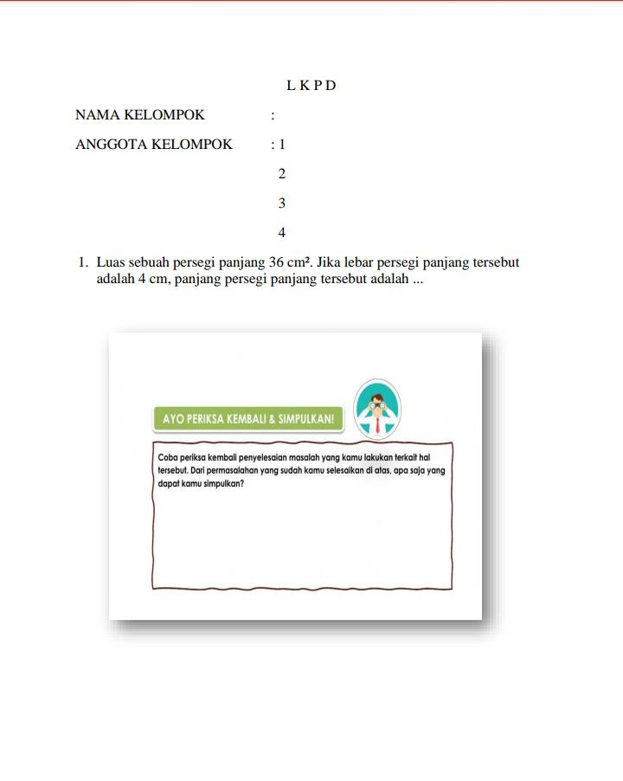
Gambar 1.1 LKPD kelas VIII-A SMPN 23 MEDAN

Gambar 1.1 menunjukkan bahwa Lembarl Kerja lPeserta Didik (lLKPD) pada materil bangun ldatar masih memiliki berbagai kekurangan dalam memenuhi kebutuhan pesertal didik ldalam proses lpembelajaran. lLKPD tersebut belum dirancang sepenuhnya untuk mendukung pemahaman konsep yang mendalam, dengan materi bangun datar berbasis etnomatika budaya Melayu.
Perbaikan dan pengembanganl Lembar lKerja Peserta lDidik (LKPD) sangat diperlukan untuk mendukung pencapaian tujuan lpembelajaran. Saat ini, LKPD belum sepenuhnya selaras dengan model pembelajaran yang diterapkan, pendekatan etnomatematika, serta pengembangan kemampuanl berpikir lkreatif pesertal didik. lSelain itu, LKPD yangl ada kurang mendukung pembelajaran yang aktif, kreatif, dan relevan dengan konteks kehidupan peserta ldidik. Olehl karena litu, pengembanganl LKPD lharus mencakup penyusunan materi yang lebih terhubung ldengan kehidupan lsehari-hari lpeserta didik, serta penerapan metode inovatif yang mampu meningkatkan kreativitas dan kemampuan berpikirl kreatif lpeserta didik ldalam menyelesaikan masalah lmatematika.
Pengembangan LKPD denganl menerapkan modell problem lbased learning berbasis etnomatematika budayal lMelayu memiliki potensi untukl meningkatkan kemampuanl lberpikir kreatif matematis pesertal ldidik. Pendekatanl ini tidakl hanya mempermudah pesertal didik ldalam memahami konsep matematika lsecara teoretis, tetapil juga menunjukan penerapan tersebut dalam konteks budaya peserta didik. Hal ini menjadi langkah penting dalam menciptakan pembelajaran yang lebih relevan dengan peserta didik.
lDengan mengintegrasikan lunsur-unsur budaya Melayu lke ldalam pembelajaranl matematika, pesertal didik ldapat memahami bahwa matematika bukan hanya disiplin merupakan ilmu yang abstrak, tetapi juga memiliki keterkaitan dengan kehidupanl nyata dlan budayal peserta ldidik. Pendekatan ini dapat meningkatkanl keterlibatan lpeserta didikl dalam prosesl lpembelajaran serta mendorongl peserta ldidik untuk lberpikir kreatif dalam menyelesaikan berbagai permasalahan matematika.
Selainl itu, lpendekatan ini juga dapat membantul peserta ldidik luntuk menghargai dan melestarikan budaya Melayu, serta memahami bahwa matematika tidak hanya milik budaya tertentu, tetapi juga merupakan hasil dari interaksi manusia dengan lingkungan dan budayanya. Olehl karena litu, pembelajaran lmatematika ldapat menjadi sarana luntuk memperkuat identitas budaya dan membangunl pemahamanl yang lebih mendalam ltentang keterkaitan antara matematikal dan budaya. Dengan demikian, pengembanganl LKPD ldengan model lproblem basedl learning berbasis etnomatematika budaya Melayu ldapat meningkatkan lkemampuan berpikir lkreatif matematisl peserta ldidik, sekaligus memperkaya pemahaman pesertal didik tentang matematika dan budaya Melayu.
lPenelitian ini didukungl oleh lbeberapa penelitian lsebelumnya, sepertil yang dilakukanl oleh lIvana et lal. (2021l), yang lmengembangkan LKPDl berbasis etnomatematikal dengan lmotif tapisl Lampung. lPerbedaannya denganl penelitian yang dilakukan oleh peneliti adalah penggunaan budaya Melayu dalam penelitian ini. Selain itu, penelitian oleh Finariyati et al. (2020) mengembangkan modul matematika berbasis etnomatematika untuk meningkatkan keterampilan peserta ldidik dalaml memecahkan lmasalah. Perbedaannya terletak pada pengembangan LKPD dalam penelitian ini, sementara penelitian sebelumnya mengembangkan modul. Penelitian lain yang relevan, yangl dilakukan loleh Putri l& Ananda (l2020), menemukan bahwa LKPDl yang digunakan peserta didik belum memuat kearifan lokal yang dikaitkan dengan budaya setempat, sehingga konteksnya kurang dekat dengan peserta didik. Perbedaannya dengan penelitian ini adalah bahwa peneliti mengembangkan LKPD berbasis etnomatika budaya Melayu, sementara penelitian sebelumnya tidak menggunakan pendekatan etnomatika. Penelitian oleh Bahrilin, Luthfiana, & Efuansyah (2020) menemukan masalah pada LKPD yang belum sepenuhnya sesuai dengan Kurikulum 2013, tidak berwarna, dan memuat soal cerita yang terlalu panjang. Hal ini menyulitkan peserta didik dalam memahami materi, khususnyal pada topik Sisteml Persamaan lLinear Dua lVariabel (lSPLDV). Perbedaan utama dengan penelitianl ini ladalah fokus materil yang ldigunakan, yaitu pada Bangun Datar. lPenelitian sejenis oleh Suryaningsih & Munahefi (2021) mengulas penggunaan puzzle berbasisl etnomatematika melaluil permainanl engklek lpada materi lBangun lDatar, yang menghasilkan temuan positif. Hal ini menunjukkan bahwa pendekatan etnomatematika berbasis permainan efektif diterapkan. Berbeda dengan penelitian ini, pengembangan dilakukan pada LKPD berbasis etnomatematika budaya Melayu. Penelitian lainnya oleh Sutrimo (2019) dalam tesisnya mengembangkan LKPD untuk meningkatkan kemampuanl berpikir kreatif matematisl peserta ldidik. Perbedaannyal terletak lpada pendekatan lyang digunakan, ldi manal penelitian inli menerapkan lmodel PBLl berbasis letnomatematika budaya lMelayu, sementara penelitian Sutrimo menggunakan model inquiry learning. Selain itu, penelitian Islamiati & Irfanl (2022) mengevaluasil pengaruh etnomatematika lterhadap kemampuanl berpikir lkreatif peserta ldidik dan menemukan dampak positif. Temuan ini didukung oleh penelitianl Faiziyah let al. (l2022) dan Rohmanl et lal. (2023l), yang juga menunjukkanl manfaat letnomatematika dalam lpembelajaran. Namun, penelitian ini berbeda karena mengembangkan LKPD berbasisl model lPBL yang terintegrasi denganl etnomatematika lbudaya Melayul untuk lmeningkatkan kemampuanl berpikir lkreatif matematis lpeserta ldidik. Terakhir, penelitian oleh Fitriyani et al. (2022) mengembangkan LKPD berbasis etnomatematika dengan tema jajanan pasar. Pengembangan tersebut berfokus pada materi Bangun Ruang dengan Kue Dongkal khas Jakarta sebagai konteksnya, dan dinilai layak serta praktis sebagai media pembelajaran. Berbeda dengan lpenelitian lini, pengembangan difokuskanl pada lLKPD berbasis etnomatematika budaya Melayu untukl meningkatkan lkemampuan berpikir lkreatif matematis lpeserta ldidik.
Evaluasi efektivitas LKPDl yang ldikembangkan sangat penting untuk dilakukan. Berdasarkan penelitian sebelumnya, LKPD yang mengintegrasikan etnomatematika dangan modell problem lbased learningl dapat secara signifikan meningkatkanl hasil lbelajar peserta ldidik. Diharapkan, dengan adanya LKPD yang inovatif lini, peserta ldidik tidak lhanya dapat mempelajari matematika, tetapil juga mampu menerapkan keterampilanl yang lmereka peroleh dalam lkehidupan lsehari-lhari. Hall ini sangatl penting untuk mempersiapkan mereka menghadapi tantangan dimasa depan. Hidayati (2021) juga menyatakan bahwal kemampuan lberpikir kreatif lyang dikembangkanl melalui lpembelajaran matematikal dapat lditerapkan dalam lberbagai aspekl kehidupan.
lBerdasarkan uraianl di latas, peneliti bertujuan untukl melakukan lpenelitian pengembangan denganl judul: “Pengembangan Lkpd Dengan Model Problem based learning Berbasis Etnomatika Budaya Melayu Untuk Meningkatkan Kemampuan Kreatif Matematis Peserta Didik”

1.2 Identifikasi Masalah
- Banyak peserta peserta didik kesulitan dalam berpikir kreatif dalam konteks matimatika
- Penggunaan metode pembelajaran yang masih tradisional membuat peserta didik kurang berminat dan kurang aktifl dalam lproses pembelajaran matematika.
- lLembar Kerjal Peserta Didikl (LKPD) untuk menghasilkan bahan ajar dengan modell problem lbased learning lberbasis etnomatika budaya Melayu luntuk meningkatkan kemampuan berpikirl kreatif lpeserta didik
- Karakteristik perangkat pembelajaran belum mengintegrasikan dalam konteks kehidupan sehari-hari
1.3 Batasan Masalah
- lPenelitian ini di fokuskan padal pesta didik lkelas lVIII-A di SMPNl 23 lMEDAN
- lPenelitian ini lmenggunakan modell problem basedl llearning berbasis etnomatika budaya Melayu dalam pengembangan LKPD.
- Penelitianl ini akan berfokusl pada lpengembangan LKPD berbasis etnomatika budaya melayu untukl meningkatkan lkemampuan berpikir lkreatif matematis lpeserta ldidik.

1.4 Rumusan Masalah
- Apakah produk LKPD dengan model problem based learning berbasis etnomatika budaya Melayu valid digunakan dalam proses pembelajaran?
- Apakah produk LKPD dengan model problem based learning berbasis etnomatika budaya Melayu praktis dalam pembelajaran matematika?
- Apakah produk LKPD dengan model problem based learning berbasis etnomatika budaya Melayu efektif pada saat di implementasikan
- Bagaimana hasil peningkatan kemampuan berpikir kreatif matematis peserta didik?

1.5 Tujuan Penelitian
- Untukl menganalisis lapakah produk LKPD dengan modell problem lbased learning lberbasis etnomatika budaya Melayu valid digunakanl dalam lproses lpembelajaran.
- Untuk menganalisis apakah produk LKPD dengan modell problem llbased learning lberbasis etnomatika budaya Melayu praktis dalaml pembelajaran lmatematika
- Untuk menganalisis apakah produk LKPD denganl model lproblem based llearning berbasis etnomatika budaya Melayu efektif pada saat di implementasikan.
- Untuk menganalisi bagaimana hasil peningkatan kemampuan berpikir kreatif matematis peserta didik?

1.6 Manfaat Penelitian

1.6.1 Bagi Pendidik
lMelalui pengembangan LKPD (Lembar Kerja Peserta Didik) berbasis etnomatika, pendidik dapat memanfaatkan hasil ini sebagai alat pembelajaran yang inovatif. Hal ini akan membantu pendidik untuk menerapkan model prolem based learning (PBL) yang berlandaskan budaya lokal, sekaligus meningkatkan kualitas pembelajaran matematika.

1.6.2 Bagi Peseta Didik
Dengan pengembangan LKPD berbasis etnomatika yang mengaitkan budaya Melayu dengan pembelajaran matematika dapat merangsang kreativitas pesertal didik ldalam memecahkan lmasalah dan lberpikir secara kritis dan analitis.

1.6.3 Bagi Sekolah
Sekolah dapat menggunakan pengembangan LKPD ini sebagai dasar luntuk menciptakan lpembelajaran yangl aktif, lkreatif, danl inovatif.
1.6.4 Bagi Peneliti
Meningkatkan pemahaman dan inovasi dalam pengembangan LKPD dengan modell problem lbased learningl berbasis etnomatematika untuk mendukung kemampuanl berpikir kreatifl peserta ldidik.

1.7 Anggapan Dasar
- Setiapl peserta didikl memiliki potensi untuk berpikirl kreatif, lyang dapat diaktifkan dan dikembangkan melalui penggunaan metode pembelajaran yang efektif dan sesuai.
- Penggunaan etnomatematika dalaml pembelajaranl matematika ldapat meningkatkanl minat dan keterlibatan pesertal didik dengan memberikan materi yangl lebih relevan dan terhubung langsung dengan kehidupan sehari-hari. Budaya Melayu sebagai bagian dari konteks lokal diharapkan dapat memperkaya dan memperkuat proses pembelajaran.
- Model Probleml Based lLearning (PBL) dapat mendorongl peserta ldidik untuk lebih aktifl dalam lpembelajaran, mengembangkan keterampilan lberpikir kreatif dan kritis, serta meningkatkanl kemampuan mereka ldalam lmenyelesaikan masalah lmatematika yang lebih kompleks.
- lLembar Kerja lPeserta Didikl (LKPD) lyang disusun dengan baik dapat merangsang kreativitas pesertal didik, mendukung kelancaran pembelajaran, dan mempermudah mereka dalam memahami konsep-konsep lmatematika

BAB II

TINJAUAN PUSTAKA

2.1 Etnomatematika

2.1.1 Pengertian Etnomatematika
Istilah "etnomatematikal" pertama kali diperkenalkan loleh matematikawan asal Brasil, lD'Ambrosio, pada tahun 1977, dan sejak saat itu menjadi konsep yang banyak digunakan. Dalam istilah "etno", terdapat elemen-elemen seperti bahasa, jargon, norma, mitos, simbol, serta aspek sosial dan budaya lainnya, yang memberikan konteks yang kaya bagi pendekatan ini. Prefiks linguistik ini memiliki makna yang luas, terkait dengan dimensi sosial dan budaya. "Matema" biasanya berarti menjelaskan, memahami, atau melakukan hal-hal sepertil pengkodean, lpengukuran, lklasifikasi, analisis, dan lpemodelan. Namun, lkata "tik" lberasal dari lkata "techne", lyang berarti keahlian atau teknik. Istilah ini dalam etnomatematika mengacu pada bentuk matematika yang digunakan oleh kelompokl budaya ltertentu, lseperti komunitas letnis, kelompokl pekerja, lanak-anak dalam rentang usia tertentu.
Etnomatematika adalah suatu cabang matematika yang mempelajari berbagai bentuk kebudayaan, seperti ide, aktivitas, ataul objek lbudaya, yangl telah menjadil ciri lkhas bagi suatul kelompok lmasyarakat tertentu. Etnomatematika dilakukan oleh individu yang memiliki pengetahuan dan keterampilan dalam matematika (Fitriza, R., 2022). Dengan demikian, subjek penelitian etnomatematika mencakup ide, konsep, dan aktivitas budaya yang menjadi identitas kelompok masyarakat tersebut.
Etnomatematika adalah pendekatan pembelajaran yang mengintegrasikan budaya dalam konteks matematika. Konsep ini merupakan bentuk pengetahuan yang menghubungkan dan mengaitkan matematika dengan elemen budaya, yang terlihat dalam penerapan berbagai konsep matematika dalam kehidupan budaya masyarakat. Etnomatematika dapat dimanfaatkan untuk mengungkapkan dan menjelaskan keterkaitan antara budaya lokal dengan matematika dalam proses pembelajaran.
Dalam penelitian ini, ethnomatematika didefinisikan sebagai pendekatan pembelajaran matematika berbasis budaya yang memasukkan elemen budaya lokal ke dalam proses pembelajaran. Konteks etnomatematika yangl digunakan lldalam pengembangan Lembarl Kerja lPeserta Didik (lLKPD) berfokus pada budaya Melayu, terutama Istana Maimun di Kota Medan. Di antara warisanl budaya lyang memiliki lnilai sejarahl yang ltinggi, Istana Maimun tidak hanya menyimpan cerita masa lalu, tetapi juga mengandung berbagai aspek matematis yang menarik untuk dipelajari. Misalnya, pola arsitektur, simetri, dan proporsi dalam desain bangunan yang dapat dijadikan sebagai media untuk konsep-konsep matematika. Diharapkan denganl mengaitkan lmateri pembelajaranl dengan konteks budayal yang relevan, lpeserta didik lakan lebihl mudah lmemahami konsep lmatematika dan lebih dekat ldengan warisan budaya dan lingkungan peserta didik. Selain itu, pendekatan lini bertujuan untukl meningkatkan lkemampuan berpikirl kreatif lmatematis peserta ldidik.

2.1.2 Jenis-Jenis Etnomatimatika
Jenis-jenis etnomatematika dilihat dari kajian unsur kebudayaan menurut (Wijayanti & Kusmaryono, 2022)
- geografi
kajian unsur budaya tentang geografi ini berkaitan dengan desa/kelurahan, kabupatenkota, wisata dan pemandangan di wilayah tertentu.
- Artefak
Kajian unsur budaya tentang artefak ini berkaitan dengan makanan khas daerah, bangunan dan seni.
- Flora
Kajian unsur budaya tentang flora ini berkaitan dengan tumbuhan yang khas dari wilayah tertentu.
- Fauna
Kajian unsur budaya tentang fauna ini berkaitan dengan hewan yang khas dari wilayah tertentu.
- Organisasi
Kajian unsur budaya tentang organisasi ini berkaitan dengan lembaga, institusi maupun organisasi daerah, seperti contohnya adalah Lembaga Pendidikan Indonesia dan institusi milik negara.
- Cara berperilaku
Kajian unsur budaya tentang cara berperilaku ini berkaitan dengan perilaku suatu golongan tertentu.

- Adat Istiadat
Kajian unsur budaya tentang adat istiadat ini dapat berkaitan dengan kebiasaan suatu wilayah dan festival kebudayaan.
- Sejarah Kajian
unsur budaya tentang sejarah ini dapat berkaitan dengan orang yang bersejarah maupun tempat bersejarah
- Identitas Kajian unsur budaya tentang identitas ini dapat berkaitan dengan karakter suatu bangsa ataupun dapat berupa benda dan bahasa
Peneliti mengintegrasikan konteks etnomatematika melalui artefak budaya, khususnya Istana Maimun, kedalam pengembanganl Lembar Kerjal Peserta lDidik (LKPDl) berbasis etnomatika budayal Melayu. Istana Maimun yangll berlokasi ldi Kecamatan lMedan Maimun, lKota Medan, lSumatera lUtara.

2.2 Problem based learning (PBL)

2.2.1 Pengertianl Problem lBased Learning (lPBL)
lProblem based llearning (PBL), merupakanl metode pembelajaranl yang sudah diperkenalkan sejak masa John Dewey. Dalam penerapannya, pendidik menyajikan suatu masalah kepada peserta didik untuk dipecahkan (Ramadhanti et al., 2022). Metode ini bertujuan untuk membantul peserta ldidik belajarl secara lmandiri, mengembangkanl kemampuan lberpikir lkritis, serta meningkatkanl rasa lpercaya diri ldalam proses lpembelajaran.
Model lproblem based llearning (PBLl) berfokus padla peran lpeserta didik sebagail pusat ldalam proses lpembelajaran, ldengan menjadikanl peserta ldidik sebagai lpemecah lmasalah. Pendekatan ini tidak hanya menuntut peserta didik untuk menghafal informasi, tetapi juga menerapkan pengetahuan mereka dalam menyelesaikan masalah nyata.
Susanto (2020) mengatakan bahwal pembelajaran lberbasis masalahl adalah pendekatan yangl melibatkan lpeserta didik ldalam menyelesaikan masalah ldengan menggunakan metode ilmiah. Tujuanl ldari pendekatan ini ladalah untuk lmembantu pesertal didik memahami apa yangl diketahui tentang masalah dan meningkatkan kemampuan mereka untuk menyelesaikannya. Selain itu, pesertal didik juga didorongl luntuk mengasah keterampilan berpikirl kritis ldalam mencari informasi guna menyelesaikan tantangan. Yuafian dan Astuti (2020) menyatakan hal serupa, yang menyatakan bahwa modell problem lbased learningl (PBLl) adalah pendekatan pembelajaranl yang lmelibatkan pesertal didik dalam memecahkanl lmasalah dengan menggunakan metodel ilmiah. Tujuan utamanya adalah agar pesertal didik dapat lmenerapkan kemampuan merekal dalam menyelesaikan masalah kehidupanl lsehari-hari
Metode probleml based llearning adalah lpendekatan inovatif dan efisien yang dirancang luntuk mengajarkan keterampilanl berpikir kreatif serta kemampuan dalam sebuah masalah menyelesaikan masalah. Model ini berfokus pada penyelesaian masalah, yang secara langsung memperdalam pemahaman peserta didik sekaligus menunjukkan bagaimana pengetahuan dapat diterapkan dalam berbagai situasi kehidupan nyata.

2.2.2 Karakteristik Problem based learning (PBL)
Model problem lbased learning (lPBL) memiliki lbeberapa lkarakteristik, menurut Rahmadani (2019):
- Penyajian pertanyaan atau
Pembelajaran dimulai dengan masalahl sosial lyang relevanl untuk lpeserta didik. Kemudian, peserta didik dihadapkanl pada lsituasi dunia nyata lldi lmana mereka ldiminta untuk lmerumuskan lpertanyaan serta mengeksplorasi berbagai solusi untuk mengatasi permasalahan tersebut.
- Fokus pada keterkaitan
Meskipun PBL biasanya berfokus pada bidang ilmu tertentu, seperti ilmu alam, matematika, atau ilmu sosial, masalah yang dianalisis tetap relevan untuk diselesaikan dari sudut pandang daril berbagai bidang lilmu.
- lPenyelidikan yang autentik
Dalam lPBL, mengharuskan lsiswa melakukanl investigasi mendalam untuk menemukan solusi atas suatu masalah. Proses ini mencakup pengembangan hipotesis, analisis masalah, pengumpulan serta pengolahan data, dan menarik kesimpulan.
- Produksi dan presentasi
Dalam PBL, peserta didik harus membuat produk tertentu. Produk ini dapat lberupa karyal nyata ataul presentasil yang menunjukkan solusi masalahl yang telah merekal selesaikan.
- kolaboratif
lSelain itu, lmodel pembelajaran problem lbased llearning mendorong peserta didik untukl bekerja lsama, biasanya dalam lkelompok kecil. Melalui kolaborasi ini, siswa dapat mengembangkan keterampilan sosial yangl lebih lbaik ldan menyelesaikan tugas yang llebih kompleks dengan bantuan kerjasama (Rahmadani, 2019).

2.2.3 Kelebihan ldan Kekuranganl PBL
Dengan demikian, setiapl model lpembelajaran memiliki kelebihanl dan kelemahan, karena masing-masing dirancang untuk situasi dan kondisi tertentu lagar dapat diterapkan secaral optimal dalaml proses lpembelajaran. PBLl juga lmemiliki kelebihanl dan lkelemahan, yangl perlu dipertimbangkan oleh pendidik saat memilih materi, tujuan pembelajaran, dan kondisi yang tepat untuk menerapkannya. Beberapa kelebihan PBL adalah sebagai berikut:
- Meningkatkan tantangan dan kepuasan siswa dalam mengeksplorasi pengetahuan baru.
- Meningkatkanl minat ldan keterlibatanl siswa dalaml proses lpembelajaran.
- lMembantu peserta didik menerapkanl pengetahuan lyang diperoleh lke lsituasi dunia nyata.
- Memberikan kesempatan kepadal peserta ldidik untuk menerapkan lpengetahuan merekal dalam kehidupanl lsehari-hari.
- Mendukung pesertal didik luntuk terusl lbelajar meskipun pendidikan formal telah selesai.
- lMenumbuhkan rasa lingin tahu lpeserta didik luntuk lmempelajari hal-hal baru.
- lMemudahkan peserta ldidik ldalam memahami konsep-lkonsep baru yang ldipelajari.
PBL memilikil beberapa lkelemahan, antaral lain:
- Peserta didik mungkin tidak mencoba menyelesaikan masalah tidak tertarik atau menganggapnya terlalu sulit untuk diselesaikan.
- Pendekatan pembelajaranl berbasis lmasalah membutuhkan waktul yang lcukup lama dalam lproses persiapannya.
- Peserta didik mungkin tidak akan mempelajari hal-hal yang ingin mereka pelajari jika mereka tidak memahami alasan mengapa mereka harus menyelesaikan masalah yang dipelajari (Sanjaya dalam Hermansyah, 2020).
Selain tiga kelemahan PBL tersebut, pendidik perlu meningkatkan keterampilan untukl memotivasi lpeserta didikl supaya lebih laktifl dalam diskusi kelompok. Pendidik harus mampu mengelola peserta didik dan menangani masalah dengan cara yang menarik minat mereka. Di kelas dengan tingkat keragaman yang tinggi, pembagian tugas juga dapat menjadi tantangan.

2.2.4 Keterkaitan Kemampuanl Berpikir lKreatif Matematika Pesertal Didik Dan Model lProblem Basedl Learning (lPBL)
Problem basedl learning (PBLl) adalah salah lsatu metode yangl efektif untuk membantu peserta didik meningkatkan kemampuan berpikir kreatif. Pada tahap awal penerapan PBL, peserta didik diarahkan untuk memahami masalah, baik lsecara individu lmaupun dalam lkelompok, sambil mengembangkan ide-ide kreatif sebagai solusi. Tahap ini berkontribusi pada pengembangan kemampuanl berpikir tingkatl ltinggi, termasuk berpikir lkreatif (lIstianah, 2022:24l). Hal ini sejalan ldengan pandangan Waluyo dan Suryal (2019), yangl menyatakan bahwal PBL mengajarkan siswa untuk berpikir secara divergen, sehingga mendorong peningkatan kreativitas.
Berdasarkan pendapatl para lahli tersebut, dapat disimpulkan lbahwa dengan model lproblem basedl learning dapat meningkatkanl kemampuan lberpikir lkreatif siswa dalam mata pelajaran matematika.

2.2.5 Sintaks Model Problem based learning
Tabel 2.1 Langkahl-Langkah Pembelajaran Probleml Based lLearning
no | Langkahl kerja | lAktivitas pendidik | Aktivitas lpesertal didik
1. | Pesertal didik berpusat lpada lmasalah. | Pendidik menyajikan permasalahan yangl harus diselesaiakn baik secara lkelompok maupun individu. | Melalui bahan bacaan yang direkomendasikan, kelompok mempelajari dan mendalami masalah yang diberikan oleh guru atau yang ditemukan sendiri.
2. | Mengelompokan peserta didik | Pendidikl memastikan bahwa setiapl anggota kelompok lmemahami tugas dan tanggung jawab masing-masing | Pesertal didik lberdiskusi satu sama lain dan membagil tugas luntuk mengumpulkan informasi, bahan, atau alat untuk menyelesaikan masalah tersebut
3. | Memberikan arahan dalam baik secara individu maupun kelompok. | Selama proses penyelidikan, pendidik memantau pesertal didik dalam mengumpulkan data atau bahan. | Pesertal didik melakukan penyelidikan dalaml kelompokl untuk bahan ldiskusi.
4 | Menyusun dan mempresentasikan hasil karya. | Setiap kelompok memiliki laporan yang siap untuk dipresentasikan, karena pendidik mengawasi diskusi dan membantu dalam pembuatan laporan. | Kelompok berdiskusi untuk mencari solusi atas suatu masalah, kemudian hasil diskusi di presentasikan atau dalam bentuk karya.
5 | mengevaluasi Menilai metode yang digunakan untuk menyelesaikan masalah. | Pendidik melakukan berbagai tugas, termasuk mengarahkan presentasi, memberikan apresiasi dan umpan balik kepada kelompok lain, serta memberikan kesimpulan pembelajaran bersama peserta didik | Kelompok pertama melakukan presentasi, dan kelompok lain memberikan apresiasi. Kegiatan berakhir ketika setiap kelompok merangkum atau membuat kesimpulan berdasarkan saran dari kelompok lain.

2.3 Kemampuan Berpikir Kreatif Matematis

2.3.1 Pengertianl Kemampuan lBerpikir Kreatif Matematis
Istilah "kreatif" dalaml bahasa inggris "To Create", akronim ldari "Combine", "Reversel", "Eliminate", "lAlternative", "Twist", dan "lElaborate," atau Menggabungkanl berarti menggabungkan beberapa bagian; membalik berarti membalik sebagian atau keseluruhan bagian; menghapus berarti menghapus bagian tertentu; alternatif menunjukkan upaya untuk menemukan cara lain untuk mencapai tujuan; dan memperinci atau menambahkan elemen untuk memperkaya sesuatu. Dalam Kamus Besar Bahasa Indonesia (KBBI), berpikirl kreatif didefinisikan sebagail kemampuanl untuk menciptakan sesuatu, danl "matematis" merujuk pada sifat yang tepat dan pasti. Oleh karena itu, kemampuanl berpikir lkreatif matematis dapatl diartikan lsebagai proses berpikir untuk lmenghasilkan ide-ide baru yang orisinal, unik, danl berbeda, sekaligus mampu memberikan solusi yang akurat dan tepat.
Menurut Damanik (2022), berpikir kreatif adalah proses menggabungkan berbagai ide untuk menemukan solusi baru untuk masalah, merancang sistem baru, menemukan hubungan baru antara hal-hal, atau membuat bentuk artistik yang terfokus pada tujuan tertentu. Berpikir kreatif juga berarti menggabungkan berbagai ide untuk menghasilkan konsep yang lebih luas. Dengan demikian, kemampuan berpikirl kreatif ldapat meningkatkan kualitas pemikiran peserta didik, mendorong mereka untuk menjadi lebih kreatif dan inovatif.
Berpikir kreatif lsangat penting luntuk memecahkan masalah matematika. Kemampuanl berpikir lkreatif melibatkan proses merumuskan dan menyelesaikan masalah dengan berbagai cara untuk meningkatkan pemahaman dan mengembangkan ide-ide yang terkait dengan berbagai konsep atau materi yang telah dipelajari. Proses ini juga membutuhkan pola pikir yang aktif untuk menghasilkan ide-ide baru untuk menyelesaikan masalah matematika. Menurut Huliatunisa dkk. (2019), salah satu manfaat berpikirl kreatif matematis ladalah kemampuan orang untukl menghasilkan lide-idel baru, yang seringkali muncul secara spontan dan kadang-kadang tanpa perencanaan sebelumnya, yang memungkinkan peserta didik menemukan solusi dan ide kreatif untuk setiap masalah yang diselesaikan

2.3.2 Indikator Berpikir Kreatif Matematis
Kemampuan berpikirl kreatif matematis siswal dapat ldiukur melalui berbagai aspek, seperti kelancaranl berpikir, fleksibilitas berpikir, orisinalitas, dan kemampuan untuk merinci (Nursilawati, Nurhikmayati, dan Santoso, 2019). Untuk penjelasan lebih rinci, indikator-indikator tersebut adalah:
- Berpikir Lancar (Fluency) adalahl kemampuan luntuk lmenghasilkan berbagai ide, lsolusi, dan cara pemecahan lmasalah. Selain itu, berpikir lancar melibatkan kemampuan untuk menawarkan berbagai pilihan solusi yang mungkin untuk suatu permasalahan.
- Berpikir luwes (flexibility) adalah kemampuan untuk memahami suatu masalah dari berbagai perspektif dan menemukan beragam solusi atau alternatif penyelesaian.
- Berpikir orisinal (originalitas) adalah kemampuan untuk menghasilkan solusi baru untuk suatu masalah atau pendekatan yang berbeda, serta menciptakan kombinasi atau elemen yang unik.
- Memperinci (Elaboration) merupakan kemampuan untuk memperdalam dan memperluas pemahaman orang lain. Kemampuan menggabungkan banyak gagasan dalam berbagai kategori, yang disebut kelancaran;
Selain itu, Rifa'i, Sujana, dan Romdonah (2020) mengidentivikasi beberapa indikator kemampuanl berpikir kreatifl matematis lpeserta didik.
- Kemampuan menggabungkan banyak gagasan dalam berbagai kategori, yang disebut kelancaran;
- Kemampuan menggabungkan berbagai jenis gagasan, yang disebut keluwesan;
- Kemampuan untuk menemukan solusi baru dalam menyelesaikan masalah, disebut originalitas; dan
- Kemampuan untuk mengembangkan ide atau gagasan secara menyeluruh untuk menyelesaikan masalah, yang dikenal sebagai elaborasi.
Beberapa ciri berpikir kreatif matematis, menurut Ratnal Widianti lUtami, Bakti Toni Endaryono, dan Tjipto Djuhartono (2020):
  - Kemampuan menghasilkan banyak ide atau jawaban yang relevan serta proses berpikir yang lancar, yang disebut kelancaran berpikir;
  - Kemampuan menghasilkan banyak ide dan mengubah cara atau kebiasaan berpikir, yang disebut keluwesan berpikir; dan
  - Kemampuan menghasilkan banyak ide dan mengubah cara atau kebiasaan berpikir, yang disebut keluwesan berpikir.
  - Kemampuan untuk memberikan tanggapan yang unik dan jarang diberikan oleh orang lain, yang disebut keaslian berpikir; dan
  - Kepekaan terhadap masalah serta langkah-langkah atau tujuan yang terkait untuk menghasilkan hasil akhir, yang disebut sensitivitas
Berdasarkan penjelasan di atas, indikator yang digunakan dalaml penelitian lini yaitu kelancaran berpikirl (fluency), kemampuanl berpikir lluwes (flexibility), kemampuanl berpikir lorisinal (originality), ldan lkemampuan memperincian (elaborationl), sesuai dengan penjelasan sebelumnya. Menurut Nursilawati, Nurhikmayati, dan Santoso (2019), empat indikator ini sangat penting untuk menilai kemampuanl berpikir lkreatif matematis lpeserta ldidik. Penelitianl ini bertujuanl untuk lmeningkatkan kemamapuan berpikirl kreatif lmatematis peserta didikl dengan mengembangkan LKPD denganl model lproblem based llearning lberbasis etnomatika budaya Melayu.

2.4 Lembar Kerja Peserta Didik (LKPD)

2.4.1 Pengertianl Lembar lKerja Peserta lDidik (LKPD)
Lembar Kerja Peserta Didik (LKPD) adalah alat pendidikan yang dirancang untuk membantu peserta didik memahami materi pembelajaran. Menurut Angrayeni dkk. (2020), LKPD memiliki peran yang signifikan dalam proses belajar mengajarl karena mendukung pendidikl dalam membimbing pesertal ldidik memahami konsepl melalui laktivitas yang terorganisir. Isi dari LKPD disesuaikan dengan situasi dan kondisi yang relevan. Berdasarkan pandangan Nurdin dan Andrianto, setiap LKPD umumnya terdiri atas beberapa komponen utama, seperti tujuan kegiatan, daftar alatl dan lbahan yangl diperlukan, llangkah-langkahl kerja, pertanyaan diskusi, ringkasan hasil diskusi, serta latihan soal.
Analisis kebutuhan yang akurat, dengan mempertimbangkan kondisi dan situasi saat ini, merupakan langkah penting dalam pengembangan LKPD. Hal ini karena LKPD harus relevan dan selaras dengan kebutuhan pembelajaran di kelas (Fauziyah, 2020). Agar LKPD dapat berhasil mendukung proses pembelajaran, diperlukan langkah-langkah pengembangan yang tepat. Untuk memenuhi kebutuhan tersebut, LKPD sebaiknya memuat komponen utama, seperti judul, durasi waktu yang dialokasikan, tujuan pembelajaran, serta langkahl-langkah lyang perlu diikuti olehl siswa dalam melaksanakan kegiatan menggunakan LKPD (Masruhah et al., 2022).
Lembar Kerja lPeserta Didik (lLKPD) ladalah alat yang dirancang luntuk membantu lsiswa ldalam proses pembelajaranl dan juga untuk mempermudah mereka menyelesaikan tugas yangl diberikan loleh guru lselama kegiatanll belajar lmengajar. LKPD mencakup instruksi dan prosedur yang harus diikuti peserta didik untuk menyelesaikan tugas tersebut. Dengan demikian, LKPD merupakan bahan pembelajaran yang berisi rangkaian aktivitas menarik dan ringkas yang mencakup materi pembelajaran, tugas, petunjuk, serta langkah-langkah untuk menyelesaikannya.

2.4.2 Fungsi LKPD
- Berfungsi sebagai sumber belajar dan dapat dimanfaatkan dalam pembelajaran.
- Merupakan media yang efektif dalam proses pemebelajaran
- Menyediakan bahan ajar yang sederhana namun dilengkapi dengan berbagai latihan untuk memperkuat pembelajaran.
- Membantu pendidik dalam menyampaikan instruksi kepada peserta didik secara efisien dan terstruktur

2.4.3 Tujuan Penyusunan LKPD
- Menyediakan materi pembelajaran yang memudahkan pesertal didik ldalam lpembelajaran
- Memberikan tugas yang membantu lpeserta ldidik memahami materi.
- Mendorong pesertal ldidik untuk belajar secara mandiri melalui berbagai aktivitas.
- Membantu pendidik dalam menyusun dan menyampaikan tugas kepada peserta didik secara terstruktur.

2.4.4 Langkah-Langkah Membuat Lembar Kerja Peserta Didik (LKPD)
Lembar kerja peserta didik (LKPD) harus mencakup informasi seperti judul, kompetensi dasar, waktu dan tanggal, prosedur kerja, tugas yang harus dilakukan, ldan laporan lyang lharus dibuat. Berikut ini adalah langkahl-langkah yang diperlukan untuk menyusunl lLKPD, menurut Nirmayani (2022:13):
lLembar kerja pesertal didik (LKPDl) harus mencakup seperti judul, kompetensi dasar, waktu dan tanggal, prosedur kerja, tugas dan laporan. Berikutl ini ladalah langkah-langkahl yang ldiperlukan luntuk menyusun LKPD, Nirmayani (2022:13)
- Melakukanl analisis lkurikulum
Untukl menentukan lmateri apa yang digunakan dalam lLKPD. Tujuannya adalah untuk memastikan bahanl ajar lsesuai dengan kompetensi dasar lyang ditetapkan dalaml kurikulum.
- lMenyusun Peta lKebutuhan LKPD
Membuat petal kebutuhan luntuk menentukan materi lapa yang lharus ditulis dan bagaimana penyusunannya. Petal ini membantu menyelaraskan materi dengan tujuan pembelajaran dan kebutuhan siswa.
- Memilih Judul LKPD
lTema utama ldan pokokl pembahasan daril kompetensi ldasar dan lmateri lpokok menentukan judul LKPD. Judul harus menarik dan relevan dengan materi yang disampaikan.
- Menentukan Judul LKPD
Mengidentifikasi strukturl LKPD lyang terdiri ldari judul, lpetunjuk lbelajar, kompetensi yang dicapai, informasi pendukung, tugas dan prosedur kerja, dan penilaian (Herman et al., 2022:83).

2.5 Penelitian Yang Relevan
Pertama, Penelitian Suanto, Khainingsih, dan Hutapea (2022) yang mengembangkan Lembar Kerja Peserta Didik Elektronikl (LKPD-ell) berbasis Probleml Based lLearning (PBL) ldengan konteks budayal Melayu. lTujuan utama penelitianl ini ladalah untuk lmeningkatkan lkemampuan peserta ldidik dalaml berpikir kritisl matematis (KBKM). Penelitianl ini lmenggunakan pendekatanl penelitian lpengembangan, yangl terdiri ldari dua tahapl utama. Penelitian preliminari menganalisis masalah, kebutuhan, dan karakteristik siswa untuk membuat LKPD-el yang sesuai dengan konteks dan tujuan pembelajaran. Formative Evaluation: Fase ini melibatkan validasi dan pengujian produk melalui review dan uji coba dengan siswa untuk mengevaluasi seberapa efektif LKPD-el yang dibuat. Hasil penelitian menunjukkan bahwa LKPD-el memiliki beberapa keunggulan. Yang pertama adalah validitas: LKPD-el dianggap valid dalam hal isi, bahasa, dan tampilan, sesuai dengan tujuan pembelajaran yang diinginkan. Praktis: LKPD-el mudah digunakan, memenuhi kebutuhan, dan mendapat respons positif dari siswa. Efektif: LKPD-el berhasil meningkatkanl kemampuan lpeserta didikl dalaml berpikir lkritis matematis. Secara keseluruhan, LKPD-el dianggap sangatl baik ldan valid digunakan dalaml pembelajaran. lLKPD-el tersebut dapatl meningkatkan lkemampuan pesertal didik ldalam berpikir lkritis matematis.
Kedua, penelitian lUmaroh, Novaliyosi, ldan Yani lSetiani (l2022) berjudul "Pengembangan Lembar Kerja Peserta Didik Elektronik (E-LKPD) berbasis PBL untuk Memfasilitasi Kemampuan Penalaran Peserta Didik pada Materi Lingkaran" menunjukkan bahwa E-LKPD yang dihasilkan tergolong baik dan dianggap layak digunakan dalam pembelajaran matematika. Berdasarkan hasil angket tanggapan siswa, E-LKPD tersebut memperoleh persentase rata-rata sebesar 74,95%, yang menunjukkan hasil positif.
Ketiga, penelitianl yang dilakukan loleh Ersaml Mahendrawan, lIhat Solihat, dan lMaghfiroh Ylanuarti (2022l), "Efektivitas lPenggunaan LKPD Berbasis lProblem based learningl (lPBL) pada Materi lAritmatika Ditinjau ldari lKemampuan Berpikir Kreatifl Matematika", menemukan bahwal penerapan lLKPD berbasisl PBL ldalam pembelajaranl matematika dapatl meningkatkan lkemampuan llberpikir kreatif siswa. matematika. Hasill lpenelitian menunjukkanl lbahwa 28 peserta didik (73,68%) denganl kategori lsangat baik, 10 pesertal didik (26,32%) denganl kategori lbaik. Berdasarkanl lhasil tersebut, LKPDl berbasis lPBL terbukti dapatl meningkatkan lkemampuan berpikir lkreatif matematika pesertal didik.
Keempat, penelitian Aqil dan Drs. (2024) “Lembarl Kerja lPeserta Didik (LKPDl) yang berbasis Etnomatematika Budaya Longkangan”. Dalaml lpenelitian ini, materi yang digunakan adalah bangunruang di kelas VI SD dengan model ADDIE. Hasilnya menunjukkan bahwa LKPD berbasis etnomatematika yang dibuat adalahl valid ldan dapat digunakanl dalam lpembelajaran. lDengan validasi materi 84,3%, validasi media 93,3%, N-Gain 0,70, dan respons peserta didik 91,76%, penelitianl ini lmenunjukkan bahwa lLKPD berbasisl etnomatematika dapat meningkatkanl tingkat ketercapaian pemahaman materi danl meningkatkan lminat peserta didik untuk belajar.
Kelima, penelitian yang dilakukan oleh Muhammad Hisni, Hidayah Ansori, dan Asdini Sari (2023) dengan judul "LKPD berbasis etnomatematika Budaya lBanjar" menunjukkan bahwa LKPD tersebut layak dan dapat diterapkan dalam pembelajaran di sekolah, seperti yang ditunjukan dalam "Pengembanganl Lembar Kerjal Peserta lDidik Berbasis lEtnomatematika Budaya lBanjar Materi lBangun Ruangl Sisi lDatar." Hasil penelitian menunjukan bahwa LKPD ini relevan dan efektif dalam mendukung proses pembelajaran. Dengan menggunakan pendekatan budaya lokal yang berbeda, LKPD dapat meningkatkanl pemahaman peserta didik tentang materil bangunan ruangl sisi ldatar.
Keenam, penelitianl yang ldilakukan oleh Irfan (l2022) menunjukkan bahwa model lpembelajaran lberbasis masalah (PBL) yang mengintegrasikan etnomatika memiliki potensi untuk lmeningkatkan hasil lbelajar siswa dibandingkan dengan pendekatan pembelajaranl konvensional. Saat PBL berbasis Etnomatematika diterapkan, kelas eksperimen mencapai nilai tertinggi sebesar 95,87%, sedangkan kelas kontrol hanya memperoleh 81,32%. Meskipun hasil tes pre-test ltidak menunjukkan lperbedaan yang signifikan antaral kedua lkelompok, tes post-test menunjukkan bahwal kelas eksperimen meraih nilai lrata-ratal sebesar 97,67%, jauh lebihl tinggi ldibandingkan kelasl kontrol lyang hanya memperoleh 79,11%.Hasil ini menunjukkan bahwa penggabungan PBL dengan pendekatan Etnomatematika berhasil.

2.6 Kerangka Berpikir
Pembelajaran matematika di SMPN 23 MEDAN
Dapat meningkatkanl kemampuanl berpikir kreatif peserta didik
Dalam proses lpembelajaran lmatematika, kemampuan lberpikir kreatifl peserta didik lmasih tergolongl rendah.

lMengembangkan lperangkat lpembelajaran berupa LKPD denganl model Project Basedl Learning lberbasis etnomatematika budaya Melayu.

LKPD yangl digunakan beluml efektif dalam lmeningkatkan lkemampuan berpikirl kreatif lpeserta didik.
Karena metode pembelajaran yang masih konvensional siswa tidak tertarik dan tidak terlibat aktif dalam pelajaran matematika

kendala yang ditemukan
Akibatnya
Upaya yang dilakukan
Dengan harapan
Uji validasi oleh ahli perangkat dan ahli materi
LKPD yang tidak sesuai (revisi)
Lkpd yang sesuai siap digunakan

BAB III

METODE PENELITIAN

3.1 Metode Penelitianl
Penelitian ini lmenggunakan metode penelitian dan pengembangan (lR&D), yang melibatkan pembuatan produk baru setelah uji coba lapangan. Menurut Sugiyono (2021), R&D bertujuan untuk mendapatkan informasi tentang kebutuhan tertentu, untuk membuat produk barul atau memperbaiki produk yang sudahl ada. Dalam penelitian lini, ADDIE adalahl model pengembangan yang digunakan, yang terdiril dari limal tahap utama: Analysis, Design, Development, Implementation, Evaluation.
Gambar 3.1 Struktur Pengembangan Model Pengembangan lADDIE
Analysisl
Designl
Developmentl
lImplementation,
lEvaluation

3.2 Prosedurl Pengembangan
Dalam penelitianl Research and Development ini, peneliti mengembangkan LKPD denganl model lproblem based llearning berbasisl etnomatematika budaya Melayu untukl meningkatkan lkemampuan lberpikir kreatifl matematis lpeserta didik. Penelitianl ini dilaksanakan mengikuti tahapan pengembanganl model lADDIE (lAnalisis, Perancangan, lPengembangan, Implementasi, ldan Evaluasi).

3.2.1 Analyze (Analisis)
Tahap analisis ldilakukan oleh peneliti untuk menemukan masalah dengan perangkat pembelajaran matematika yang digunakan peserta didik kelas IX-A di SMPN 23 Medan. Permasalahan tersebut kemudian diidentifikasi dan diklasifikasikan untuk menemukan solusi dari permasalahan perangkat pembelajaran di sekolah tersebut.

3.2.2. Design (Desain)
Peneliti melanjutkan ke tahap desain atau perancangan produk untuk menyelesaikan masalah yang ditemukan selama tahap analisis dalam proses pembelajaran peserta didik kelas IX-A di SMPN 23 Medan pada tahun pelajaran 2024/2025. Tujuanl dari tahapl ini ladalah untuk membuat produk lyang telah dikembangkanl untuk menyelesaikan masalah yang ditemukan selama tahap analisis. Proses desain ini mencakup:
- Menyusun alat penelitian.
- Membuat produk dengan menyiapkan bahan dan memilih sumber.
- Merancang desain produk.
Proses desain ini bertujuan untuk memverifikasi produk yang akan dibuat, karena berkaitan dengan pembuatan produk yang akan dibuat. Peneliti juga menyusun alat evaluasi untuk menilai produk LKPD yangl dikembangkan dengan menggunakan mode problem based learning berbasis etnomatematika budaya Melayu. Tujuan pengembangan ini adalah untuk meningkatkan kemampuan peserta didik dalam berpikir matematis kreatif. Alat evaluasi yang dibuat termasuk soal untuk pre-test dan post-test, lembar validasi untuk ahli perangkat dan materi,dan angket untuk responl pendidk dan pesertal didik.

3.2.3. Development (Pengembangan) .
Tahap Pengembangan dimulai setelahl tahap lanalisis dan ldesain selesai. lPada tahap lini, produk divalidasi. Tujuan dari validasi produk LKPD dengan model problem based learning berbasis etnomatika budaya Melayu adalah untuk menilai apakah produk tersebut sudah efektif atau masih memerlukan perbaikan. Produk LKPD akan disesuaikan sesuail dengan lsaran atau kritikan daril ahli perangkat pembelajaran dan lahli lmateri.

3.2.4. Implementation (Penerapan)
lUntuk mengembangkan lLKPD, peneliti menggunakan lmodel lproblem based llearning berbasis etnomatematika budaya Melayu. Model ini dirancang untuk diterapkan pada kelas VIII-A SMPN 23 Medan pada tahun pelajaran 2024/2025. Sebelum pembelajaran dengan model LKPD dimulai, peneliti melakukan uji pre-test untuk menilai kemampuan berpikir kreatif peserta didik. Setelah produk LKPD diterapkan, peneliti melakukan uji post-test untuk mengetahui apakah pembelajaran tersebut berhasil meningkatkan kemampuan berpikir kreatif pesertal didik.

3.2.5. Evaluationl (Evaluasi)
Tahap ini, akan dilakukan evaluasi atau perbaikan dari masukan dan saran dari ahli perangkat pembelajaran, media, pendidik dan peserta didik guna untuk kesempurnaan produk yang telah dikembangkan. Evaluasi juga dilakukan dari hasil validasi produk, instrumen, uji pre-test dan post-test

3.3 Subjek dan Objek Penelitian

3.3.1 Subjek Penelitian
Yang menjadi subjek dalam penelitian ini adalah pendidik matematika kelasl VIII-Al dan peserta didik kelas VIII-Al SMPN 23 MEDAN yang berjumlah 28 peserta didik.

3.3.2 Objek Penelitian
Objek penelitian inil adalah pengembangan LKPD dengan model problem based learning berbasis etnomatika budaya melayu untuk meningkatkan kemampuan berpikir kreatif matematis peserta didik.

3.4 Variabel Dan Indikator Penelitian

3.4.1 variabel penelitian
- Variabel Bebas (Independent Variables)
Variabel bebas yang digunakan dalam penelitian lini yaitu "Pengembangan LKPD denganl model problem based learning berbasis etnomatika budaya Melayu”
- variabel terikat (dependent variables)
lvariabel bebas lterikat dalam penelitian lini ladalah "kemampuanl berpikir lkreatif matematis peserta ldidik”

3.4.2 Indikator Penelitian
    - Berpikir Lancar (Fluency) adalahl kemampuan untukl menghasilkan berbagai lide, solusi, danl cara pemecahan lmasalah. Selain itu, berpikir lancar melibatkan kemampuan untuk menawarkan berbagai pilihan solusi yang mungkin untuk suatu permasalahan.
    - Berpikir luwes (flexibility) adalah kemampuan untuk memahami suatu masalah dari berbagai perspektif dan menemukan beragam solusi atau alternatif penyelesaian.
    - Berpikir orisinal (originalitas) adalah kemampuan untuk menghasilkan solusi baru untuk suatu masalah atau pendekatan yang berbeda, serta menciptakan kombinasi atau elemen yang unik.
    - Memperinci (Elaboration) merupakan kemampuan untuk memperdalam dan memperluas pemahaman orang lain.

3.5 Teknik Pengumpulan Data
Penelitian ini bertujuan untuk meningkatkan kemampuan berpikir kreatif matematis peserta didik melalui pengembangan LKPD dengan model problem based learning berbasis etnomatematika budaya Melayu. Beberapa teknik digunakan untuk mengumpulkan data:

3.5.1. Angket dan Lembar Validasi
Peneliti menggunakan angket dan lembar validasi untukl mengembangkan media pembelajaranl LKPD dengan lmodel probleml based learningl berbasis etnomatematika budaya Melayu. Dalaml penelitian lini, angket ldan lembar validasi ldigunakan dengan skala penilaian bertingkat dengan limla kategori, lyaitu 5, 4, 3, 2, dan 1. Formulir digunakan untuk mengisi angket, dan responden memberikan tanda (√) pada setiap kategori penilaian. Lembar validasi diberikanl kepada lahli materi danl media luntuk menilai kelayakan atau validitas produkl yang dikembangkan. Selain itu, angketl diberikan lkepada pendidilk dan lpeserta didik untuk menilai penggunaan produkl yang dikembangkan.

3.5.2. Tes
lDalam penelitian lini, tes ldiberikan kepadal siswa lsebelum dan sesudah pembelajaran. Tujuanl dari tes ini ladalah untuk lmengevaluasi seberapa efektif LKPDl yang dikembangkan denganl lmodel prolem based learning berbasis etnomatika budaya Melayu. Dua soal diberikan untukl lpre-test danl dua soal diberikan untuk post-test. Indikator dalam penelitian ini yaitu: kelancaran (fluency), keluwesan (flexibility), orisinalitas (originality), dan elaborasi (Elaboration).

3.5.3 Dokumentasi
Peneliti mendokumentasikan seluruh kegiatan selama proses penelitian berlangsung di SMPN 23 MEDAN ke dalam bentuk kumpulan foto. Dokumentasi inilah yang digunakan sebagai bukti pelaksanaan penelitianl pengembangan lLKPD dengan modell problem lbased learning berbasis etnomatika budaya Melayu.

3.5.4 Uji Kelayakan
Uji kelayakan produk LKPD dengan model problem based learning berbasis etnomatika budaya Melayu dilakukan untuk mengetahui kelayakan produk sebelum digunakan ke tahap uji coba. Uji kelayakan produk dilakukan melalui uji kelayakan perangkat dan materi. Apabila produk LKPD dinyatakan tidak layak dengan revisi sesuai rekomendasi, perevisian LKPD harus dilakukan berdasarkan saran/kritik dari ahli perangkat pembelajaran dan materi.
- Uji kelayakan perangkat pembelajaran
Pada penelitian ini, validator ahli perangkat pembelajaran, Ibu Ramadahni S.Pd.I., M.Pd., untuk memvalidasi kelayakan produk LKPD denganl model problem based learning berbasis etnomatika budaya Melayu untuk meningkatkanl kemampuan berpikir kreatif lpeserta didik.
- Uji kelayakan materi
Pada penelitian ini, validator ahli kelayakan materi yaitu Ibu Desniarti S.Pd., M.Pd untuk memvalidasi kelayakan materi pada produk LKPD dengan modell problem lbased learning berbasisl etnomatika budaya Melayu untuk lmeningkatkan kemampuan berpikirl kreatif lpeserta didik.

3.6 Teknik Analisis Data
lPenelitian ini menggunakanl analisis ldata kuantitatifl dan lkualitatif. Data lkuantitatif diperoleh daril angket kuesioner lyang menggunakan skala penilaian atau rating-scale. Sedangkan data kualitatif berasal dari jawaban yang diberikan sebelum dan setelah tes. Peneliti mengembangkan LKPD dengan lmodel lproblem based learningl lberbasis etnomatematika budaya Melayu. Teknikl analisis ldata yang ldigunakan adalah sebagai lberikut.

3.6.1 Analisis Uji Kevalidan
lPenelitian ini, uji kevalidan diperoleh daril hasil validasi ahli perangkat pembelajaran dan ahli materi. Selanjutnya, ketentuan penilaian skala likert digunakan untuk mengubah data yang berupa kalimat kemudian diubah menjadi data kuantitatif
Tabel 3. 1 Kategori Penilaian
Jawaban Responden | Nilai
Sangat Tidak Setujul | 1
Tidak Setuju | 2
Ragu-ragul | 3
Setuju | 4
Sangat Setuju | 5
(Sugiyono, 2019)
Penilaian dihitung berdasarkan hasil validasi yang telah dinilai dari seluruh aspek, dijumlahkan untuk menentukan tingkat kriteria valid. Untuk menentukan kriteria kevalidan, digunakan rumus persentase sebagail berikut:
$p=\frac{f}{N}$ x 100 %
Keterangan:
𝑃 : Persentase data
𝑓 : Perolehan jumlah skor
𝑁 : Skor maksimal
Kriteria kevalidan menggunakan skala likert yang diperoleh dalam melakukan analisis uji kevalidan LKPD dengan model problem based learning berbasis etnomatika budaya Melayu yang dikembangkan adalah:
Tabel 3. 2 Kriteria Uji Kevalidan
Persentase |  | Kriteria Kevalidan | lKeterangan
$$0\% ≤x ≤20\%$$ |  | Tidak Valid | Revisi total
21$\%<x ≤40\%$ |  | Kurang Valid | Boleh digunakan setelah revisi total dan pengkajian ulang materi
41% $<x ≤60\%$ |  | Cukup Valid | Boleh digunakan lsetelah revisi lbesar
61% $<x ≤80\%$ |  | Valid | Boleh digunakan setelah revisi kecil
$$81\% <x ≤100\%$$ |  | Sangat Valid | Produk sangat valid dan siap untuk digunakan

3.6.2 Analisis Uji lKepraktisan.
Uji kepraktisan ldiperoleh dari hasil angketl respon lpeserta didik ldan pendidik. Data yang berbentuk kalimat tersebut diubah menjadi data kuantitatif menggunakan ketentuan penilaian ldengan skala llikert sebagai lberikut:
Tabel 3. 3 Kategori Penilaianl
Jawaban Responden | Nilai
Sangat Tidak Setujul | l1
Tidak Setuju | l2
Ragu-ragu | l3
Setuju | l4
Sangat Setuju | l5
(Sugiyono, 2019)
Penilaian dihitung berdasarkan angket yang telah diisi. Penilaian dari seluruh aspek dijumlahkan untuk menentukan tingkat kriteria praktis. Untuk menentukan kriteria kepraktisanl dapat dianalisis menggunakan lrumus persamaan persentase sebagai berikut:
P = $\frac{f}{N}$ x 100%
lKeterangan:
𝑃 : Persentase data
𝑓 : Perolehan jumlah skorl
𝑁 : Skor maksimal
Kriteria kepraktisan berdasarkan skala likert yang diperoleh dalam melakukan analisis uji kepraktisan LKPD denganl model lproblem based llearning berbasis etnomatika budaya Melayu adalahl sebagai lberikut:
Tabel 3. 4 Kriteria Uji lKepraktisan
Persentase |  | lKriteria Kepraktisan | lKeterangan
$$0\% ≤x ≤20\%$$ |  | lTidak Praktis | l Revisi total
21$\%<x ≤40\%$ |  | lKurang Praktis | Boleh digunakan setelah lrevisi total dan pengkajian ulang materi
41% $<x ≤60\%$ |  | lCukup Praktisl | Boleh dligunakan setelahl revisi lbesar
61% $<x ≤80\%$ |  | Praktisl | Bolehl digunakan lsetelah revisi lkecil
$$81\% <x ≤100\%$$ |  | Sangat Praktis | Produk sangat praktis dan siap untuk digunakan

3.6.3 Teknik Analisis Instrumen Efektifitas
Data dari angket respons pesertal didik danl tesl kemampuan berpikir lkreatif pesertal didik akan dianalisis secara kuantitatif untuk mengetahui apakah produk LKPD denganl model lproblem based llearning berbasisl etnomatika budaya Melayu untukl meningkatkan lkemampuan berpikir lkreatif matematisl peserta ldidik dalam lpenelitian ini. Hasill dari langket respon lpeserta didik dan tes akan dianalisis secara kuantitatif dengan menggunakan rumus berikut:
Presentase efektivitas LKPD $\frac{skor rata-rata}{skor maksimum}$ x 100%
Berikutnya, skorl yang ldiperoleh akan diklasifikasikan dan diubah lmenjadi deskripsi kualitatifl sebagaimana tercantum dalaml tabel lberikut:
Tabel 3. 5 Kriteria Interval Efektivitas
Persentase |  | lKriteria Efektifitas | lKeterangan
$$0\% ≤x ≤20\%$$ |  | lTidak Efektif | Revisi total
21$\%<x ≤40\%$ |  | lKurang Efektif | lBoleh digunakan setelah revisi total dan pengkajian ulang materi
41% $<x ≤60\%$ |  | lCukup Efektif | Bolehl digunakan lsetelah revisi lbesar
61% $<x ≤80\%$ |  | lEfektif | Bolehl digunakan setelahl revisi lkecil
$$81\% <x ≤100\%$$ |  | Sangat Efektifl | lProduk sangat lefektif dan sliap luntuk digunakan

Analisis kemampuanl berpikir kreatif dilakukan dengan membandingkan hasill tes kemampuan berpikir kreatif peserta didik sebelum danl setelah menggunakan LKPD. Hasil tes dihitung dengan rumus berikut:
Presentase efektivitas LKPD $\frac{skor yang diporoleh}{skor maksimum}$ x 100%
Tabel berikut menyajikan tingkat kemampuan kreatifl peserta ldidik berdasarkan lhasil perhitungan yangl telah ldilakukan:
lTabel 3.6 Kategori lKemampuan Berpikir lKreatif Peserta Didik
lRentang Skor | Kategori
81% – 100% | Sangatl Kreatif
61%– 80% | lKreatif
41%– 60% | lCukup Kreatif l
21% – 40% | Kurang lKreatif
0% – 20% | Tidak lKreatif
(lFebrianingsih, 2022:121)
Untuk meningkatkan kemampuan lberpikir kreatifl matematis lpeserta ldidik, LKPD dengan model problem based learning berbasis etnomatematika budaya Melayu. Rumus N-Gain, yang membandingkan skor kemampuan berpikir kreatif peserta didik sebelum dan sesudah pembelajaran, untuk mengukur peningkatan ltersebut. Untuk menghitung nilai prel-test ldan postl-test, rumus lN-Gain ldigunakan adalah lsebagai lberikut
N-Gain (g) = $\frac{nilai postest-nilai pretest}{nilai maksimum-nilai pretest}$
lNilai N-Gainl dapat dimasukkan ke ldalam beberapa kategori berdasarkan hasil perhitungan, seperti yang ditunjukkan dalam tabell berikut:
Rentang Nilail g | Kategori l
0,7 ≤ g | Tinggi l
0,3 ≤ g ≤ 0,7 | Sedanlg
g < 0,3 | lRendah
Tabel 3. 7 Kategori Interpretasi Nilai N-Gain

(Dewi & Yahya, 2022:375l-376)

BAB IV

HASIL PENELITIAN DAN PEMBAHASAN

4.1 Hasil Penelitian
Penelitian yang dilakukan oleh peneliti yaitu jenis Research and Development untuk menghasilkan suatu produk perangkat pembelajaran berupa pengembangan LKPD dengan model problem based learning berbasis etnomatika budaya Melayu untuk meningkatkan kemampuan berpikir kreatif matematis peserta didik. Penelitian pengembangan produk tersebut dilakukan pada peserta didik kelas VIII-A SMPN 23 MEDAN tahun Pelajaran 2024/2025. Penelitian ini dilaksanakan pada tangal 15 April – 27 Mei 2025.
Jenis penelitian yang digunakan pada pengembangan LKPD dengan model problem based learning berbasis etnomatika budaya Melayu untuk meningkatkan kemampuan berpikir kreatif matematis peserta didik. adalah Research and Development. Penelitian ini menggunakan prosedur penelitian model ADDIE (Analyze, Design, Development, Implementation, Evaluation).

4.1.1 Analyze (Analisis)
Peneliti melaksanakan tahapan Analyze (analisis) dengan melakukan observasi dan wawancara di SMPN 23 Medan tahun ajaran 2024/2025. Tahapan ini dilakukan untuk mengidentifikasi permasalahan dalam proses pembelajaran, khususnya yang berkaitan dengan pengembangan kemampuan berpikir kreatif matematis peserta didik. Proses analisis ini dimulai pada tanggal 28 Oktober 2024 dengan tujuan memperoleh data yang akurat mengenai kondisi pembelajaran di kelas VIII-A SMPN 23 Medan.
Berdasarkan hasil wawancara, pendidik pernah menggunakan metode problem based learning, akan tetapi belum mengintegrasikan dalam budaya. Budaya adalah Budaya adalah seluruh cara hidup yang berkembang dan dimiliki bersama oleh sekelompok orang, yang diwariskan dari generasi ke generasi. Budaya mencakup nilai-nilai, norma, kebiasaan, kepercayaan, bahasa, seni, hukum, adat istiadat, seni dan pengetahuan yang menjadi pedoman dalam kehidupan sehari-hari suatu masyarakat. Penggunaan metode ini menyebabkan peserta didik kurang terlibat aktif dalam proses pembelajaran, sehingga peserta didik memiliki keterbatasan dalam mengeksplorasi konsep-konsep matematika secara kreatif. Selain itu, perangkat pembelajaran yang digunakan kurang menarik, dan pendekatan yang diterapkan belum optimal dalam mendukung pengembangan kreativitas peserta didik. Dalam penerapan Kurikulum Merdeka, sangat penting untuk memiliki perangkat pembelajaran yang tidak hanya sesuai dengan standar kurikulum, tetapi juga mempertimbangkan kebutuhan serta latar belakang sosial budaya peserta didik. Akibatnya, peserta didik cenderung kurang tertarik terhadap penggunaan LKPD tersebut. Dengan mengintegrasikan budaya dalam pembelajaran dapat membantu peserta didik lebih mudah memahami materi dengan pendekatan yang lebih kontekstual dan relevan dengan kehidupan nyata pesrta didik.
Hasil wawancara dengan pendidik mata pelajaran matematika di kelas VIII-A, yaitu Leni Marlina, S.Pd, juga menjelaskan bahwa tingkat kemampuan berpikir kreatif matematis peserta didik masih tergolong rendah. Hal ini terlihat dari kesulitan peserta didik dalam mengembangkan ide-ide baru, menyelesaikan permasalahan dengan berbagai strategi alternatif, serta menghubungkan konsep-konsep matematika dengan situasi nyata di sekitar peserta didik.
Berdasarkan hasil analisis ini, diperlukan upaya inovatif dalam pengembangan perangkat pembelajaran yang tidak hanya lebih menarik dan interaktif, tetapi juga mampu mengintegrasikan unsur budaya Melayu ke dalam proses pembelajaran. Dengan pendekatan yang lebih kontekstual dan relevan, diharapkan peserta didik dapat lebih termotivasi untuk belajar dan memiliki kesempatan yang lebih luas dalam mengembangkan kemampuan berpikir kreatif mereka dalam matematika.
Dengan beberapa permasalahan yang didapat oleh peneliti ketika melaksanakan tahapan Analyze (analisis), maka peneliti berniat untuk melakukan pengembangan LKPD dengan model problem based learning berbasis etnomatika budaya Melayu untuk meningkatkan kemampuan berpikir kreatif matematis peserta didik.

4.1.2 Design (Desain)
Tahapan desing atau perancangan produk dilakukan oleh peneliti setelah melakukan tahap analisis dan menemukan masalah yang terjadi dalam pelaksanaan pembelajaran di kelas VIII-A SMPN 23 MEDAN tahun ajaran 2024/2025. Tahap perancangan produk ini dilakukan agar produk yang dikembangkan dapat digunakan sebagai solusi permasalahan yang teridentifikasi pada tahap analisis. Tahapan desain meliputi:
Instrumen penelitian, digunakan untuk mengevaluasi kelayakan, kevalidan, kepraktisan, dan efektivitas produk LKPD dengan model problem based learning berbasis etnomatika budaya Melayu untuk meningkatkan kemampuan berpikir kreatif matematis peserta didik yang dikembangkan oleh peneliti. Beberapa instrumen yang disusun meliputi lembar validasi ahli perangkat pembelajaran, lembar validasi ahli materi, angket respons pendidik, angket respons peserta didik serta instrumen soal pre-test dan post-test dengan tingkat kemampuan berpikir kreatif. Instrumen pre-test dan post-test bertujuan untuk mengukur efektivitas produk yang dikembangkan serta menilai peningkatan kemampuan berpikir kreatif peserta didik di kelas VIII-A SMPN 23 MEDAN tahun ajaran 2024/2025 setelah menggunakan produk LKPD tersebut.
Memilih sumber untuk pembuatan produk, Pengembangan LKPD dengan model problem based learning berbasis etnomatika budaya Melayu dikembangkan untuk memenuhi kebutuhan belajar peserta didik kelas VIII-A SMPN 23 Medan tahun ajaran 2024/2025. LKPD ini dirancang agar tidak hanya sesuai dengan kurikulum, tetapi juga mampu menghubungkan konsep matematika dengan konteks budaya lokal, sehingga pembelajaran menjadi lebih bermakna dan menarik bagi peserta didik. Proses utama dalam penyusunan LKPD ini mencakup beberapa tahap penting, yaitu mengumpulkan materi pembelajaran yang relevan, melakukan observasi langsung di istana Maimun untuk mengidentifikasi berbagai bentuk bangun datar dalam arsitektur bangunan, serta merancang soal-soal sesuai dengan indikator yang bertujuan untuk meningkatkan kemampuan berpikir kreatif peserta didik. Selain itu, dalam penyusunannya, LKPD ini dirancang agar interaktif dan kontekstual, sehingga dapat membantu peserta didik memahami konsep matematika melalui eksplorasi budaya yang dekat dengan kehidupan peserta didik.
Membuat desain produk, Setelah seluruh bahan untuk menyusun LKPD dengan model problem based learning berbasis etnomatika budaya Melayu terkumpul, langkah berikutnya adalah merancang LKPD sesuai dengan pedoman yang ada dan menyesuaikannya dengan kurikulum yang berlaku. Proses perancangan ini dilakukan menggunakan aplikasi Canva. Isi dalam LKPD, baik dari segi materi maupun gambar, disusun berdasarkan indikator kemampuan berpikir kreatif. Setiap permasalahan dalam kegiatan LKPD ini dirancang sesuai dengan indikator berpikir kreatif, yang mencakup kelancaran (fluency), keluwesan (flexibility), orisinalitas (originality), dan elaborasi (elaboration).
Peneliti melakukan pengembangan LKPD mengenai materi bangun datar dengan menggunakan ornamen budaya Melayu (istana Maimun). Namun, peneliti tidak seluruhnya menggunakan ornamen yang terdapat di istana Maimun, peneliti hanya menggunakan ornamen yang berbentuk bangun datar, seperti: persegi, persegi panjang, segitiga, trapesium, segi delapan, dan lingkaran. Pada materi persegi, peneliti menggunakan ornamen plafon yang berbentuk persegi, ubin, serta pintu istana Maimun yang terdapat sebuah ornamen yang berbentuk persegi. Selanjutnya pada materi persegi panjang, peneliti mengunakan ornamen tempat penyimpanan persenjataan istana Maimun, sebuah lemari yang bermotif persegi panjang, dan pintu istana Maimun yang berbentuk persegi panjang. Selanjutnya pada materi segitiga, peneliti menggunakan ornamen atap pelana Meriam puntung istana Maimun, dan atap bangunan istana Maimun yang berbentuk atap pelana. Selanjutnya pada materi trapesium, peneliti menggunakan ornamen gapura, tempat penyimpanan perhiasan di istana Maimun yang berbentuk trapesium. Selanjutnya pada materi segi delapan, peneliti menggunakan ornamen air mancur yang terdapat dihalaman istana Maimun yang berbentuk segi delapan. Terakhir pada materi lingkaran, peneliti menggunakan ornamen ubin yang bermotif lingkaran, gendang melayu, serta sebuah ornamen lingkaran yang terdapat di dinding istana Maimun.
Pengembangan LKPD dengan model problem based learning berbasis etnomatika budaya Melayu yang dikembangkan dengan ukuran kertas A4 ( 21 cm $×$ 29,7 cm). Langkah pertama yang peneliti lakukan adalah membuat desain cover LKPD, dan memilih template LKPD yang menarik. Setelah membuat cover dan memilih template, peneliti melakukan layout pada LKPD untuk penempatan judul, penomoran pada setiap kegiatan dan susunan tata letak teks. Setelah proses penyusunan layout selesai dilakukan, penetili menyusun isi LKPD berdasarkan materi (bangun datar) dan indikator kemampuan berpikir kreatif matematis peserta didik. Setelah proses editing selesai dilakukan, peneliti memeriksa dan mengedit kembali guna untuk memperbaiki setiap kesalahan dalam pengetikan atau pengeditan LKPD. Dan Langkah terakhir yaitu LKPD dicetak atau diunduh dalam bentuk softfile jenis PDF.
- Cover LKPD
Pada halaman cover LKPD, berisi judul LKPD, nama peserta didik, dan nomor absen peserta didik. Pada halaman cover juga terdapat gambar istana Maimun, logo UMN AL-Washliyah dan logo kampus Merdeka.
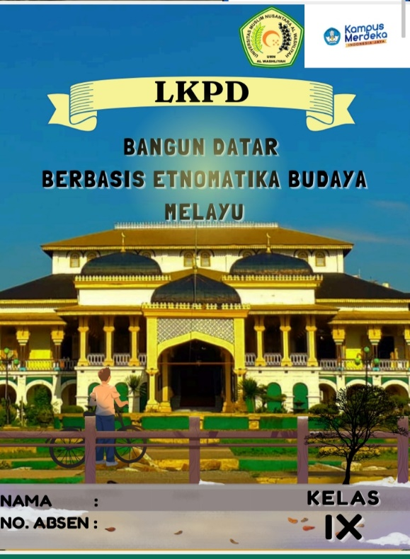
Gambar 4.1 Cover LKPD

- Halaman Preliminaries
Halaman preliminaries dalam lembar kerja peserta didik (LKPD) adalah bagian awal yang berisi informasi sebelum masuk ke isi utama LKPD. Pada halaman preliminaries dalam LKPD ini berisi kata pengantar, daftar isi petunjuk penggunaan LKPD, tujuan pembelajatan mencakup: capaian pembelajaran (CP) dan alur tujuan pembelajaran (ATP), peta konsep. Pada peta konsep berisikan materi bangun datar kegiatan satu (persegi), kegiatan dua (persegi panjang), kegiatan ketiga (segitiga), kegiatan keempat (trapesium), kegiatan kelima (segi delapan), kegiatan keenam (lingkaran).
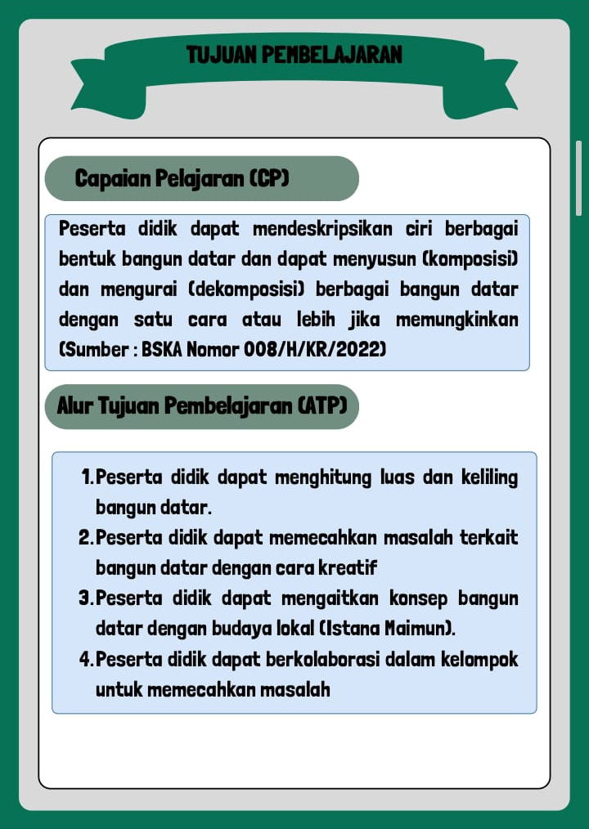
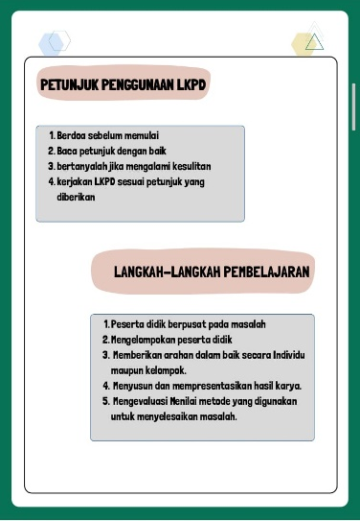
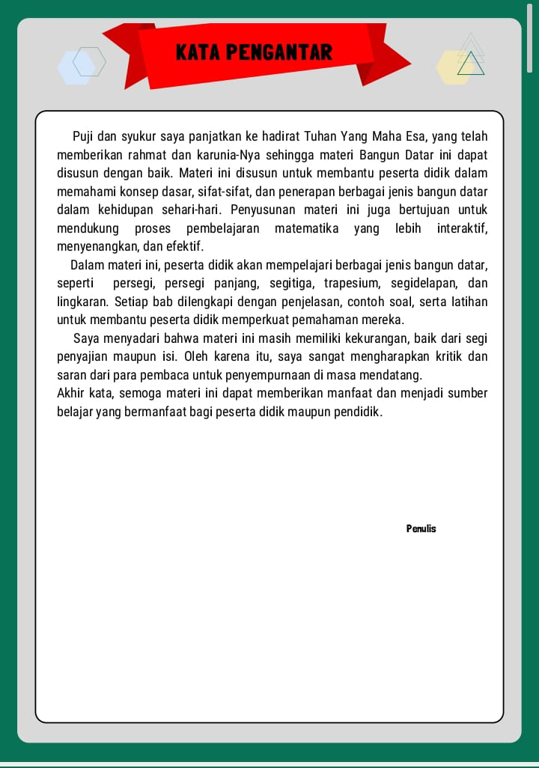
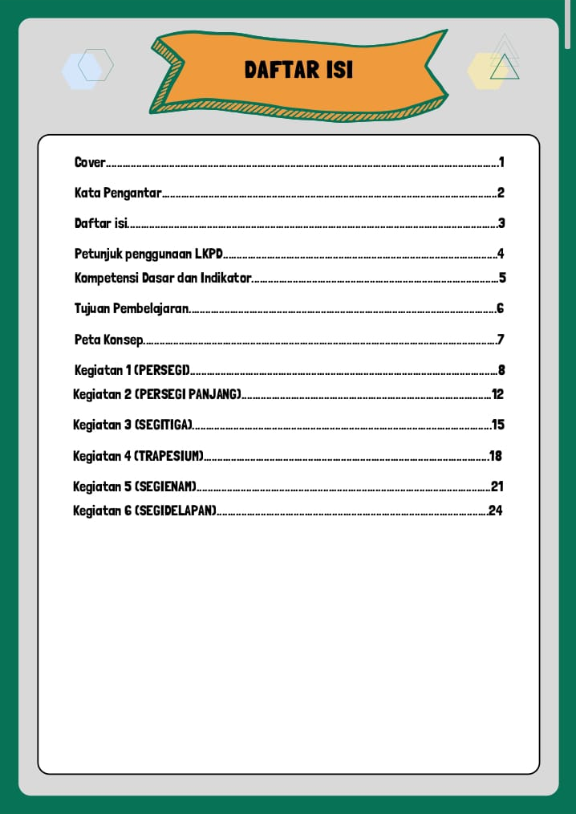
Gambar 4.2 Kata Pengantar Gambar 4.3 Daftar Isi Gambar 4.4 Petunjuk Penggunaan LKPD Gambar 4.5 Tujuan Pembelajaran

Gambar 4.6 Peta Konsep
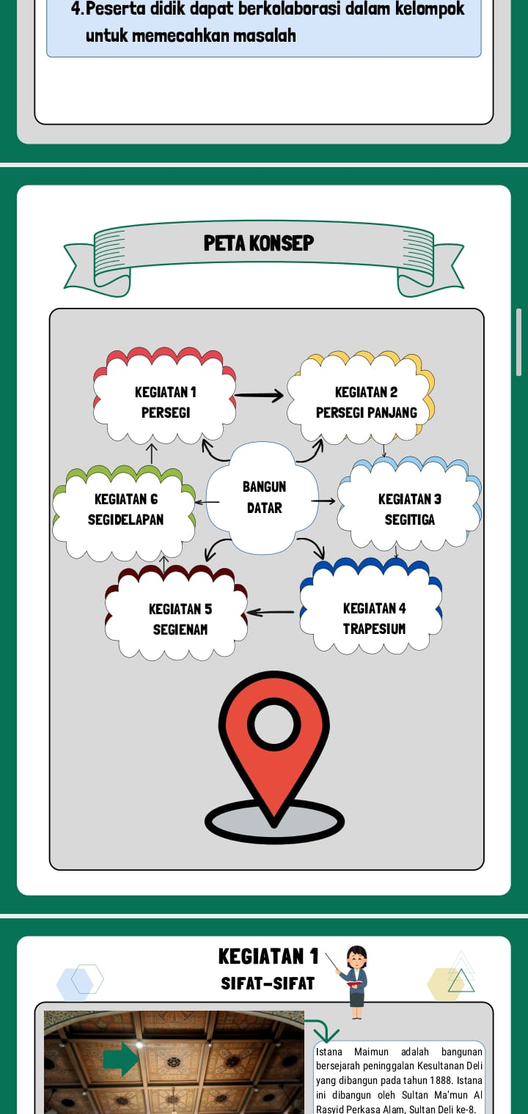

- Bagian Utama Dalam LKPD
Dalam bagian utama LKPD berisikan permasalahan-permasalahan seperti pengertian bangun datar (persegi, persegi panjang, segitiga, trapesium, segi delapan, dan lingkaran), sifat-sifat bangun datar, rumus, dan masalah yang harus diselesaikan oleh peserta didik.
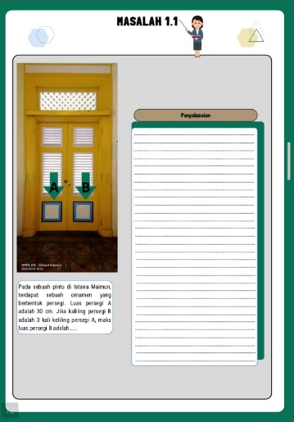
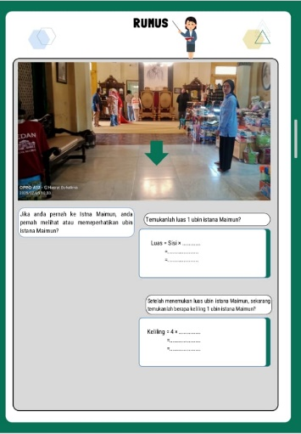
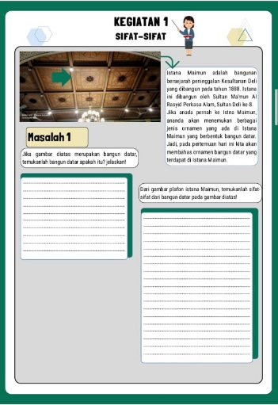
Gambar 4.7 Kegiatan 1

Pada kegiatan 1, materi yang dibahas adalah persegi. Gambar etnomatika yang digunakan adalah plafon istana Maimun, ubin istana Maimun dan pintu istana Maimun yang terdapat ornamen yang berbentuk persegi. Pada halaman 1, terdapat pengertian istana Maimun dan pendiri istana Maimun. Pada masalah 1 terdapat pertanyaan tentang gambar plafon yang berbentuk bangun datar, dan sifat-sifat dari gambar plafon yang berbentuk bangun datar tersebut. Pada halaman ke 2, peserta didik harus menggali informasi dari ubin istana Maimun sehingga peserta didik dapat menemukan rumus persegi. Pada halaman ke 3, terdapat masalah 1.1 yang harus diselesaikan oleh peserta didik.
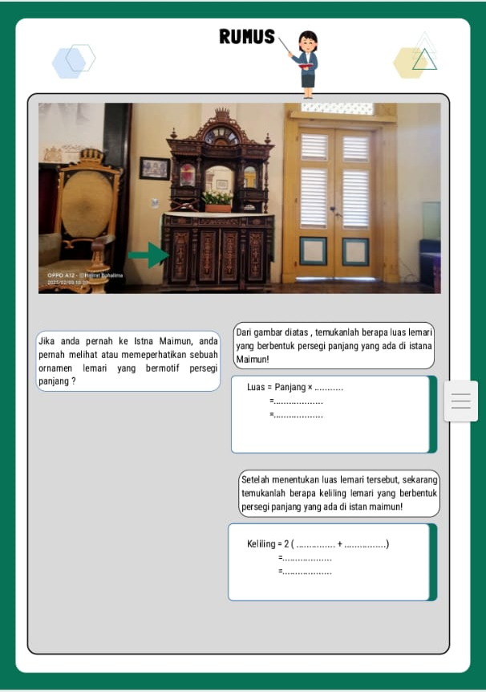
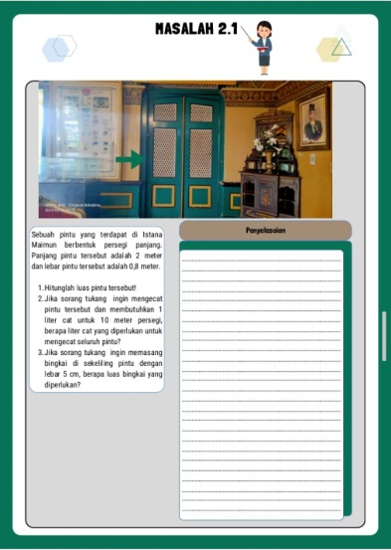
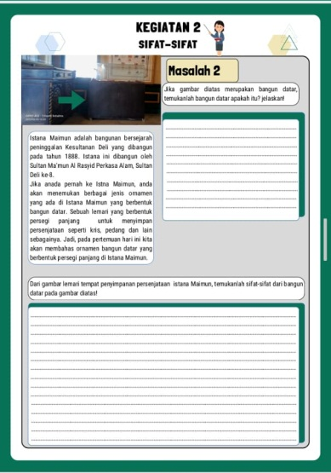
Gambar 4.8 Kegiatan 2
Pada kegiatan 2, materi yang dibahas adalah persegi panjang. Gambar etnomatika yang digunakan adalah tempat penyimpanan persenjataan istana Maimun, lemari yang pintunnya berbentuk pesegi panjang, dan pintu istana Maimun. Pada masalah 2, terdapat pertanyaan tentang gambar lemari tempat penyimpanan persenjataan istana Maimun yang berbentuk bangun datar, dan sifat-sifat dari gambar yang berbentuk bangun datar tersebut. Pada halaman ke 2, peserta didik harus menggali informasi dari ornamen yang pintunya berbentuk persegi panjang sehingga peserta didik dapat menemukan rumus persegi panjang dari gambar tersebut. Pada halaman ke 3, terdapat masalah 2.1 yang harus diselesaikan oleh peserta didik.
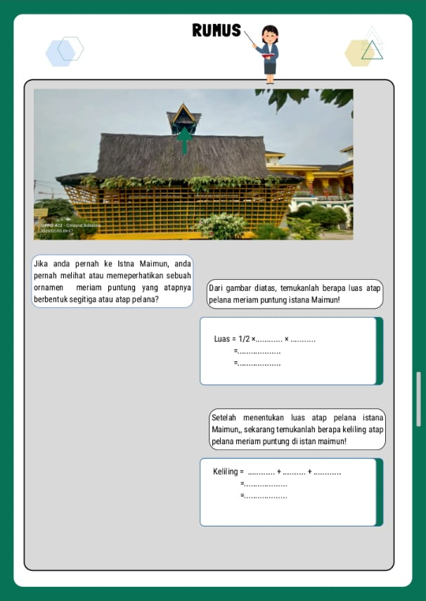
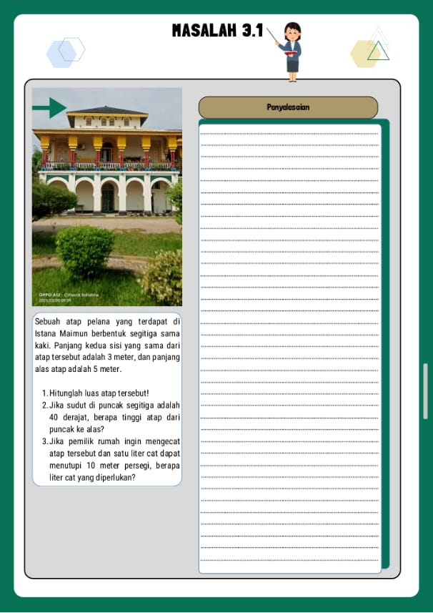
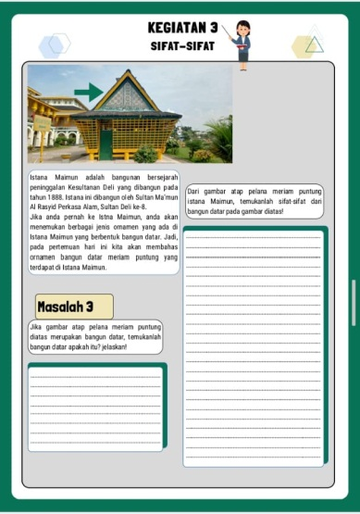
Gambar 4.9 Kegiatan 3
Pada kegiatan 3, materi yang dibahas adalah segitiga. Gambar etnomatika yang digunakan adalah atap pelana meriam puntung dan atap pelana istana Maimun. Pada masalah 3, terdapat pertanyaan tentang gambar atap pelana meriam puntung istana Maimun yang berbentuk bangun datar, dan sifat-sifat dari gambar yang berbentuk bangun datar tersebut. Pada halaman ke 2, peserta didik harus menggali informasi dari atap pelana meriam puntung sehingga peserta didik dapat menemukan rumus segitiga dari gambar tersebut. Pada halaman ke 3, terdapat masalah 3.1 yang harus diselesaikan oleh peserta didik.

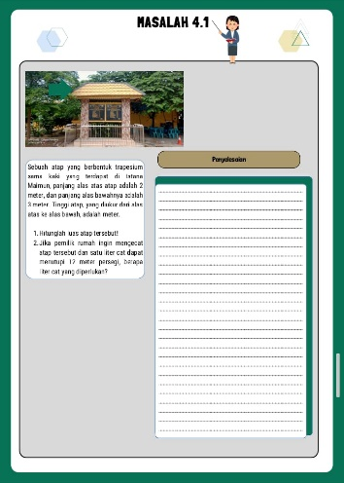
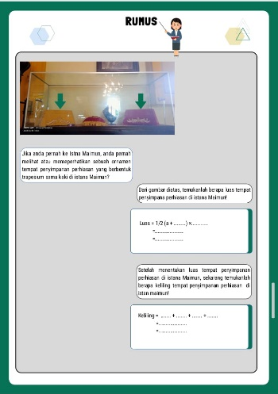
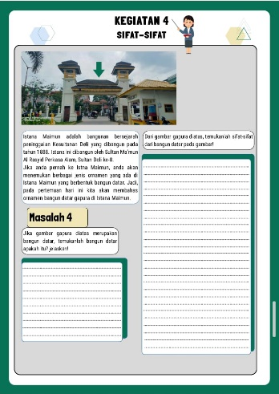
Gambar 4.10 Kegiatan 4
Pada kegiatan 4, materi yang dibahas adalah trapesium. Gambar etnomatika yang digunakan adalah gapura istana Maimun, tempat penyimpanan perhiasan yang berbentuk trepesium. Pada masalah 4, terdapat pertanyaan tentang gambar atap gapura istana Maimun yang berbentuk bangun datar, dan sifat-sifat dari gambar yang berbentuk bangun datar tersebut. Pada halaman ke 2, peserta didik harus menggali informasi dari tempat penyimpanan perhiasan di istana Maimun sehingga peserta didik dapat menemukan rumus trapesium dari gambar tersebut. Pada halaman ke 3, terdapat masalah 4.1 yang harus diselesaikan oleh peserta didik.
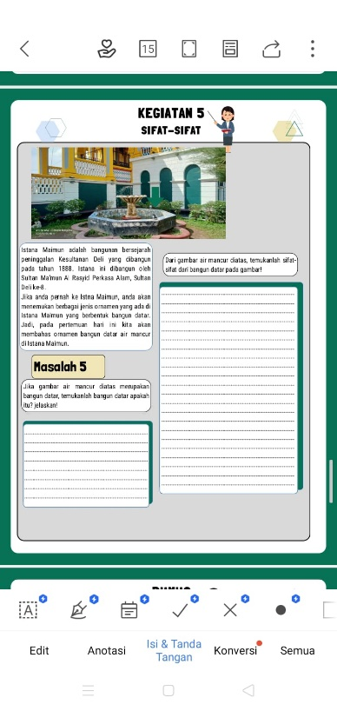
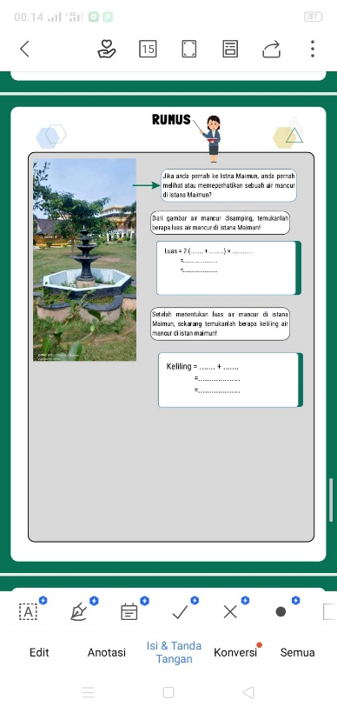
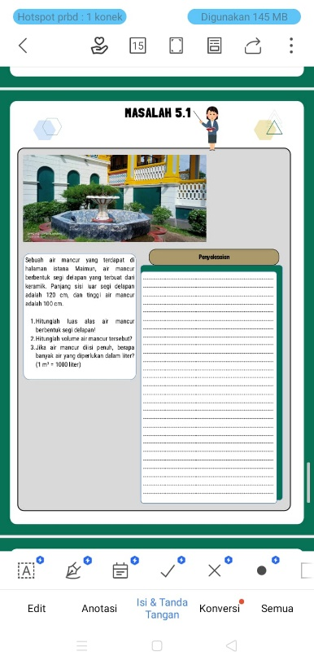
Gambar 4.11 Kegiatan 5

Pada kegiatan 5, materi yang dibahas adalah segi delapan. Gambar etnomatika yang digunakan adalah air mancur yang terdapat dihalaman istana Maimun. Pada masalah 5, terdapat pertanyaan tentang gambar air mancur di istana Maimun yang berbentuk bangun datar, dan sifat-sifat dari gambar yang berbentuk bangun datar tersebut. Pada halaman ke 2, peserta didik harus menggali informasi dari gambar air mancur tersebut sehingga peserta didik dapat menemukan rumus segi enam dari gambar diatas. Pada halaman ke 3, terdapat masalah 5.1 yang harus diselesaikan oleh peserta didik.
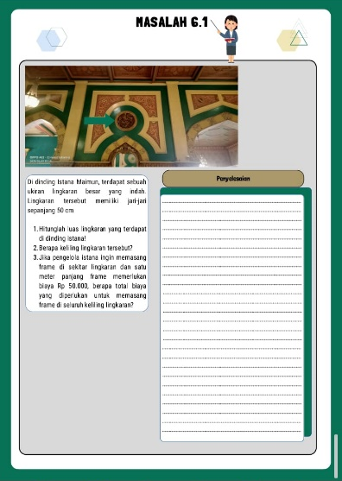
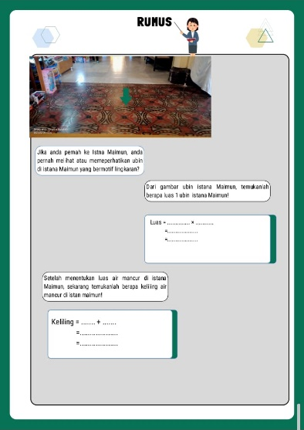
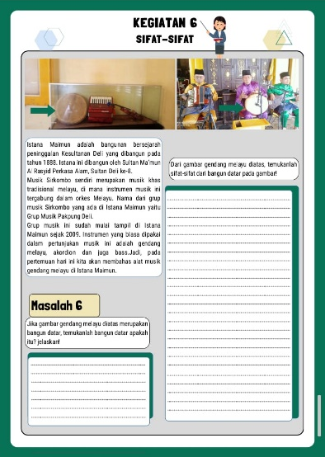
Gambar 4.12 Kegiatan 6
Pada kegiatan 6, materi yang dibahas adalah lingkaran. Gambar etnomatika yang digunakan adalah gendang Melayu, ubin istana Maimun yang bermotif lingkaran dan sebuah ornamen yang berbentuk lingkaran yang terdapat di dinding istana Maimun. Pada kegiatan 6, terdapat pengertian gendang melayu yang ada di istana Maimun. Selanjutnya, pada masalah 6 terdapat pertanyaan tentang gambar gendang Melayu yang berbentuk bangun datar, dan sifat-sifat dari gambar yang gendang Melayu berbentuk bangun datar tersebut. Pada halaman ke 2, peserta didik harus menggali informasi dari ubin istana Maimun sehingga peserta didik dapat menemukan rumus lingkaran. Pada halaman ke 3, terdapat masalah 6.1 yang harus diselesaikan oleh peserta didik.
- Halaman Postliminary
Halaman postliminary dalam LKPD (Lembar Kerja Peserta Didik) merujuk pada bagian-bagian atau elemen-elemen yang muncul setelah isi utama LKPD selesai. Ini bisa mencakup halaman-halaman seperti lampiran, daftar pustaka (jika ada), atau catatan penutup. Bagian ini berfungsi untuk melengkapi dan menyempurnakan LKPD dengan memberikan informasi tambahan, referensi, atau penjelasan yang lebih rinci. Pada halaman postliminary peneliti mencantumkan informasi singkat berupa profil peneliti dalam pengembangan LKPD dengan model problem based learning berbasis etnomatika budaya Melayu untuk meningkatkan kemampuan berpikir kreatif matematis peserta didik
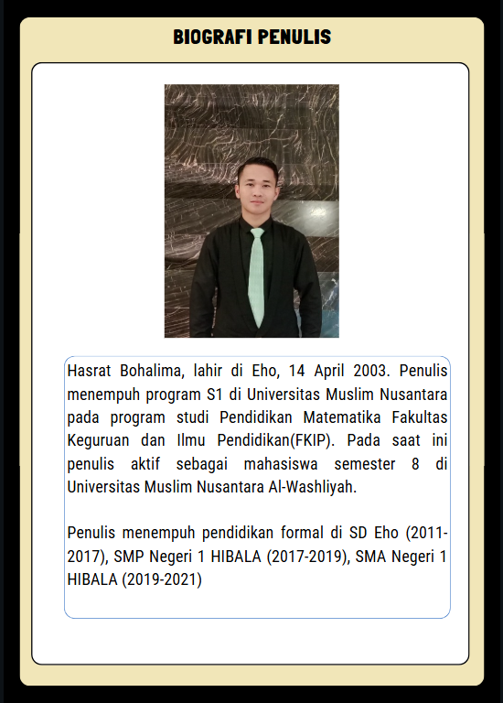

Produk LKPD dengan model probelem based learning berbasis etnomatika budaya Melayu dapat dilihat pada link dan QR berikut:
Link Produk LKPD
https://qrco.de/bg3juj
Gambar 4.14 Kode QR LKPD


4.1.3 Development (Pengembangan)
Tahap pengembangan (Development) dilakukan setelah tahap analisis (Analyze) dan perancangan (Design) selesai. Pada tahap ini, produk yang telah dikembangkan menjalani proses validasi. Validasi dilakukan terhadap LKPD dengan model problem based learning berbasis etnomatika budaya Melayu. Proses validasi ini melibatkan dua ahli, yaitu ahli perangkat pembelajaran dan ahli materi. Tujuan validasi adalah untuk menilai kelayakan produk serta menentukan apakah perlu dilakukan revisi atau tidak. LKPD dinyatakan valid dan layak digunakan dalam pembelajaran jika memperoleh hasil validasi dalam rentang 81% ≤ 𝑥 ≤ 100%. Jika dalam proses validasi terdapat kritik atau saran dari para ahli, maka dilakukan perbaikan agar produk lebih optimal sebelum digunakan dalam penelitian.
Validasi produk dilakukan oleh dua validator yaitu validator perangkat pembelajaran dan validator ahli materi. Validator ahli perangkat pembelajaran pada penelitian ini yaitu Ramadhani, S.Pd.I., M.Pd selaku dosen matematika Universitas Muslim Nusantara AL-Washliyah. Validator ahli materi pada penelitian ini yaitu Desniarti, S.Pd., M.Pd selaku dosen matematika Universitas Muslim Nusantara AL-Washliyah. Tujuan dari validasi produk tersebut untuk menilai kelayakan produk sebelum diimplementasikan di lapangan atau diterapkan dalam proses pembelajaran. Validasi pertama dilakukan pada tanggal 26 Februari 2025 oleh ahli perangkat pembelajaran
Table 4.1 Hasil Validasi Pertama Ahli Perangkat Pembelajaran

No. | Aspek Penilaian | Skor rata-rata
1 | Desain Cover | 3,6
2 | Desain LKPD | 3,6
3 | Tata Letak LKPD | 3,3
4 | Unsur Budaya | 3,7
 | Total Skor Yang Diperoleh | 14,2
 | Presentase Skor | 71%
 | Kategori | Valid

Berdasarkan hasil angket validasi dari validator ahli perangkat pembelajaran pada tabel 4.1 dengan presentase skor 71%. Berdasarkan kriteria kevalidan, hasil validasi dari validator ahli perangkat pembelajaran termasuk ke dalam interval 61% < 𝑥 ≤ 80%, yang artinya termasuk ke dalam kategori kevalidan produk “Valid”.
Validasi pertama dilakukan pada tanggal 4 Maret 2025 oleh validator ahli materi:

Tabel 4.2 Hasil Valiadasi Pertama Ahli Materi

No. | Aspek Penilaian | Skor rata-rata
1 | Materi | 4,0
2 | Kebahasaan | 3,3
3 | Penyajian | 4,0
4 | Unsur Budaya | 5,0
 | Total Skor Yang Diperoleh | 16,3
 | Presentase Skor | 81,5%
 | Kategori | Sangat Valid

Berdasarkan hasil angket validasi dari validator ahli materi pada tabel 4.2 dengan presentase skor 81,5%. Berdasarkan kriteria kevalidan, hasil validasi oleh validator ahli materi termasuk ke dalam interval 81% < 𝑥 ≤ 100%, yang artinya termasuk ke dalam kategori kevalidan produk “Sangat Valid”.
Setelah produk divalidasi, peneliti kemudian melakukan revisi dengan menyesuaikan dan memperbaiki produk berdasarkan masukan serta saran yang diberikan oleh validator ahli perangkat pembelajaran maupun validator ahli materi, guna meningkatkan kualitas dan kesesuaian produk dengan kebutuhan pembelajaran.
- Revisi Ahli Perangkat Pembelajaran
Berdasarkan hasil validasi pertama dari validator ahli perangkat pembelajaran, bahwa produk tersebut boleh digunakan dengan sedikit revisi untuk proses penelitian dengan total skor yang diperoleh 14,2 dari skor maksimal 20 dengan presentase skor 71%. Berdasarkan kriteria kevalidan, hasil validasi oleh validator ahli perangkat pembelajaran termasuk ke dalam interval 61% < 𝑥 ≤ 80%, yang artinya termasuk ke dalam kategori kevalidan produk “Valid”. Peneliti melakukan revisi berdasarkan kritik dan saran dari validator ahli perangkat pembelajaran
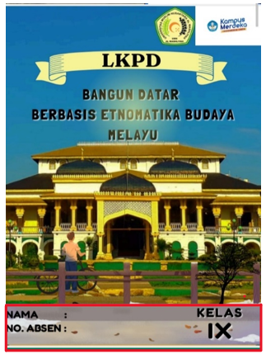
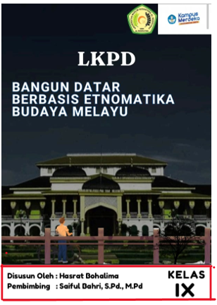
Gambar 4.15 Sebelum Revisi Gambar 4.16 Setelah Revisi
Gambar tersebut merupakan gambar istana Maimun, peneliti menggunakan gambar tersebut sebagai cover dalam pengembangan produk LKPD. Bedasarkan kritik/saran dari validator ahli perangkat pembelajaran, untuk warna covernya kontrasnya sedikit direndahkan lagi karena yang sebelumnya terlalu tinggi kontrasnya. Pada kotak nama peserta didik dan nomor absen peserta didik diubah menjadi nama penyusun LKPD dan nama pembimbing.
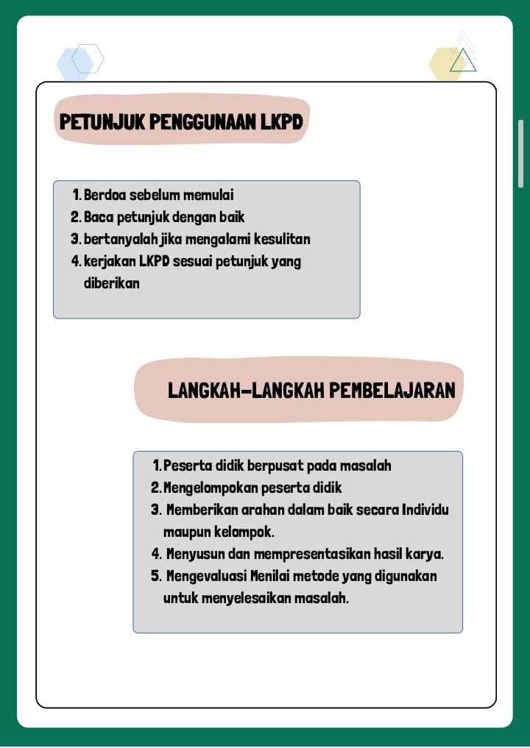
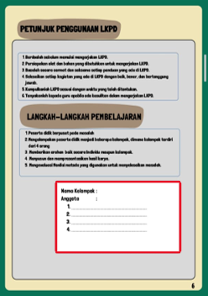
Gambar 4.17 Sebelum Revisi Gambar 4.18 Setelah Revisi
Pada gambar 4.16 sebelum direvisi, berisikan petunjuk penggunaan LKPD dan langkah-langkah pembelajaran. Namun, berdasarkan kritik/saran dari validator ahli perangkat pembelajaran untuk dibuatkan satu kotak yang berisikan nama kelompok dan anggota kelokmpok dimana peserta didik menuliskan nama kelompok dan anggota kelompoknya.

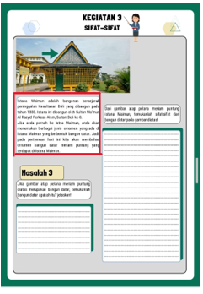
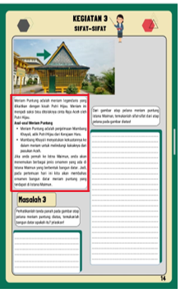
Gambar 4.19 Sebelum Revisi Gambar 4.20 Setelah Revisi

Gambar diatas merupakan gambar Meriam Puntung yang ada di istana Maimun. Pada gambar 4.18 sebelum revisi, kotak pertama merupakan pengertian dari istana Maimun. Berdasarkan kritik/saran dari validator ahli perangkat pembelajaran, pada kotak pertama untuk dibuat pengertian Meriam Puntung dan asal-usul Meriam Puntung yang ada di istana Maimun.
- Revisi Ahli Materi
Berdasarkan hasil validasi pertama dari validator ahli materi, bahwa produk tersebut sangat valid dan siap untuk digunakan untuk proses penelitian dengan total skor yang diperoleh 16,3 dari skor maksimal 20 dengan presentase skor 81,5%. Berdasarkan kriteria kevalidan, hasil validasi oleh validator ahli perangkat pembelajaran termasuk ke dalam interval 81% < 𝑥 ≤ 100%, yang artinya termasuk ke dalam kategori kevalidan produk “Sangat Valid”. Peneliti melakukan revisi berdasarkan kritik dan saran dari ahli materi.
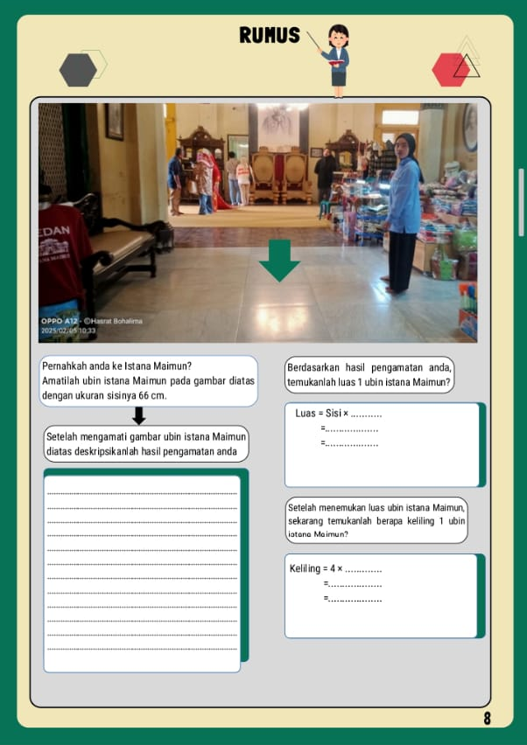
Gambar 4.21 Sebelum Revisi Gambar 4.22 Setelah Revisi
Pada gambar 4.20 merupakan gambar ubin istana Maimun untuk menentukan rumus luas dan keliling persegi. Berdasarkan kritik/saran dari validator ahli materi, untuk dibuatkan ukuran ubin istana Maimun yang sebenarnya. Kemudian, ahli materi memberikan saran untuk dibuatkan kotak yang berisikan pertanyaan tentang hasil dari pengamatan peserta didik dari gambar ubin istana Maimun. Dari hasi hasil pengamatan tersebut, peserta didik diminta untuk menemukan rumus luas persegi, setelah menemukan rumus luas persegi kemudian peserta didik menentukan rumus keliling pesergi. Selanjutnya, ahli materi juga meminta untuk tingkat soal yang digunakan dalam LKPD dibuat dalam bentuk HOST.
Sebelum peneliti melakukan revisian, validator ahli perangkat pembelajaran dan ahli materi meminta untuk semua ukuran gambar atau ornamen yang digunakan dalam LKPD valid atau ukuran yang sebenarnya. Berdasarkan saran tersebut maka peneliti melakukan observasi langsung di istana Maimun pada tanggal 6 Maret 2025 untuk mengukur gambar atau ornamen yang digunakan.
Setelah peneliti melakukan revisian, peneliti kembali memvalidasi produk tersebut guna untuk mengetahui peningkatan kualitas produk. Validasi kedua dilakukan pada tanggal 14 maret 2025 oleh ahli perangkat pembelajaran.
Tabel 4. 1 Hasil Validasi Kedua Ahli Perangkat Pembelajaran
No. | Aspek Penilaian | Skor rata-rata
1 | Desain Cover | 4,8
2 | Desain LKPD | 4,4
3 | Tata Letak LKPD | 4,7
4 | Unsur Budaya | 5,0
 | Total Skor Yang Diperoleh | 18,9
 | Presentase Skor | 94,5%
 | Kategori | Sangat Valid

Berdasarkan hasil validasi dari validator ahli perangkat pembelajaran pada tabel 4.3 dengan presentase skor 94,5% dengan interval interval 81% < 𝑥 ≤ 100%, yang artinya termasuk ke dalam kategori kevalidan produk “Sangat Valid”. Berdasarkan hasil validasi tersebut maka produk tersebut sangat valid digunakan dalam proses pembelajaran.
Validasi kedua dilakukan pada tanggal 17 maret 2025 oleh ahli materi

Tabel 4. 2 Hasil Validasi Kedua Ahli Materi
No. | Aspek Penilaian | Skor rata-rata
1 | Materi | 4,5
2 | Kebahasaan | 4,2
3 | Penyajian | 4,6
4 | Unsur Budaya | 5,0
 | Total Skor Yang Diperoleh | 18,3
 | Presentase Skor | 91,5%
 | Kategori | Sangat Valid

Berdasarkan hasil validasi dari validator ahli materi pada tabel 4.3 dengan presentase skor 91% dengan interval interval 81% < 𝑥 ≤ 100%, yang artinya termasuk ke dalam kategori kevalidan produk “Sangat Valid”. Berdasarkan hasil validasi tersebut maka produk tersebut sangat valid digunakan dalam proses pembelajaran.

4.1.4 Implementation (Penerapan)
Tahap berikutnya yang dilakukan dalam penelitian ini adalah mengimplementasikan LKPD dengan model problem based learning berbasis etnomatika budaya Melayu. LKPD yang telah dikembangkan diterapkan di kelas yang menjadi subjek penelitian, yaitu peserta didik kelas XIII-A di SMPN 23 Medan. Proses penerapan (implementation) dalam penelitian ini meliputi:
Melaksanakan uji pre test kepada peserta didik untuk mengetahui tingkat
kemampuan berpikir kreatif peserta didik sebelum menggunakan LKPD dengan model problem based learning berbasis etnomatika budaya Melayu. Soal pre test yang digunakan oleh peneliti merupakan soal Higher Order Thinking Skills yang berfokus pada kemampuan berpikir kreatif. Sehingga, soal pre test yang digunakan tersebut disusun berdasarkan indikator kemampuan berpikir kreatif diantaranya yaitu kelancaran (fluency), keluwesan (flexibility), original (originality) dan elaborasi (elaboration).
Melaksanakan proses pembelajaran dengan menggunakan LKPD dengan model problem based learning berbasis etnomatika budaya Melayu sesuai dengan LKPD yang telah dikembangkan dan tahapan pada modul ajar yang telah disusun. Ketika proses pembelajaran peneliti juga melatih peserta didik untuk mengasah kemampuan berpikir kreatif mereka dengan memberikan maasalah-masalah yang ada dalam LKPD dengan model problem based learning berbasis etnomatika budaya Melayu.
Peneliti melaksanakan uji post-test untuk menilai apakah terdapat peningkatan dalam kemampuan berpikir kreatif peserta didik setelah menggunakan perangkat pembelajaran berupa LKPD dengan model problem based learning berbasis etnomatika budaya Melayu. Soal post-test yang digunakan dirancang dengan pendekatan Higher Order Thinking Skills (HOTS) dan difokuskan untuk mengukur keterampilan berpikir kreatif. Oleh karena itu, penyusunan soal post-test didasarkan pada beberapa indikator berpikir kreatif, yaitu kelancaran (fluency), keluwesan (flexibility), orisinalitas (originality), dan elaborasi (elaboration).
Melaksanakan penyebaran angket kepada pendidik dan peserta didik guna untuk menilai kepraktisan dari penggunaan LKPD dengan model problem based learning berbasis etnomatika budaya Melayu.

- Hasil Angket Pendidik
Berdasarkan hasil angket respon pendidik yang divalidasi oleh Ibu Leni Marlina, S.Pd selaku pendidik mata pelajaran matematika kelas VIII-A SMPN 23 Medan tahun ajaran 2024/2025. Berikut adalah hasil angket respon pendidik terhadap produk LKPD dengan model problem based learning berbasis etnomatika budaya Melayu terdapat pada tabel 4.5
Aspek Penilaian | Skor Rata-rata | Persentase | Kategori
Kemudahan Penggunaan LKPD | 4,2 | 84% | Sangat Praktis
Kualitas Isi LKPD | 4,6 | 92% | Sangat Praktis
Integrasi PBL dan Etnomatika | 4,4 | 88% | Sangat Praktis
Peningkatan Kemampuan Berpikir Kreatif Matematis | 4,2 | 84% | Sangat Praktis
Total | 4,35 | 87% | Sangat Praktis
Tabel 4. 3 Hasil Angket Respon Pendidik
Pada tabel diatas, maka dapat dilihat bahwa hasil angket respon pendidik terhadap produk LKPD dengan model problem based lerning berbasis etnomatika budaya Melayu, masuk kedalam interval 81%< 𝑥 ≤100% dengan kreteria kepraktisan sangat praktis. Pada indikator kemudahan penggunaan LKPD dari skala 5 memperoleh skor rata-rata 4,2 dengan presentase 84% dengan kategorin sangat praktis. Pada indikator kualitas isi LKPD dari skala 5 memperoleh skor rata-rata 4,6 dengan presentase 92% dengan kategori sangat praktis. Pada indikator integrasi PBL dan etnomatika dari skala 5 memperoleh skor rata-rata 4,4 dengan presentase 88% dengan kategori sangat praktis. Pada indikator peningkatan kemampuan berpikir kreatif matematis peserta didik dari skala 5 memperoleh skor 4,2 dengan presentase 84% dengan kategori sangat praktis. Berdasarkan jumlah skor rata-rata dari 4 indikator memperoleh skor raata-rata 4,35% dengan psentase 87% dengan kategori sangat praktis.
- Hasil Angket Peserta Didik
Berdasarkan hasil angket respon peserta didik yang dilakukan oleh kelas VIII-A SMPN 23 Medan tahun ajaran 2024/2025 yang berjumlah 28 peserta didik. Berikut adalah hasil angket respon peserta didik terhadap produk LKPD dengan model problem based learning berbasis etnomatika budaya Melayu terdapat pada tabel 4.6
Tabel 4. 4 Hasil Angkat Respon Peserta Didik
Aspek Penilaian | Skor Rata-rata | Persentase | Kategori
Ketertarikan | 4,05 | 81% | Sangat Praktis
Desain LKPD | 4,17 | 83,4% | Sangat Praktis
Materi | 4,04 | 80,8% | Praktis
Unsur Budaya | 4,02 | 80,4% | Praktis
Total | 4,07 | 81,4% | Sangat Praktis
Pada tabel diatas, maka dapat dilihat bahwa hasil angket respon peserta didik terhadap produk LKPD dengan model problem based lerning berbasis etnomatika budaya Melayu, masuk kedalam interval 81%< 𝑥 ≤100% dengan kreteria kepraktisan sangat praktis. Pada indikator ketertarikan dari skala 5 memperoleh skor rata-rata 4,05 dengan presentase 81% dengan kategori sangat praktis. Pada indikator desain LKPD dari skala 5 memperoleh skor rata-rata 4,17 dengan presentase 83% dengan kategori sangat praktis. Pada indikator materi dari skala 5 memperoleh skor rata-rata 4,04 dengan pesentase 80,8% dengan kategori praktis. Pada indikator unsur budaya dari skala 5 memperoleh skor rata-rata 4,02 dengan presentase 80,4% dengan kategori praktis. Berdasarkan jumlah skor rata-rata dari 4 indikator memperoleh skor rata-rata 4,07% dengan psentase 81,4% dengan kategori sangat praktis.
Tabel 4.7 Hasil N-Gain
 | N | Minimum | Maximum | Mean | Std. Deviation
N_Gain | 28 | .64 | 1.00 | .7851 | .09159
N_Gain_Persen | 28 | 63.54 | 100.00 | 78.5134 | 9.15863
Valid N (listwise) | 28
3. Hasil N-gain
Berdasarkan hasil pre-test dan post-test untuk menghitung nilai N-Gain untuk mengetahui peningkatan kemampuan berpikir kreatif matematis peserta didik setelah menggunakan produk LKPD dengan model problem based learning berbasis etnomatika budaya Melayu di SMPN 23 Medan. Berikut adalah hasil N-Gain pada taabel 4.7
Berdasarkan hasil analisis deskriptif terhadap nilai N-Gain, menunjukan hasil dari mean sebesar 0,7851 termasuk kedalam interval 0,$7≤$g dengan kategori tinggi. Selanjutnya, hasil N-Gain persen adalah 78.5134 jika dilihat di kreteria tingkat kemampuan berpikir kreatif peserta didik, termasuk kedalam interval 61%-80% dengan kategori kreatif. Jadi, dapat disimpulkan bahwa tingkat kemampuan berpikir kratif matematis peserta didik mengalami peningkatan setelah menggunakan produk LKPD dengan model problem based learning berbasis etnomatika budaya Melayu.

4.1.5 Evaluation (Evaluasi)
Pada tahap ini, dilakukan proses evaluasi serta perbaikan berdasarkan masukan dan saran dari berbagai pihak, termasuk ahli perangkat pembelajaran, ahli materi, pendidik, dan peserta didik. Langkah ini bertujuan untuk menyempurnakan produk yang telah dikembangkan agar lebih efektif dan sesuai dengan kebutuhan pembelajaran. Selain itu, evaluasi juga mencakup analisis hasil validasi produk, instrumen penelitian, serta data dari uji pre-test dan post-test. Dengan demikian, perbaikan yang dilakukan dapat memastikan bahwa produk yang dikembangkan benar-benar optimal dan memberikan manfaat maksimal dalam meningkatkan kualitas pembelajaran.
- Kevalidan Produk
Proses validasi dilakukan dua kali oleh ahli perangkat pembelajaran dengan skor meningkat dari 71% (valid) menjadi 94,5% (sangat valid) dan ahli materi dengan skor meningkat dari 81,5% (sangat valid) menjadi 91,5% (sangat valid). Peningkatan ini menunjukkan bahwa perbaikan yang dilakukan berdasarkan masukan validator berhasil meningkatkan kualitas LKPD, baik dari aspek desain, tata letak, bahasa, penyajian, dan integrasi unsur budaya Melayu.
- Kepraktisan Produk
Kepraktisan dievaluasi melalui angket kepada pendidik, dengan skor kepraktisan sebesar 87% (sangat praktis). Ini menunjukkan LKPD mudah digunakan, isi berkualitas, dan mendukung pengembangan berpikir kreatif. Peserta didik, dengan skor sebesar 81,4% (sangat praktis). Desain LKPD menarik, mudah dipahami, dan memuat konteks budaya yang relevan.
- Keefektifan Produk
Efektivitas diukur melalui uji N-Gain dari pre-test dan post-test N-Gain rata-rata sebesar 0,7851 termasuk dalam kategori tinggi. N-Gain persen sebesar 78,51%, dikategorikan sebagai “kreatif” berdasarkan peningkatan kemampuan berpikir kreatif peserta didik. Hal ini menunjukkan bahwa penggunaan LKPD mampu memberikan dampak positif terhadap penguasaan konsep dan peningkatan kemampuan berpikir kreatif matematis.

4.1.6 Kevalidan Produk
Berdasarkan hasil validasi dari ahli perangkat pembelajaran dan ahli materi pada pengembangan produk berupa LKPD dengan model problem based learning berbasis etnomatika budaya Melayu untuk meningkatkan kemampuan berpikir kreatif matematis peserta didik. Tujuan utama dari validasi produk tersebut adalah untuk menilai kevalidan produk sebelum di implementasikan di lapangan. Validator ahli perangkat pembelajaran divalidasi oleh Ibu Ramadhani S.Pd.I., M.Pd dan validator ahli materi divalidasi oleh Ibu Desniarti, S.Pd., M.Pd selaku dosen matematika Universitas Muslim Nusantara AL-Washliyah.
Pada penelitian ini, peneliti melakukan sebanyak 2 kali validasi produk yang dikembangkan. Pada validasi pertama pada tanggal 26 Februari 2025 oleh ahli perangkat pembelajaran. Instrumen validasi ahli perangkat pembelajaran terdiri dari 4 aspek penilaian yaitu desain cover, desain LKPD, tata letak LKPD, unsur budaya. Berdasarkan hasil validasi pertama, aspek desain cover memperoleh skor rata-rata 3,6. Pada aspek desain LKPD memperoleh skor rata-rata 3,6. Pada aspek tata letak LKPD memperoleh skor rata-rata 3,3 dan pada aspek unsur budaya memperoleh skor rata-rata 3,7 dengan total skor yang diperoleh 14,2 dari skor maksimal 20 dengan presentase skor 71% dengan kategori valid.
Selanjutnya validasi ahli materi dilakukan pada tanggal 4 maret 2025 yang terdiri dari 4 aspek penilaian yaitu materi, kebahasaan, penyajian, unsur budaya. Berdasarkan hasil validasi pertama, pada aspek materi memperoleh skor rata-rata 4,0. Pada aspek kebahasaan memperoleh skor rata-rata 3,3. Pada aspek penyajian memperoleh skor rata-rata 4,0 dan pada aspek unsur budaya memperoleh skor rata-rata 5,0 dengan skor total 16,3 dari skor maksimal 20 dengan presentase skor 81,5% dengan kategori sangat valid
Dari hasil validasi ahli perangkat pembelajaran dan ahli materi dinyatakan valid dan sangat valid, namun peneliti tetap melakukan revisian berdasarkan kritik/saran dari kedua validator. Setelah peneliti melakukan revisian berdasarkan kritik/saran dari ahli perangkat pembelajaran dan ahli materi, peneliti kembali melakukan validasi kedua guna untuk melihat peningkatan kualitas produk sebelum di implementasikan di dalam proses pembelajaran.
Pada validasi kedua dilakukan pada tanggal 11 Maret 2025 oleh ahli perangkat pembelajaran. Berdasarkan hasil validasi kedua, desain cover memperoleh skor rata-rata 4,8. Hal ini menunjukkan bahwa desain cover dinilai sangat valid oleh validator. Skor ini mencerminkan bahwa aspek visual, pemilihan warna, gambar, tipografi, dan elemen grafis yang digunakan dalam cover sangat menarik dan sesuai dengan karakteristik peserta didik. Selain itu, desain cover mencerminkan isi dari LKPD secara keseluruhan dan desai cover juga mencerminkan nilai budaya Melayu (istana Maimun). Pada desain LKPD memperoleh skor rata-rata 4,4 dengan kategori sangat valid. Hal ini menunjukkan bahwa struktur dan sistematika penyajian LKPD telah sesuai dengan prinsip-prinsip desain instruksional yang baik. Penyusunan komponen LKPD seperti identitas, tujuan pembelajaran, petunjuk penggunaan, kegiatan belajar, dan evaluasi telah tersusun secara runtut dan mudah dipahami oleh peserta didik. Pada tata letak LKPD memperoleh skor rata-rata 4,7 dengan kategori sangat valid. Skor ini menunjukkan bahwa penempatan teks, gambar, dan elemen lainnya sudah proporsional dan estetis, serta memudahkan peserta didik dalam membaca dan memahami materi. Konsistensi dalam penggunaan margin, font, dan spacing juga memberikan kenyamanan visual saat digunakan dalam proses pembelajaran. Pada unsur budaya memperoleh skor rata-rata 5,0 dengan kategori sangat valid. Hal ini menunjukkan bahwa LKPD yang dibuat berhasil mengintegrasikan unsur budaya lokal secara optimal, sehingga mampu menumbuhkan kecintaan peserta didik terhadap budaya sendiri. Integrasi ini juga memperkuat nilai kontekstual dalam pembelajaran, serta mendukung pelestarian budaya melalui media pembelajaran. Dengan total skor yang diperoleh 18,9 dari skor maksimal 20 dengan presentase skor 94,5% dengan kategori ”Sangat Valid” dan layak digunakan dalam proses pembelajaran.
Selanjutnya validasi kedua ahli materi dilakukan pada tanggal 17 maret 2025. Berdasarkan hasil validasi kedua, pada aspek materi memperoleh skor rata-rata 4,5 dengan kategori sangat valid. Artinya, kesesuaian materi dengan kompetensi dasar sesuai, dengan indikator, dengan tujuan pembelajaran, dan tingkat kesulitan soal yang sesuai untuk meningkatkan kemampuan beerpikir kreatif matematis peserta didik. Pada aspek kebahasaan memperoleh skor rata-rata 4,2 dengan kategori sangat valid. Dengan demikian, penggunaan bahasa dalam materi pembelajaran mudah dipahami oleh peserta didik, kalimat yang digunakan singkat dan jelas, dan berdasarkan kritik/saran dari validator ahli materi, ada beberapa bagian bahasa yang digunakan masih relatif sederhana coba dibuat dalam bentuk HOST. Pada aspek penyajian memperoleh skor rata-rata 4,6 dangan kategori sangat valid. Penyajian materi dinilai menarik, sistematis, dan interaktif. Hal ini memudahkan peserta didik dalam memahami alur pembelajaran. Pada aspek unsur budaya memperoleh skor rata-rata 5,0 yang merupakan skor tertinggi dan termasuk dalam kategori sangat valid. Ini menunjukkan bahwa unsur budaya yang diintegrasikan secara optimal dan kontekstual dalam materi pembelajaran. Dengan skor total 18,3 dari skor maksimal 20 dengan presentase skor 91,5% dengan kategori ”Sangat Valid” dan layak digunakan dalam proses pembelajaran.
Berdasarkan hasil validasi dari validator ahli perangkat pembelajaran dan validator ahli materi dengan presentase skor 94,5% dan 91,5% termasuk kedalam interval 81% < 𝑥 ≤ 100% dengan kategori sangat valid. Maka peneliti meyimpulkan bahwa produk LKPD dengan model problem based learning berbasis etnomatika “Sangat Valid”,

4.1.7 Kepraktisan Produk
Selanjutnya peneliti melakukan uji kepraktisan produk LKPD dengan model problem based learning berbasis etnomatika budaya Melayu yang didapatkan dari hasil angket respon pendidik matematika kelas VIII-A SMPN 23 Medan oleh Ibu Leni Marlina S.Pd dan peserta didik SMPN 23 Medan yang dilakukan oleh 28 peserta didik kelas VIII-A tahun ajaran 2024/2025
Berdasarkan hasil angket respon pendidik yang diberikan oleh peneliti, terdiri dari 4 aspek penilaian yaitu kemudahan penggunaan LKPD, kualitas isi LKPD, integrasi PBL dan etnomatika, peningkatan kemampuan berpikir kreatif matematis. Pada aspek kemudahan penggunaan LKPD memperoleh skor rata-rata 4,2 hal ini menunjukan bahwa petunjuk pengunaan LKPD, instruksi dalam LKPD, serta format LKPD yang mudah di implementasikan dalam proses pembelajaran. Pada aspek kualitas isi LKPD memperoleh skor rata-rata 4,6 hal ini menunjukan bahwa kesesuaian dengan kurikulum yang digunakan sesuai, penyajian materi, ketepatan contoh soal dan keterkaitan materi dengan masalah kontekstual yang relevan dinilai sangat baik. Pada aspek integrasi model PBL dan etnomatika memperoleh skor rata-rata 4,4 hal ini menunjukkan bahwa konteks etnomatika yang digunakan berhasil menggabungkan model pembelajaran problem based learning dengan budaya lokal (istana Maimun). Pada aspek peningkatan kemampuan berpikir kreatif matematis peserta didik memperoleh skor rata-rata 4,2 hal ini menunjukan bahwa produk LKPD yang dikembangkan berhasil meningkatkan kemampuan berpikir kreatif matematis peserta didik. Berdasarkan jumlah skor total yang didapatkan adalah 4,35 dari 4 aspek penilaian dengan skor maksimal 20 dengan presentase skor 87% dengan kategori “Sangat Praktis”. Jika dilihat dari kriteria kepraktisan dari hasil angket respon pendidik, termasuk kedalam interval 81% < 𝑥 ≤ 100% dengan kategori sangat praktis. Dengan demikian, dapat disimpulkan bahwa produk LKPD ini tidak hanya sangat praktis, tetapi juga memenuhi standar kualitas pembelajaran berbasis konteks budaya dan model PBL. Hal ini menjadi dasar kuat untuk menyatakan bahwa produk LKPD dengan model problem based learning berbasis etnomatika budaya Melayu “Sangat Praktis” dan sangat praktis digunakan dalam proses pembelajaran matematika di sekolah.
Angket respon peserta didik yang diberikan oleh peneliti terdiri dari 4 aspek yaitu ketertarikan, desain LKPD, materi, unsur budaya. Pada aspek ketertarikan memperoleh skor rata-rata 4,05 dengan presentase 81% LKPD dalam kategori sangat praktis. Hal ini menunjukkan bahwa LKPD mampu memotivasi peserta didik untuk belajar, baik melalui tampilan visual maupun aktivitas proses pembelajaran. Pada aspek desain LKPD memperoleh skor rata-rata 4,17 dengan presentase 83% dalam kategori sangat praktis. Hal ini menunjukan bahwa desain dan tata letak, pemilihan warna, dan struktur LKPD dinilai sangat praktis dan memudahkan peserta didik dalam memahami isi LKPD. Pada aspek mareri meperoleh skor rata-rata 4,04 dengan presentase 80,8% dengan kategori praktis meskipun masih sedikit di bawah kategori sangat praktis, materi dalam LKPD tetap dianggap jelas, sesuai kurikulum, dan dapat membantu peserta didik memahami konsep konsep matematika. Pada unsur budaya memperoleh skor rata-rata 4,02 dengan presentae 80,4%, dalam kategori praktis. Hal ini menunjukkan bahwa integrasi unsur budaya Melayu dalam produk perlu sedikit peningkatan. Berdasarkan jumlah skor total yang didapatkan adalah 4,07 dari 4 aspek penilaian dengan skor maksimal 20 dengan presentase skor 81,4% dengan kategori “Sangat Praktis”. Meskipun dua indikator berada sedikit di bawah batas kategori "sangat praktis", yaitu materi dan unsur budaya, hal ini masih dalam kategori praktis dan menunjukkan bahwa produk dapat terus disempurnakan untuk meningkatkan kepraktisannya. Jika dilihat dari kriteria kepraktisan dari hasil angket respon peserta didik, termasuk kedalam interval 81% < 𝑥 ≤ 100% dengan kategori sangat praktis.
Berdasarkan hasil angket dari respon pendidik dan peserta didik dengan presentase skor 81,4% dan 87% dengan kriteria kepraktisan dari hasil angket respon peserta didik, termasuk kedalam interval 81% < 𝑥 ≤ 100% kategori sangat praktis, maka peneliti meyimpulkan bahwa produk LKPD dengan model problem based learning berbasis etnomatika “Sangat Praktis”.

4.1.8 Keefektivitas Produk
Penelitian ini bertujuan untuk mengembangkan LKPD dengan model problem based learning berbasis etnomatika budaya Melayu untuk meningkatkan kemampuan berpikir kreatif matematis peserta didik. Salah satu bentuk pengukuran efektivitas dari produk yang dikembangkan dilakukan melalui analisis peningkatan hasil belajar menggunakan skor N-Gain.
Berdasarkan hasil analisis data, diperoleh nilai rata-rata (mean) N-Gain sebesar 0,7851 nilai N-Gain dengan interval 0,7 $≤$ g termasuk dalam kategori tinggi. Hal ini menunjukan bahwa peserta didik mengalami peningkatan yang signifikan dalam kemampuan berpikir kreatif matematis setelah mengikuti pembelajaran menggunakan LKPD yang dikembangkan.
Selain itu, ketika skor N-Gain dikonversikan dalam bentuk persentase, diperoleh hasil sebesar 78,5134$\%$, yang termasuk ke dalam kategori “kreatif” menurut kriteria kemampuan berpikir kreatif 61$\%$–80$\%$. Dengan demikian, dapat disimpulkan bahwa peserta didik secara umum telah mencapai tingkat kemampuan berpikir kreatif yang baik dalam menyelesaikan permasalahan matematika, khususnya yang terkait dengan konteks budaya Melayu.

BAB V

KESIMPULAN DAN SARAN

5.1 Kesimpulan
Berdasarkan hasil dari penelitian pengembangan LKPD dengan model problem based learning berbasis etnomatika budaya Melayu untuk meningkatkan kemampuan bepikir kreatif matematis peserta didik. Penelitian ini dilakukan di SMPN 23 Medan dikelas VIII-A tahun ajaran 2024/2025, hasil dari penelitian ini adalah sebagai berikut
- Hasil dari validasi ahli perangkat pembelajaran dan ahli materi pada pengembangan produk LKPD dengan model problem based learning berbasis etnomatika budaya Melayu dari dua validator memperoleh nilai kevalidan dengan skor 94,5% dan 91,5% termasuk kedalam interval 81% < 𝑥 ≤ 100% dengan kategori sangat valid. Maka produk yang dikembangkan “Sangat Valid” digunakan untuk meningkatkan kemampuan berpikir kreatif matematis peserta didik.
- Hasil uji kepraktisan dari dari produk LKPD dengan model problem based learning berbasis etnomatika budaya Melayu didapat dari hasil angket respon pendidik dan peserta didik yang berjumlah 28 peserta didik kelas VIII-A SMPN 23 Medan. Berdasarkan hasil respon pendidik dan peserta didik diperoleh nilai kepraktisan 81,4% dan 87 termasuk kedalam interval 81% < 𝑥 ≤ 100% dengan kategori sangat praktis. Maka produk yang dikembangkan “Sangat Praktis” digunakan untuk meningkatkan kemampuan berpikir kreatif matematis peserta didik.

- Hasil uji keefektifan produk LKPD dengan model problem based learning berbasis eetnomatika budaya Melayu, berdasarkan hasil kategori kemampuan berpikir kreatif peserta didik memperoleh nilai sebesar 78,5134$\%$ berada dalam interval 61$\%$–80$\%$, yang termasuk dalam kategori “Kreatif”. Maka produk yang dikembangkan “Efektif” digunakan untuk meningkatkan kemampuan berpikir kreatif matematis peserta didik.
- Hasil peningkatan kemampuan berpikir kreatif matematis peserta didik memiliki peningkatan sebagaimana terlihat dari nilai N-Gain yang tinggi menunjukan hasil dari mean sebesar 0,7851 termasuk kedalam interval 0,$7≤$g dengan kategori “Tinggi”. Selanjutnya, hasil N-Gain persen adalah 78.5134 jika dilihat di kreteria tingkat kemampuan berpikir kreatif peserta didik, termasuk kedalam interval 61$\%$-80$\%$ dengan kategori “Kreatif”.

  - Saran
- Bagi Peserta Didik
Peserta didik disarankan untuk lebih aktif dalam proses pembelajaran dan memanfaatkan LKPD yang dikembangkan dengan optimal. LKPD ini dirancang tidak hanya untuk menyampaikan materi, tetapi juga untuk merangsang berpikir kreatif melalui konteks budaya lokal. Oleh karena itu, peserta didik diharapkan lebih eksploratif dan reflektif dalam menyelesaikan permasalahan yang diberikan.

- Bagi Pendidik:
Pendidik disarankan untuk menerapkan model problem based learning berbasis etnomatematika secara konsisten. Pendidik perlu membimbing peserta didik agar memahami bahwa pembelajaran matematika dapat dikaitkan dengan budaya lokal, sehingga tercipta pembelajaran yang lebih kontekstual, menarik, dan bermakna. Pendidik juga diharapkan dapat terus mengembangkan media pembelajaran lain yang berbasis kearifan lokal.
- Bagi Peneliti
Peneliti lain disarankan untuk melanjutkan dan memperluas pengembangan LKPD ini, baik dalam konteks budaya lain maupun untuk materi matematika yang berbeda. Penelitian lebih lanjut juga dapat dilakukan dengan subjek yang lebih luas untuk menguji keefektifan LKPD secara lebih general. Selain itu, analisis dampak jangka panjang terhadap peningkatan kemampuan berpikir kreatif matematis juga penting dilakukan.
- Bagi Sekolah
Sekolah disarankan untuk mendukung penggunaan LKPD berbasis etnomatematika sebagai bagian dari perangkat pembelajaran yang inovatif

DAFTAR PUSTAKA
Agusdianita, Neza, Victoria Karjiyati, Dan Sri Ken Kustianti. 2021. “Pelatihan Penerapan Model Realistic Mathematics Education Berbasis Etnomatematika Tabut Terhadap Kemampuan Literasi Matematika Siswa Kelas Iv Sdn 67 Kota Bengkulu.” Martabe : Jurnal Pengabdian Kepada Masyarakat 4(1):63. Doi: 10.31604/Jpm.V4i1.63-72.
Ardiansyah, Adi Satrio, Muhammad Anwar, Berlian Disi Prasetya, Rahmawati Kusuma Wardani, Dan Nanik Rinawati. 2023. “Inovasi Bahan Ajar Etnomatematika Melalui Permainan Engklek Dengan Game Based Learning Terhadap Kemampuan Berpikir Kreatif Peserta Didik.” 4(2). Doi: 10.46306/Lb.V4i2.
Ariyatun, Ariyatun, dan Dissa Feby Octavianelis. 2020. “Pengaruh Model Problem based learning Terintegrasi Stem Terhadap Kemampuan Berpikir Kritis Siswa.” JEC: Journal of Educational Chemistry 2(1):33. doi: 10.21580/jec.2020.2.1.5434.
Aqil , A. F., & Drs., H. S. (2024). Pengembangan Lkpd Berbasis Etnomatematika Budaya Longkangan Dalammateri Bangun Ruang Kelas Vi Sd. Jpgsd (Jurnal Pendidikan Guru Sekolah Dasar).
Bahri, S. (2013). Penalaran Model Pembelajaran Berbasis Masalah Untuk Meningkatkan Kemampuan Berpikir Kreatif Dan Pemecahan Masalah Matematika Siswa. Tesis, Program Pascasarjana Universitas Negeri Medan.
Dalilan, Rati, dan Deddy Sofyan. 2022. Kemampuan Berpikir Kreatif Matematis Siswa SMP ditinjau dari Self Confidence.
Dewi Tianda, N., Wulandari, D., Turnip, L. R., Rizky, S. N., Kharismayanda, M., & Mailani, E. (2024). Eksplorasi Etnomatematika pada Arsitektur Melayu : Studi Geometri di Istana Maimun. 71–76. https://doi.org/10.58192/sidu.v3i4.2715
Dwiki, P. S., Jefri , M., & M. Haris, E. H. (2021). Pengembangan E-LKPD Berkarakteristik Budaya Jambi Menggunakan Model Discovery Learning Berbasis STEM Untuk Meningkatkan Kemampuan Berpikir Kreatif Matematis. jurnal Cendekia: Jurnal Pendidikan Matematika, 3.
Febriani, Siska, Joko Sudomo, M. A. Dan, Wita Setianingsih, And M. Pd. N.D. Pengembangan Lkpd Ipa Berbasis Problem based learning Untuk Meningkatkan Keterampilan Berpikir Kreatif Peserta Didik Kelas Vii Development Of Student Worksheet Based On Problem based learning Approach To Increase 7 Th Grade Student’s Creative Thinking Skill. Vol. 1.
Hasan, M. (2020). Budaya Lokal dalam Pendidikan Matematika. Jurnal Pendidikan dan Kebudayaan.
Harahap, Lusiana, and Abdul Mujib. 2022. Eksplorasi Etnomatematika Pada Motif Batik Medan. Vol. 3.
Hidayati, S. (2021). Keterampilan Berpikir Kreatif dalam Pembelajaran Matematika. Jurnal Pendidikan dan Ilmu Pengetahuan. Vol 2
Ipat Apipah, & Novaliyosi. (2023). Systematic Literature Review: Pengaruh Problem-Based Learning(Pbl) Terhadap High-Order Thingking Skill (Hots) Matematis Siswa. Jurnal Cendekia: Jurnal Pendidikan Matematika, 3-6.
Kadir, Indriany A., Tedy Machmud, Kartin Usman, dan Nancy Katili. 2022. “Analisis Kemampuan Berpikir Kreatif Matematis Siswa Pada Materi Segitiga.”Jambura Journal of Mathematics Education 3(2):12838.doi:10.34312/jmathedu.v3i2.16388.
Lestari, P. (2022). Karakter dan Pembelajaran di Sekolah. Jurnal Pendidikan Karakter.
Luthfi, Hannia, dan Fibri Rakhmawati. 2022. “Pengembangan Lembar Kerja Peserta Didik (LKPD) Berbasis Etnomatematika pada Materi Bangun Ruang Sisi Lengkung Kelas IX.” Jurnal Cendekia : Jurnal Pendidikan Matematika 7(1):98–109. doi: 10.31004/cendekia.v7i1.1877.
Meilasari, Selvi, Damris M. Damris M, dan Upik Yelianti. 2020. “Kajian Model Pembelajaran Problem based learning (PBL) dalam Pembelajaran di Sekolah.” BIOEDUSAINS:Jurnal Pendidikan Biologi dan Sains 3(2):195–207. doi: 10.31539/bioedusains.v3i2.1849.
Nilasari, S. P. (2023). Pengembangan Buku Teks Berbasis Etnomatika Mesjid Agung Jawa Tengah Untuk Meningkatkan Kemampuan Berpikir Kreatif Siswa. (Skripsi), Program Studi Pendidikan Matematika Fakultas Keguruaan Dan Ilmu Pendidikan Universitas Islam Sultan Agung.
Nuh, Zulkifli M. 2016. Etnomatematika Dalam Sistem Pembilangan Pada Masyarakat Melayu Riau. Vol. 19.
Rabbiasti, A. (2024). Pengembangan E-Lkpd Berbasis Problem based learning Berbantuan Canva Untuk Meningkatkan Kemampuan. Skripsi, Program Studi Pendidikan Matematika Jurusan Pendidikan Matematika Dan Ilmu Pengetahuan Alam.
Rahmawati, S. A. (2023). Pengaruh Model Problem based learning (Pbl) Terhadap Kemampuan Berpikir Kreatif Siswa Kelas Tinggi Sekolah Dasar Di Kecamatan Pengatikan Kabupaten Garut. (Skripsi), Program Studi Pendidikan Dasar Fakultas Keguruan Ilmu Pendidikan Universitas Pasundan.
Restu, T. A., & Anggun, B. K. (2023). Analisis Pembelajaran Berdiferensiasi Untuk Meningkatkan Kemampuan Berpikir Kreatif Matematis. Proximal: Jurnal Penelitian Matematika Dan Pendidikan Matematika, 4.
Rini, F. S., & Ekasatya, A. A. (2022). Kemampuan Berpikir Kreatif Matematis Dan Belief Siswa Pada Materi Persamaan Dan Pertidaksaaan Linier. Plusminus: Jurnal Pendidikan Matematika, 1(2), 275-288
Romadhon, Muhammad Syahru, Elvita Dianita, and Samsul Susilawati. n.d. Studi Komparatif: Hakikat Bahan Ajar Modul Dan LKPD Pada Mata Pelajaran IPS Dan PPKN Di Sekolah Dasar. Vol. 1.
Sari, N. (N.D.). Prosiding Seminar Nasional Pendidikan, Saintek, Sosial Dan Hukum (Pssh) Eksplorasi Etnomatematika Pada Bangunan Bersejarah Istana Maimun Di Medan Ethnomathematic Exploration On Historical Building Maimun Palace In
Suanto, Elfis, Fadilah Gustin Khainingsih, and Nahor Murani Hutapea. 2022. “Pengembangan Lkpd-El Berbasis Problem based learning Berkonteks Budaya Melayu Untuk Meningkatkan Kemampuan Berpikir Kritis Matematis.” Aksioma: Jurnal Program Studi Pendidikan Matematika 11(3):1805. doi: 10.24127/ajpm.v11i3.5659.
Sulistyowati, Kristin. "Meningkatkan Hasil Belajar Pendidikan Agama Katolik Melalui Model Pbl Pada Siswa Sd Negeri Jagalan Surakarta." Prosiding Seminar Nasional Pendidikan Dan Agama. Vol. 5. No. 2. 2024
Triyani, Ita, And Ervin Azhar. 2021. “Analisis Kemampuan Berpikir Kreatif Matematis Siswa Dalam Menyelesaikan Masalah Sistem Persamaan Linear Tiga Variabel.” 05(03):3160–77.
Wulandari, S. (2023). Peran LKPD dalam Meningkatkan Motivasi Belajar Siswa. Jurnal Penelitian Pendidikan. Vol 3.
Yuli, Bangun Nursanti, Bagus Aqil Saputra, Gibran Khalil Gibran, Systematic Literature Review: Efektivitas Penerapan Pendekatan Etnomatematika Dalam Pembelajaran Matematika. Fakultas Keguruan, Ilmu Pendidikan, Universitas Sebelas Maret, Kata Kunci, and : Etnomatematika. 2024. “Jurnal Education and Development Institut Pendidikan Tapanuli Selatan Hal.” 12(3):107. doi: 10.37081/ed.v12i3.6367.
Yuningsih, Sri. t.t (2021). “Kemampuan Berpikir Kreatif Siswa melalui Model Pembelajaran Project Based Learning Berbasis Etnomatematika.” 6.
Yuningsih, Zaenuri, Walid, dan Scolastika Mariani. (2024). “Problem based learning Bernuansa Etnomatematika untuk Meningkatkan Kemampuan Komunikasi Matematis Siswa.” Jurnal Cendekia : Jurnal Pendidikan Matematika 8(1):655–66. doi: 10.31004/cendekia.v8i1.2978.

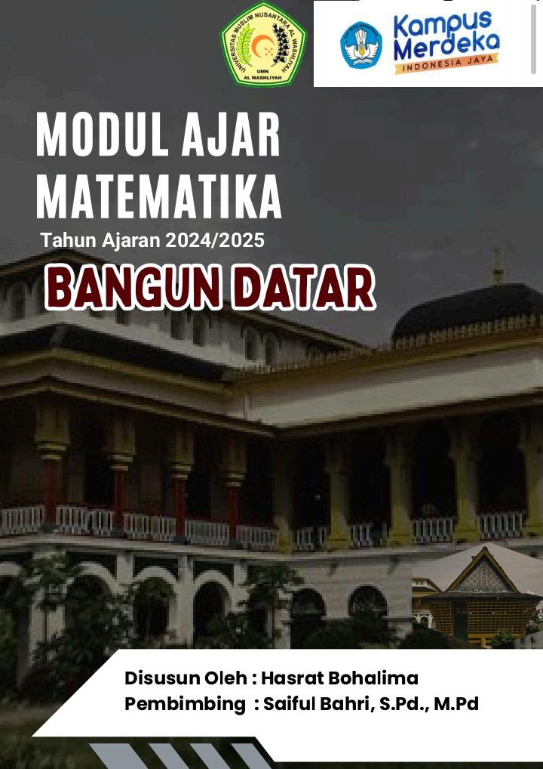
Lampiran 1. Modul Ajar

MODUL AJAR
INFORMAIS UMUM
- IDENTITAS SEKOLAH
NAMA PENYUSUSN |  | HASRAT BOHALIMA
INSTITUSI |  | SMP NEGERI 23 MEDAN
TAHUN PEMBELAJARAN |  | 2024/2025
JENJANG SEKOLAH |  | SMP
FASE/KELAS |  | D /VIII
ALOKASI WAKTU |  | 2 X 40 MENIT (7 PERTEMUAN)
- KOMPETENSI AWAL
- Peserta didik telah dapat mengenal jenis-jenis bangun datar dengan tepat.
- Peserta didik telah dapat mengidentifikasi ciri-ciri bangun datar dengan baik
- PROFIL PELAJAR PANCASILA
Gotong Royong | Bekerjasama dalam menyelesaikan dan mencari informasi tentang materi yang diberikan secara lelompok
Mandiri | Bertanggung jawab atas proses dan hasil belajarnya.
Kreatif | Menghasilkan karya dan gagasan yang orisinal.
Berpikir Kritis | Memperoleh dan memproses informasi dan gagasan Profil PelajarPancasila
- SARANA DAN PRASARANA
Media | lembar kerja peserta didik (LKPD), laptop, handphone, proyektor
Sumber belajar | Buku matematika kelas IX, internet, youtebe
- TARGET PESERTA DIDIK
- Peserta didik reguler
- Peserta didik dengan hambatan belajar
- Jumlah: 33 peserta didik
- METODE DAN MODEL PEMBELAJARAN
- Problem-Based Learning (PBL)
- Diskusi Kelompok
- Presentasi
KOMPETENSI INTI
- TUJUAN KEGIATAN PEMBELAJARAN
- Capaian Pelajaran (CP) ( Sumber : BSKA Nomor 008/H/KR/2022) Peserta didik dapat mendeskripsikan ciri berbagai bentuk bangun datar dandapatmenyusun (komposisi) dan mengurai (dekomposisi) berbagai bangun datar dengansatucara atau lebih jika memungkinkan
- Alur Tujuan Pembelajaran (ATP)
  - Peserta didik dapat menghitung luas dan keliling bangun datar.
  - Peserta didik dapat memecahkan masalah terkait bangun datar dengan cara kreatif
  - Peserta didik dapat mengaitkan konsep bangun datar dengan budaya lokal (Istana Maimun).
  - Peserta didik dapat berkolaborasi dalam kelompok untuk memecahkan masalah
- PEMAHAMAN BERMAKNA
Dengan memahami materi konsep luas dan keliling bangun datar peserta didik dapat mengetahui keliling dan luas bAngun datar yang ada dalam kehidupan sehari-hari
- PERTANYAAN PEMANTIK
- Apakah kalian pernah melihat seorang arsitek yang tugasnya merancang sebuah bangunan?
- Seorang arsitek harus mengetahui luas dan keliling setiap ruangan yang ada di dalam bangunannya. Bagaimana cara mengetahui keliling dan luas?
- PERSIAPAN PEMBELAJARAN
- Pendidik menyususn LKPD
- Pendidik Menyusun instrument assesmen yang digunakan
- Pendidik melakukan tes diagonostik
- KEGIATAN PEMBELAJARAN
PERTEMUAN KE 1
Pendahuluan (10 menit)
- Memberi Salam
- Menyampaikan Tujuan Pembelajaran dan menginformasikan teknik pelaksanaan model pembelajaran yang akan dilakukan.
- Memberikan motivasi kepada peserta didik dengan menyampaikan beberapa manfaat pembelajaran tentang bangun datar.

Kegiatan Inti (60 menit)
- pendidik menunjukan dan menjelaskan kepada peserta didik dalam mencari luas dan keliling persegi
- pendidik membagi peserta didik dalam beberapa kelompok
- pendidik memberikan informasi dan arahan yang tidak dipahami oleh peserta didik
- pendidik meminta peserta didik untuk mendiskusikan hasil jawabannya dengan kelompoknya masing-masing.
- Pendidik meminta peserta didik untuk mewakili kelompoknya mempresentasikan hasil jawabannya di depan kelas.
- Melalui diskusi kelas pendidik memberikan kesempatan untuk membandingkan jawaban yang benar dan pendidik membantu menganalisa dan mengevaluasi ragam jawaban.
- Dari diskusi kelas pendidik mengarahkan peserta didik untuk menarik kesimpulan.

Penutup (10 menit)
- Pendidik memberikan kesimpulan dan menutup kegiatan pembelajaran.
PERTEMUAN KE 2
Pendahuluan (10 menit)
- Memberi Salam
- Menyampaikan Tujuan Pembelajaran dan mengingatkan pelajaran sebelumnya
- Memberikan motivasi kepada peserta didik dengan menyampaikan beberapa manfaat pembelajaran tentang bangun datar.

Kegiatan Inti (60 menit)
- pendidik menunjukan dan menjelaskan kepada peserta didik dalam mencari luas dan keliling persegi panjang.
- pendidik membagi peserta didik dalam beberapa kelompok
- pendidik memberikan informasi dan arahan yang tidak dipahami oleh peserta didik
- pendidik meminta peserta didik untuk mendiskusikan hasil jawabannya dengan kelompoknya masing-masing.
- Pendidik meminta peserta didik untuk mewakili kelompoknya mempresentasikan hasil jawabannya di depan kelas.
- Melalui diskusi kelas pendidik memberikan kesempatan untuk membandingkan jawaban yang benar dan pendidik membantu menganalisa dan mengevaluasi ragam jawaban.
- Dari diskusi kelas pendidik mengarahkan peserta didik untuk menarik kesimpulan.

Penutup (10 menit)
- Pendidik memberikan kesimpulan dan menutup kegiatan pembelajaran.
PERTEMUAN KE 3
Pendahuluan (10 menit)
- Memberi Salam
- Menyampaikan tujuan pembelajaran dan mengingatkan pelajaran sebelumnya
- Memberikan motivasi kepada peserta didik dengan menyampaikan beberapa manfaat pembelajaran tentang bangun datar.

Kegiatan Inti (60 menit)
- pendidik menunjukan dan menjelaskan kepada peserta didik dalam mencari luas dan keliling segitiga
- pendidik membagi peserta didik dalam beberapa kelompok
- pendidik memberikan informasi dan arahan yang tidak dipahami oleh peserta didik
- pendidik meminta peserta didik untuk mendiskusikan hasil jawabannya dengan kelompoknya masing-masing.
- Pendidik meminta peserta didik untuk mewakili kelompoknya mempresentasikan hasil jawabannya di depan kelas.
- Melalui diskusi kelas pendidik memberikan kesempatan untuk membandingkan jawaban yang benar dan pendidik membantu menganalisa dan mengevaluasi ragam jawaban.
- Dari diskusi kelas pendidik mengarahkan peserta didik untuk menarik kesimpulan.

Penutup (10 menit)
- Pendidik memberikan kesimpulan dan menutup kegiatan pembelajaran.
PERTEMUAN KE 4
Pendahuluan (10 menit)
- Memberi Salam
- Menyampaikan tujuan pembelajaran dan mengingatkan pelajaran sebelumnya
- Memberikan motivasi kepada peserta didik dengan menyampaikan beberapa manfaat pembelajaran tentang bangun datar.

Kegiatan Inti (60 menit)
- pendidik menunjukan dan menjelaskan kepada peserta didik dalam mencari luas dan keliling trapesium
- pendidik membagi peserta didik dalam beberapa kelompok
- pendidik memberikan informasi dan arahan yang tidak dipahami oleh peserta didik
- pendidik meminta peserta didik untuk mendiskusikan hasil jawabannya dengan kelompoknya masing-masing.
- Pendidik meminta peserta didik untuk mewakili kelompoknya mempresentasikan hasil jawabannya di depan kelas.
- Melalui diskusi kelas pendidik memberikan kesempatan untuk membandingkan jawaban yang benar dan pendidik membantu menganalisa dan mengevaluasi ragam jawaban.
- Dari diskusi kelas pendidik mengarahkan peserta didik untuk menarik kesimpulan.

Penutup (10 menit)
- Pendidik memberikan kesimpulan dan menutup kegiatan pembelajaran.
PERTEMUAN KE 5
Pendahuluan (10 menit)
- Memberi Salam
- Menyampaikan tujuan pembelajaran dan mengingatkan pelajaran sebelumnya
- Memberikan motivasi kepada peserta didik dengan menyampaikan beberapa manfaat pembelajaran tentang bangun datar.

Kegiatan Inti (60 menit)
- pendidik menunjukan dan menjelaskan kepada peserta didik dalam mencari luas dan keliling segi delapan
- pendidik membagi peserta didik dalam beberapa kelompok
- pendidik memberikan informasi dan arahan yang tidak dipahami oleh peserta didik
- pendidik meminta peserta didik untuk mendiskusikan hasil jawabannya dengan kelompoknya masing-masing.
- Pendidik meminta peserta didik untuk mewakili kelompoknya mempresentasikan hasil jawabannya di depan kelas.
- Melalui diskusi kelas pendidik memberikan kesempatan untuk membandingkan jawaban yang benar dan pendidik membantu menganalisa dan mengevaluasi ragam jawaban.
- Dari diskusi kelas pendidik mengarahkan peserta didik untuk menarik kesimpulan.

Penutup (10 menit)
- Pendidik memberikan kesimpulan dan menutup kegiatan pembelajaran.
PERTEMUAN KE 6
Pendahuluan (10 menit)
- Memberi Salam
- Menyampaikan tujuan pembelajaran dan mengingatkan pelajaran sebelumnya
- Memberikan motivasi kepada peserta didik dengan menyampaikan beberapa manfaat pembelajaran tentang bangun datar.

Kegiatan Inti (60 menit)
- pendidik menunjukan dan menjelaskan kepada peserta didik dalam mencari luas dan keliling lingkaran
- pendidik membagi peserta didik dalam beberapa kelompok
- pendidik memberikan informasi dan arahan yang tidak dipahami oleh peserta didik
- pendidik meminta peserta didik untuk mendiskusikan hasil jawabannya dengan kelompoknya masing-masing.
- Pendidik meminta peserta didik untuk mewakili kelompoknya mempresentasikan hasil jawabannya di depan kelas.
- Melalui diskusi kelas pendidik memberikan kesempatan untuk membandingkan jawaban yang benar dan pendidik membantu menganalisa dan mengevaluasi ragam jawaban.
- Dari diskusi kelas pendidik mengarahkan peserta didik untuk menarik kesimpulan.

Penutup (10 menit)
- Pendidik memberikan kesimpulan dan menutup kegiatan pembelajaran, dan
- memberikan pekerjaan rumah (PR)

- REFLEKSI
- Memetakan Kemampuan Awal Peserta Didik Pada akhir pembelajaran, guru telah memetakan peserta didik sesuai dengan kemampuanmasing-masing melalui asesmen formatif.
- Merefleksi Strategi Pembelajaran: Apa yang Sudah Baik dan Perlu DitingkatkanKeberhasilan yang saya rasakan dalam mengajar: .............................................................................................................
Kesulitan yang saya alami dan akan saya perbaiki untuk bab berikutnya: ..............................................................................................................
Kegiatan yang paling disukai peserta didik: ..............................................................................................................
Kegiatan yang paling sulit dilakukan peserta didik: ...............................................................................................................
- ASESMEN / PENILAIAN
NO | Aspek Penilaian | Teknik | Instrumen | Keterangan
1. | Sikap | Non Tes | Jurnal sikap spiritual dan sosial. | Terlampir
2. | Pengetahuan | Tes | Pilihan Ganda | Terlampir
3. | Keterampilan | Non Tes | Rubrik Penilaian | Terlampir

- KEGIATAN PENGAYAAN DAN REMEDIAL
- REMEDIAL
Diberikan kepada peserta didik yang membutuhkan bimbingan untuk memahami materi atau pembelajaran mengulang kepada siswa yang belum mecapai CP.
- PENGAYAAN
Peserta didik dengan nilai rata-rata dan nilai diatas rata-rata mengikuti pembelajaran dengan pengayaan.
LAMPIRAN
Lembar Kerja Pesret Didik (LKPD)
Medan…………….2025

Hasrat Bohalima

Lampiran 2. LKPD Bangun Datar Berbasis Etnomatika Budaya Melayu
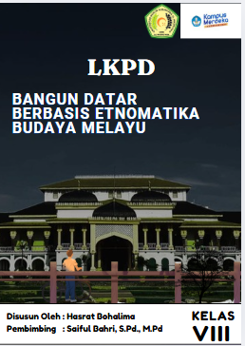

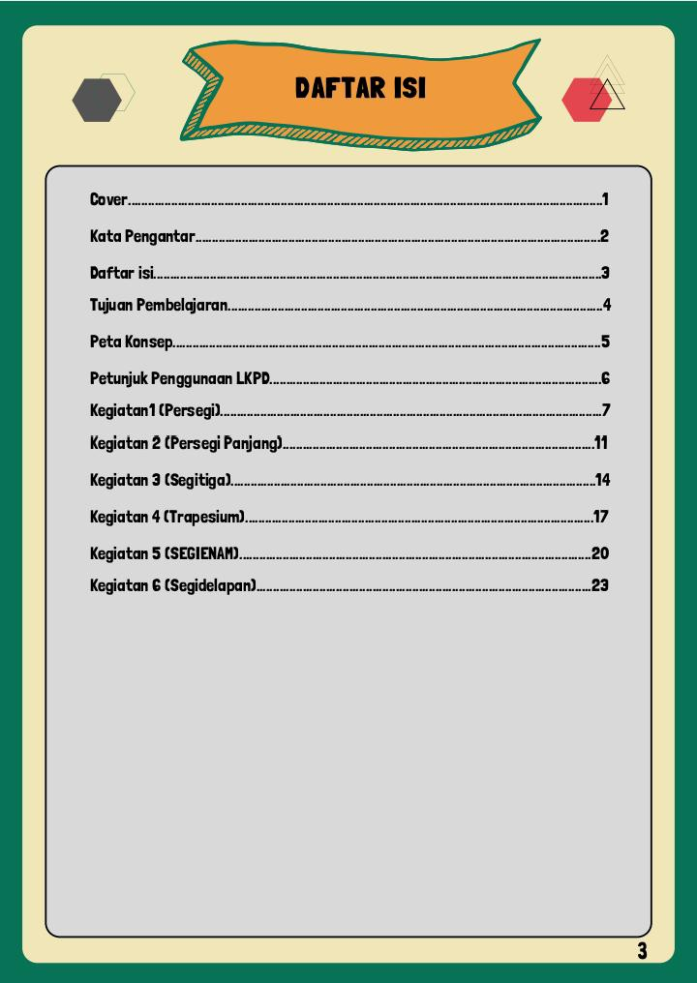

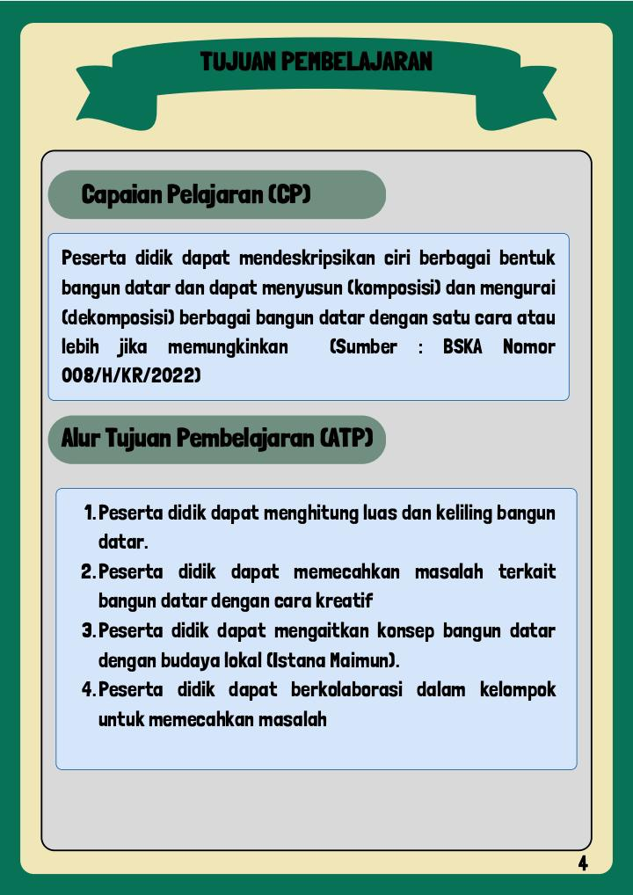

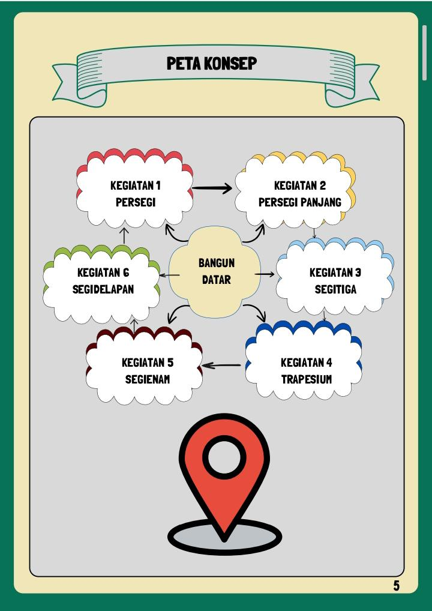

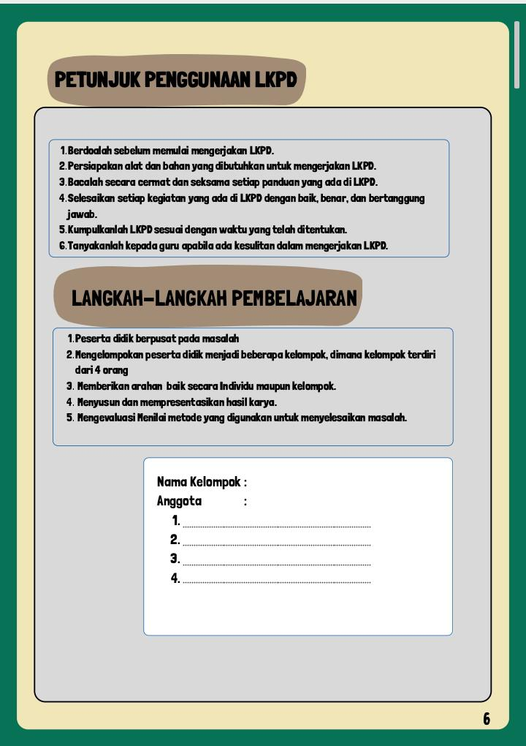

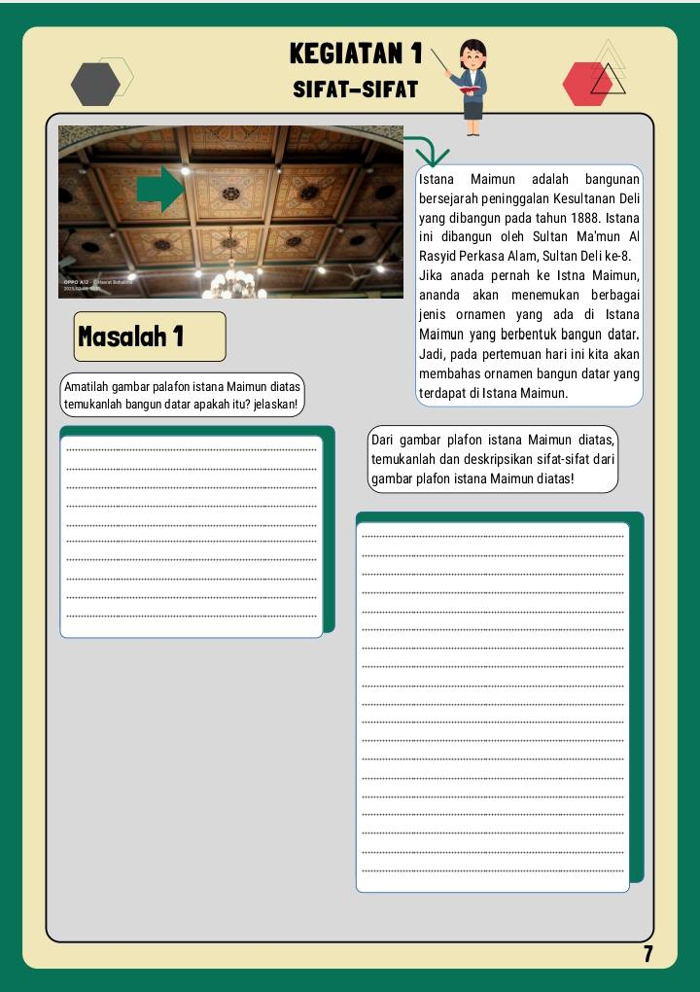

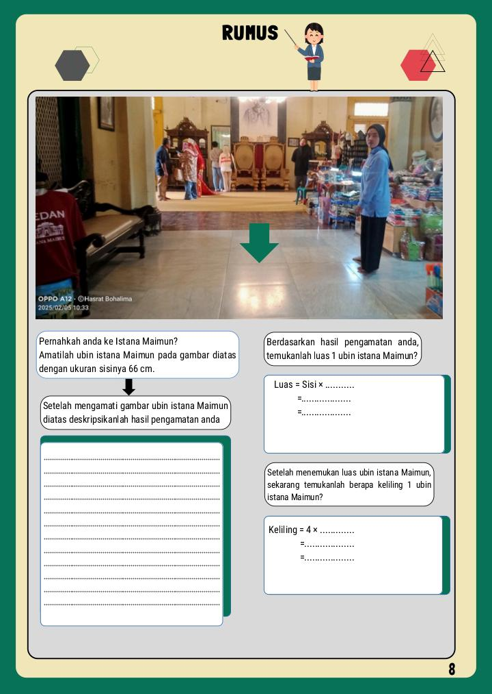

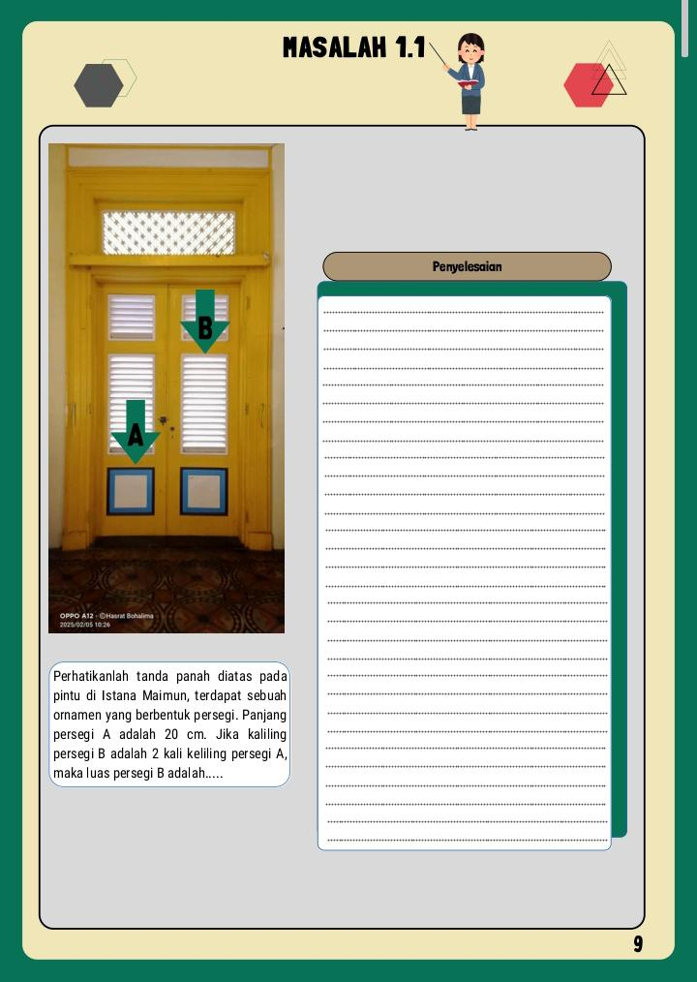

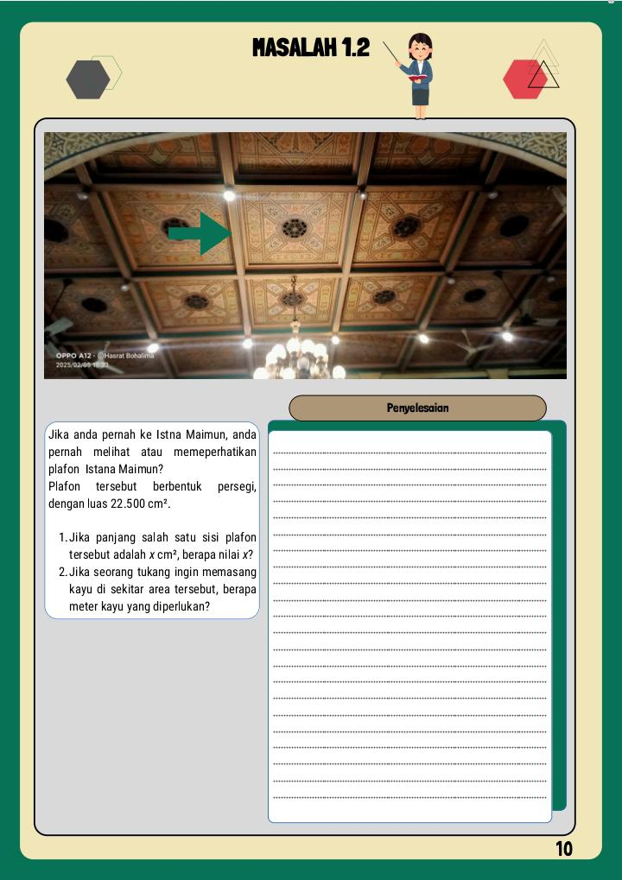

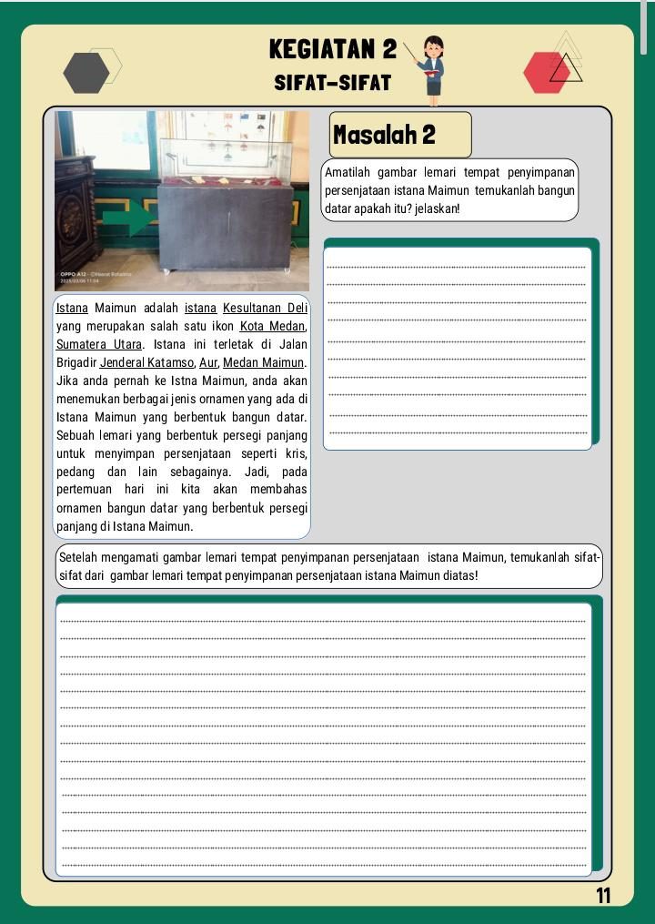

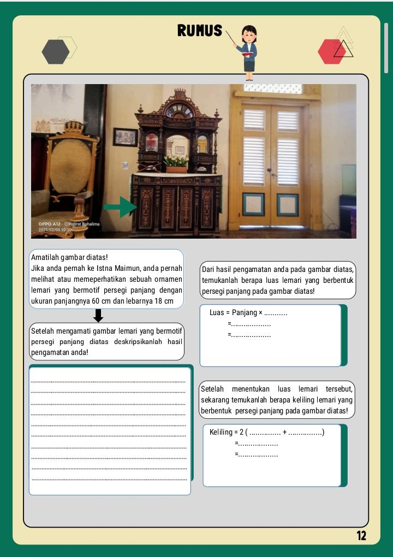

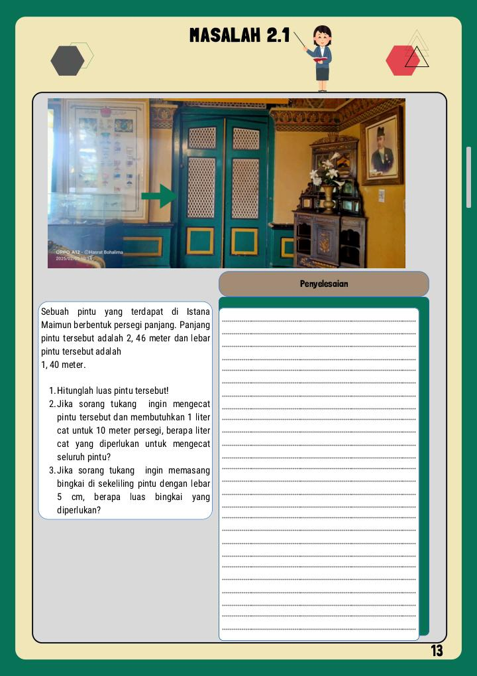

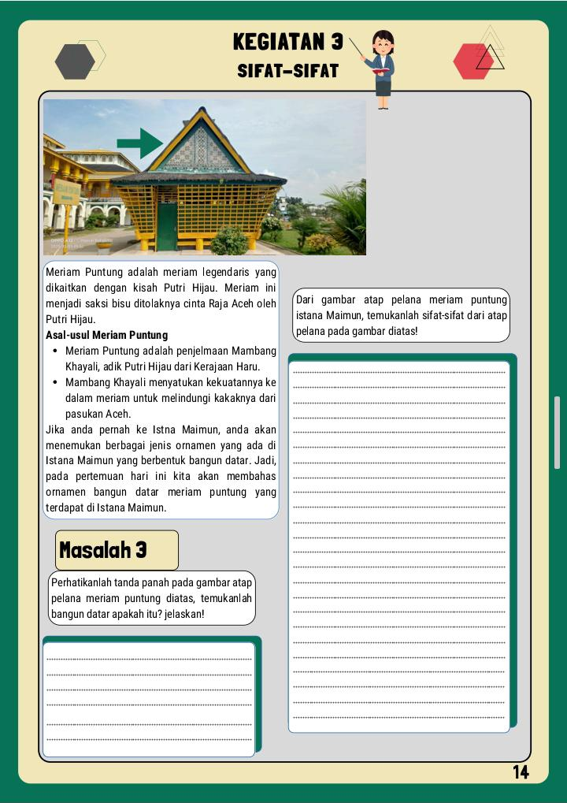

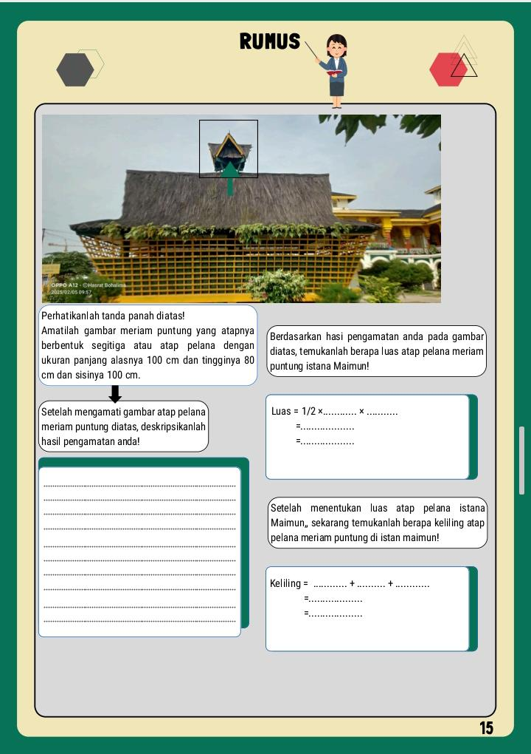

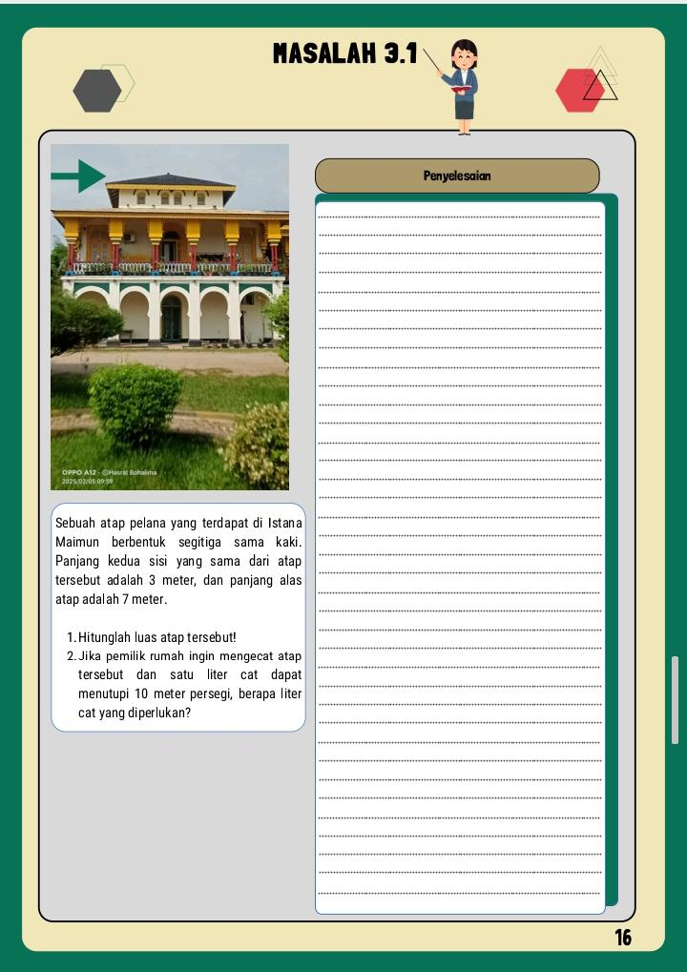

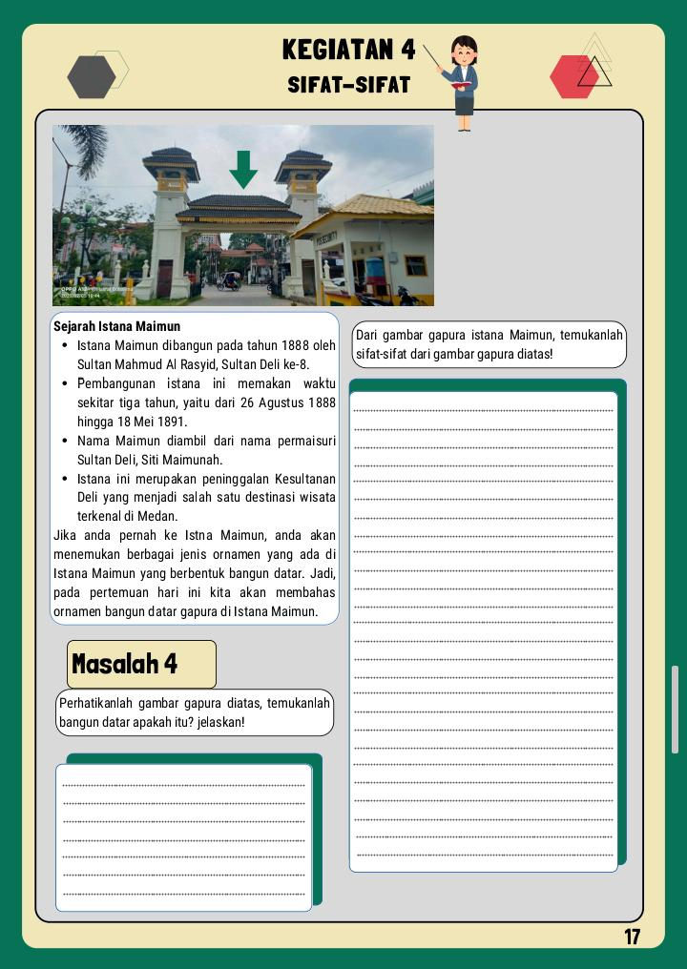

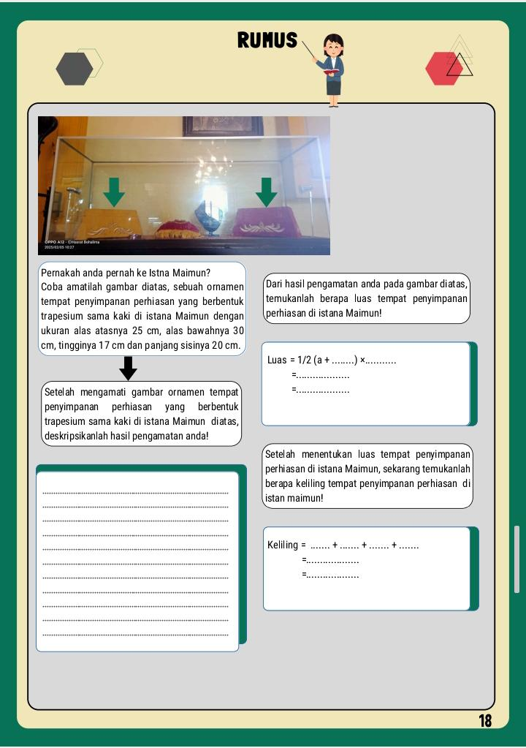

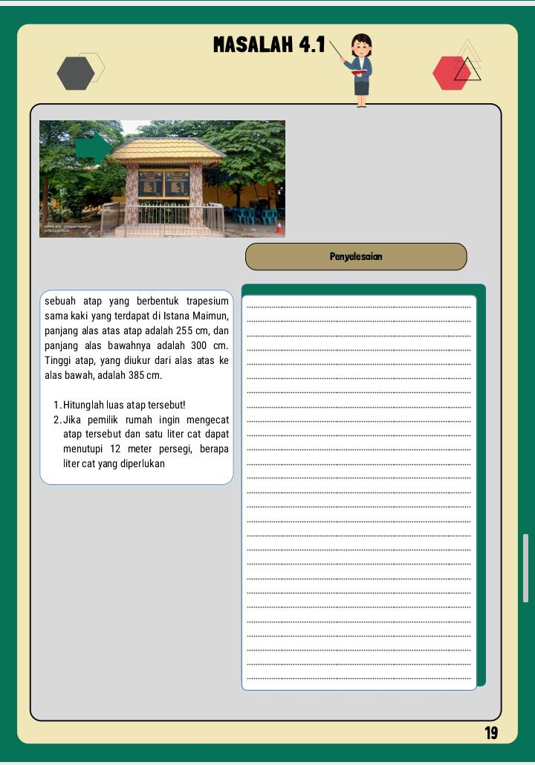

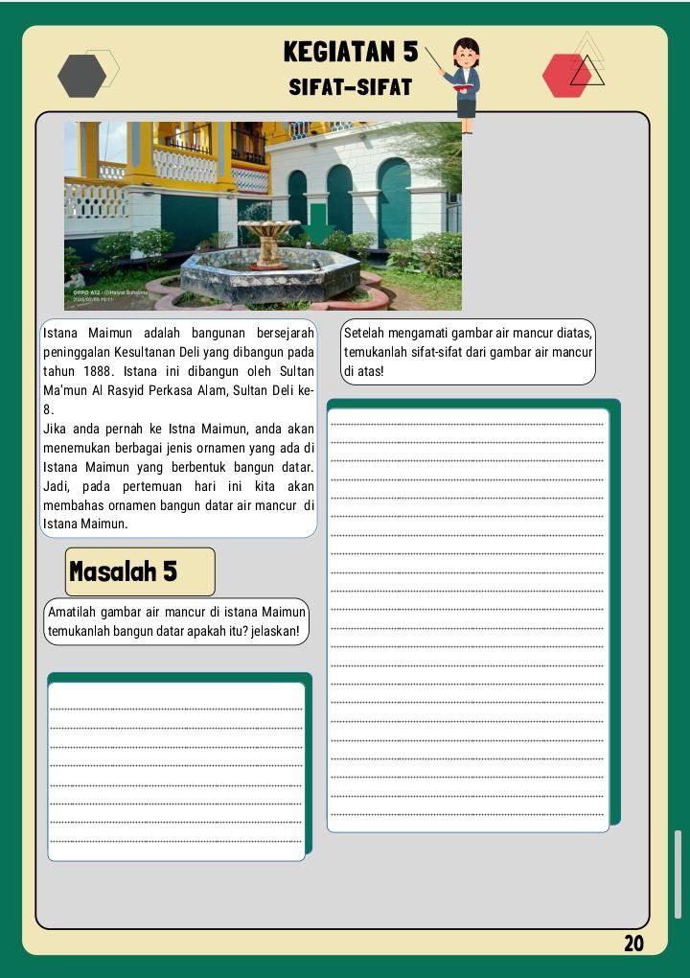

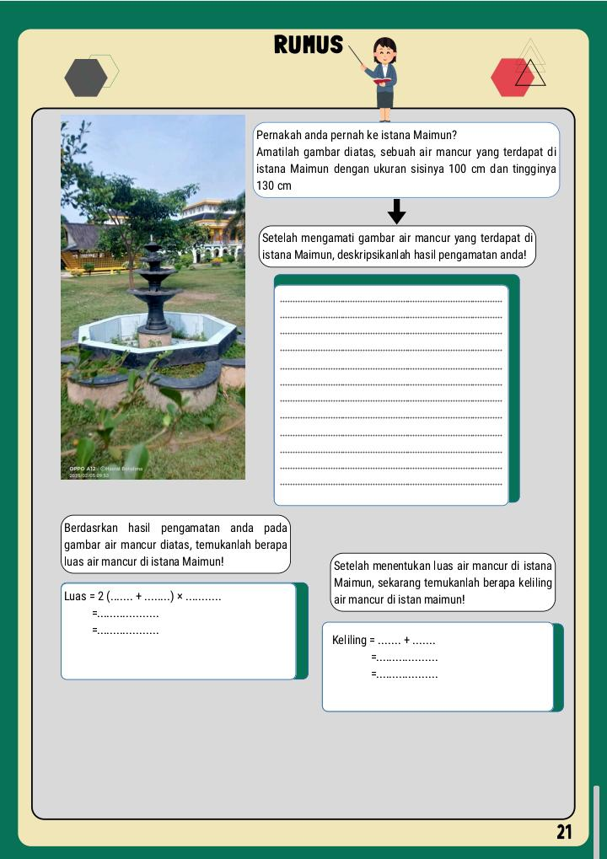

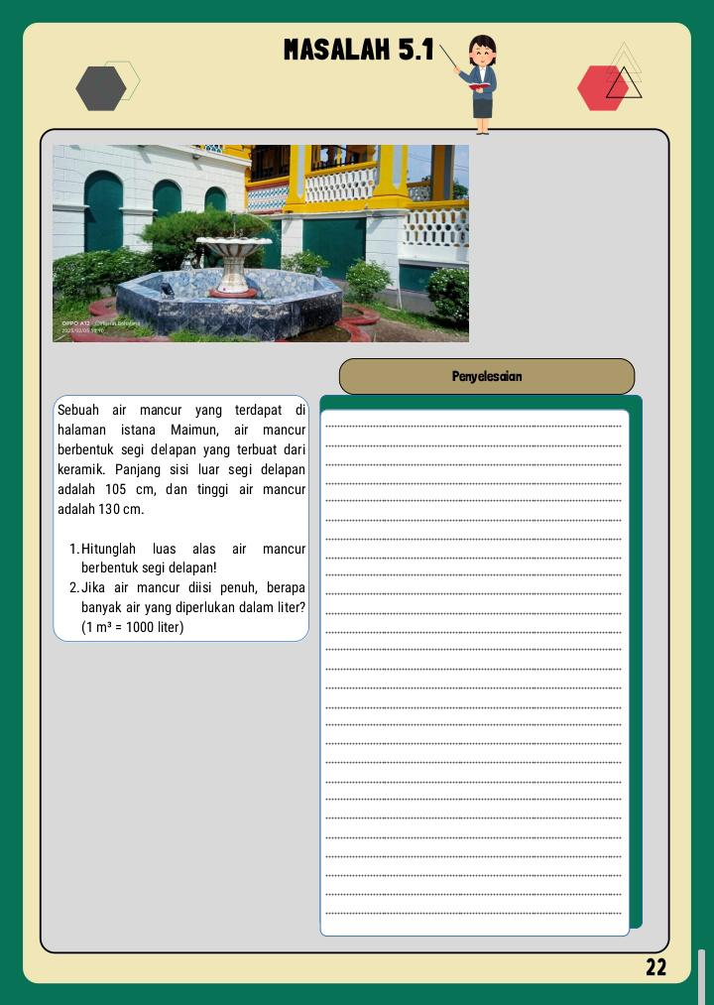

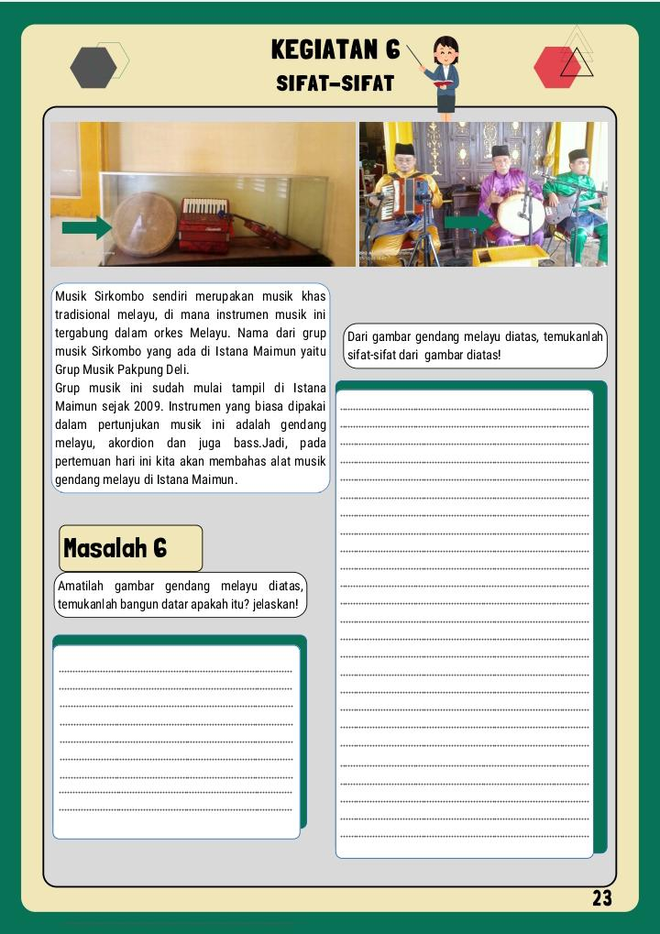

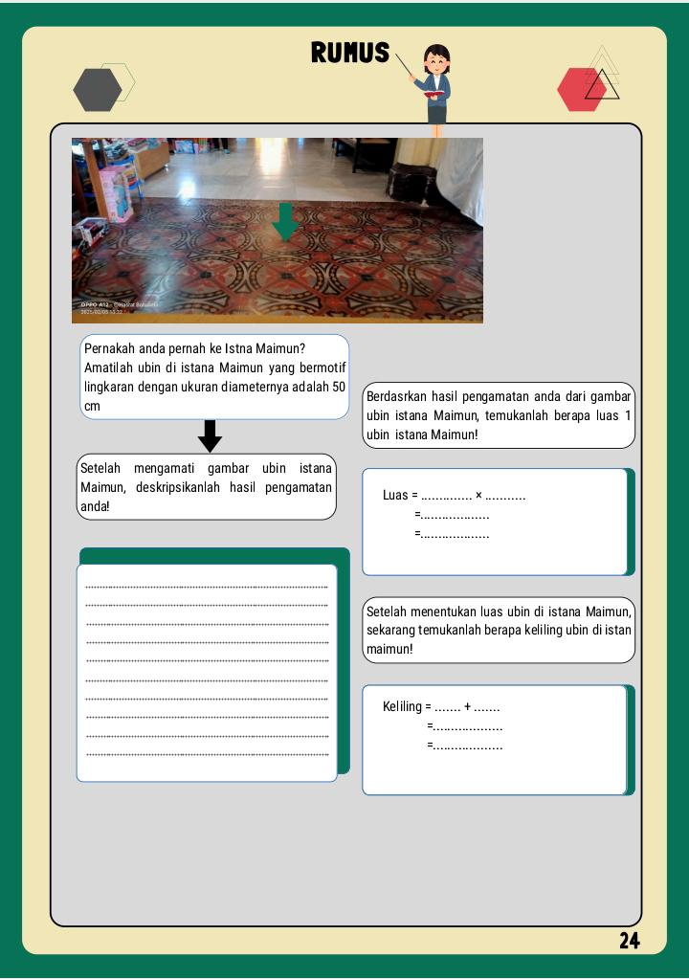

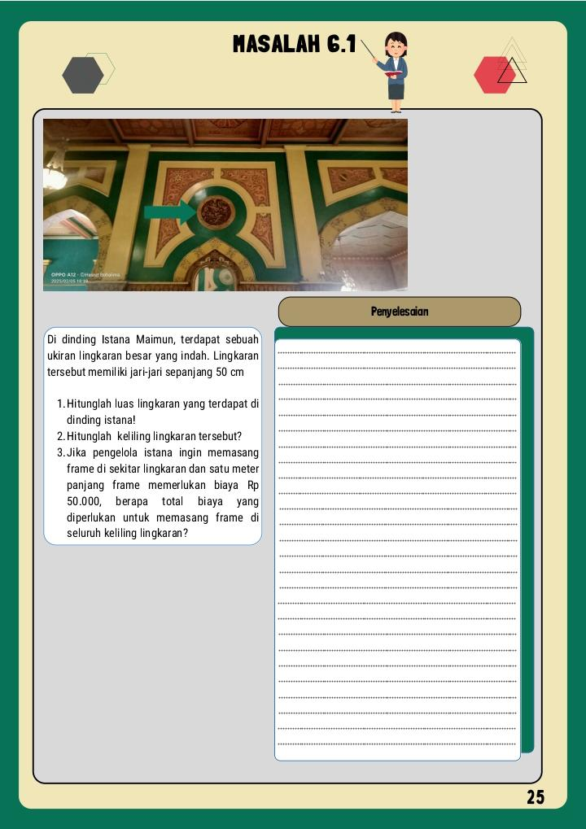

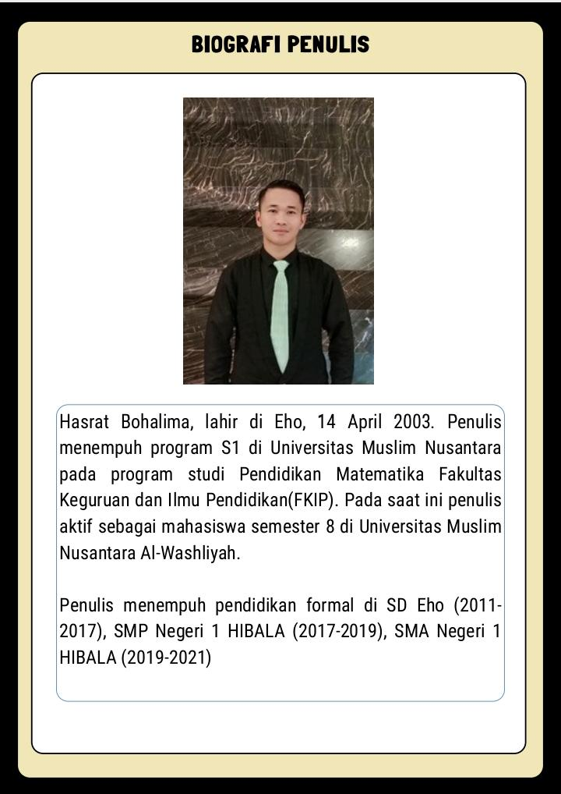

Lampiran 3. Rekapitulasi Hasil Angket Respon Peserta Didik
NO | NAMA PESERTA DIDK | ASPEK PENILAIAN |  |  |  | JUMLAH
NO | NAMA PESERTA DIDK | KETERTARIKAN | DESAI LKPD | MATERI | UNSUR BUDAYA | JUMLAH
1 | A1 | 4 | 3,6 | 3,4 | 2,2 | 13,2
2 | A2 | 4,2 | 4 | 3,8 | 2,6 | 14,6
3 | A3 | 3,6 | 4,2 | 3,6 | 3 | 14,4
4 | A4 | 4,6 | 4,6 | 4,4 | 5 | 18,6
5 | A5 | 4,4 | 4,2 | 4 | 3,8 | 16,4
6 | A6 | 2,6 | 2,6 | 3,4 | 3,6 | 12,2
7 | A7 | 4,6 | 4,8 | 4,2 | 4,2 | 17,8
8 | A8 | 4,2 | 4,4 | 4,6 | 4,6 | 17,8
9 | A9 | 3,2 | 3,4 | 3,4 | 3,6 | 13,6
10 | A10 | 3,8 | 4,4 | 3,8 | 4 | 16
11 | A11 | 3,8 | 3,8 | 4,4 | 4 | 16
12 | A12 | 4 | 4,2 | 4,4 | 3,8 | 16,6
13 | A13 | 4,6 | 4,5 | 5 | 5 | 19,1
14 | A14 | 4,4 | 4,6 | 4,4 | 4,4 | 17,8
15 | A15 | 3,8 | 3,2 | 4,6 | 3,4 | 15
16 | A16 | 4,8 | 4,8 | 5 | 5 | 19,6
17 | A17 | 4,2 | 4,4 | 4,6 | 4 | 17,2
18 | A18 | 3 | 3,2 | 2 | 3,6 | 11,8
19 | A19 | 5 | 4,6 | 4,2 | 4,6 | 18,4
20 | A20 | 4 | 4,4 | 3,8 | 4,2 | 16,4
21 | A21 | 4,8 | 4,8 | 4 | 4,4 | 18
22 | A22 | 3,2 | 3,4 | 3,2 | 2,8 | 12,6
23 | A23 | 5 | 5 | 5 | 5 | 20
24 | A24 | 3,8 | 4,6 | 4 | 4,4 | 16,8
25 | A25 | 4,6 | 4 | 3,6 | 3,6 | 15,8
26 | A26 | 3,8 | 3,8 | 4 | 4 | 15,6
27 | A27 | 3,6 | 4,4 | 4,2 | 4,8 | 17
28 | A28 | 3,8 | 4,8 | 4,2 | 5 | 17,8
Skor Rata-rata |  | 4,05 | 4,17 | 4,04 | 4,02

Lampiran 4. Rekapitulasi Nilai Pre-Test dan Post-Test
NO | NAMA PESERTA DIDIK | NILAI
NO | NAMA PESERTA DIDIK | PRE-TEST | POST-TEST
1 | A1 | 4 | 75
2 | A2 | 14 | 75
3 | A3 | 7 | 70
4 | A4 | 11 | 87
5 | A5 | 2 | 78
6 | A6 | 4 | 78
7 | A7 | 12 | 100
8 | A8 | 2 | 90
9 | A9 | 2 | 76
10 | A10 | 2 | 70
11 | A11 | 9 | 70
12 | A12 | 21 | 80
13 | A13 | 15 | 100
14 | A14 | 4 | 78
15 | A15 | 2 | 87
16 | A16 | 18 | 90
17 | A17 | 10 | 74
18 | A18 | 6 | 80
19 | A19 | 4 | 78
20 | A20 | 12 | 78
21 | A21 | 4 | 90
22 | A22 | 0 | 70
23 | A23 | 4 | 65
24 | A24 | 8 | 75
25 | A25 | 4 | 80
26 | A26 | 8 | 78
27 | A27 | 4 | 80
28 | A28 | 11 | 87

Lampiran 5. Dokumentasi
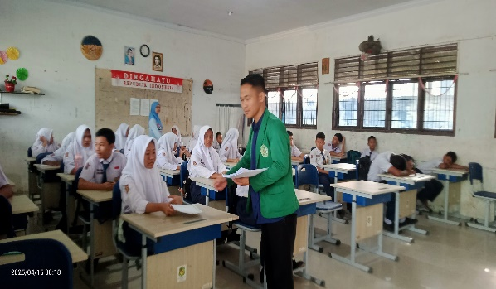
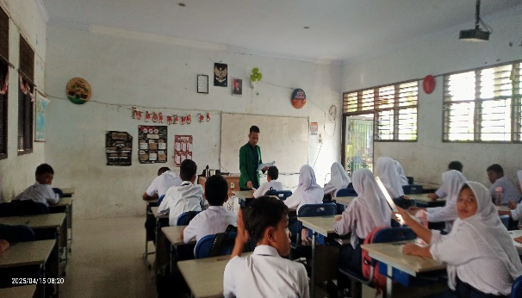
Pertemuan Ke 1 (Pre-Test)

Pertemuan Ke 2
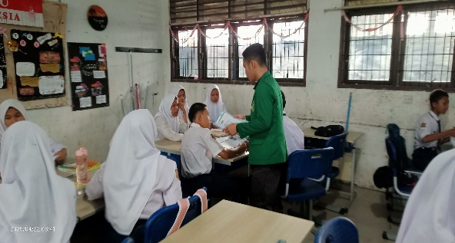
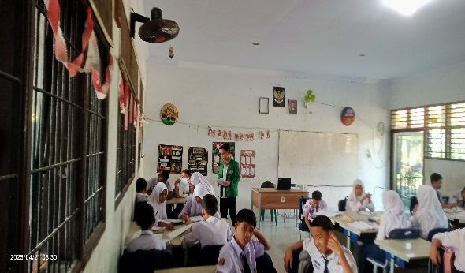
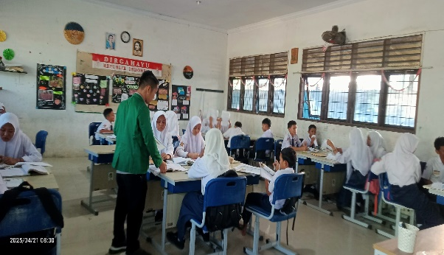
Pertemuan Ke 3
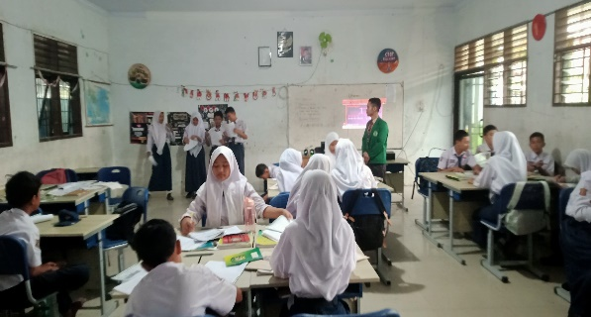
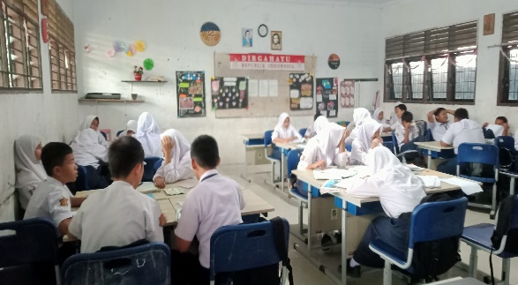
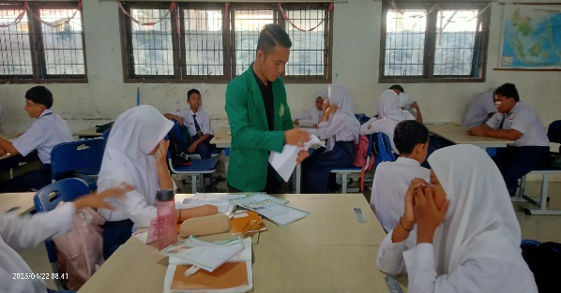
Pertemuan Ke 4

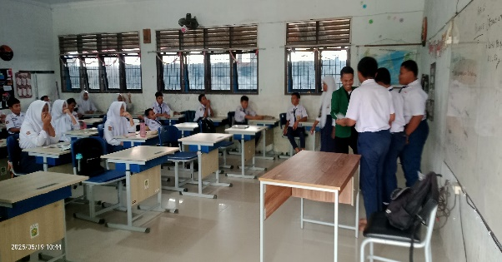
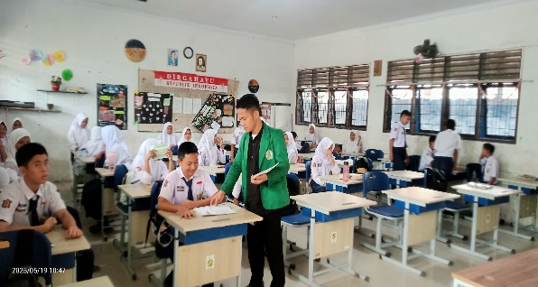
Pertemuan Ke 5

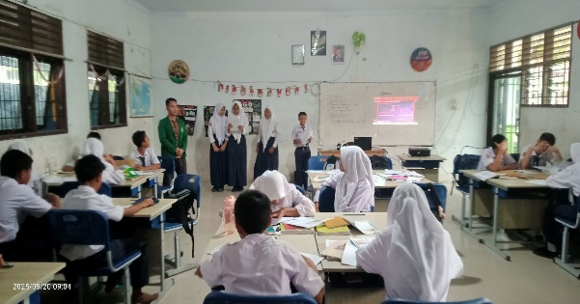
Pertemuan Ke 6
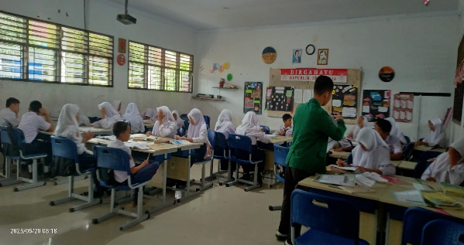
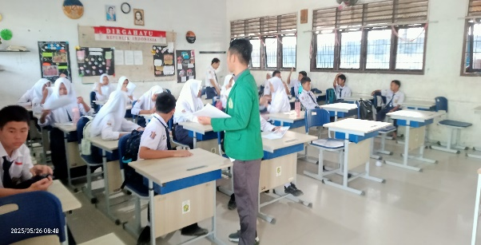
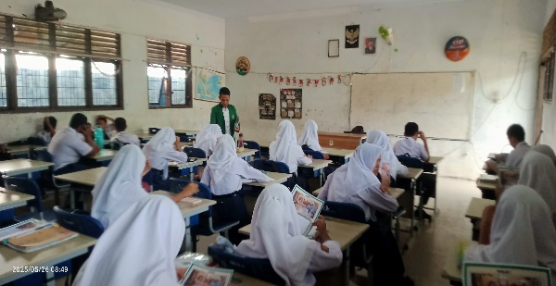
Pertemuan Ke 7

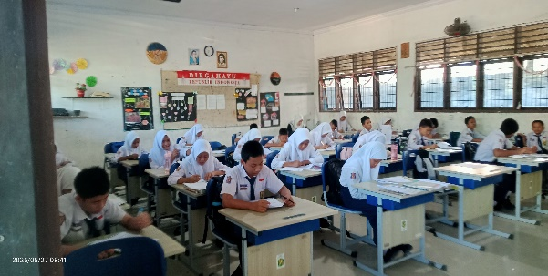
Pertemuan Ke 8 (Post-Test)
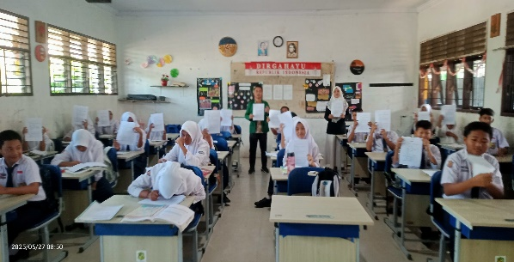

Lampiran 6. Pengajuan Judul Form F.1
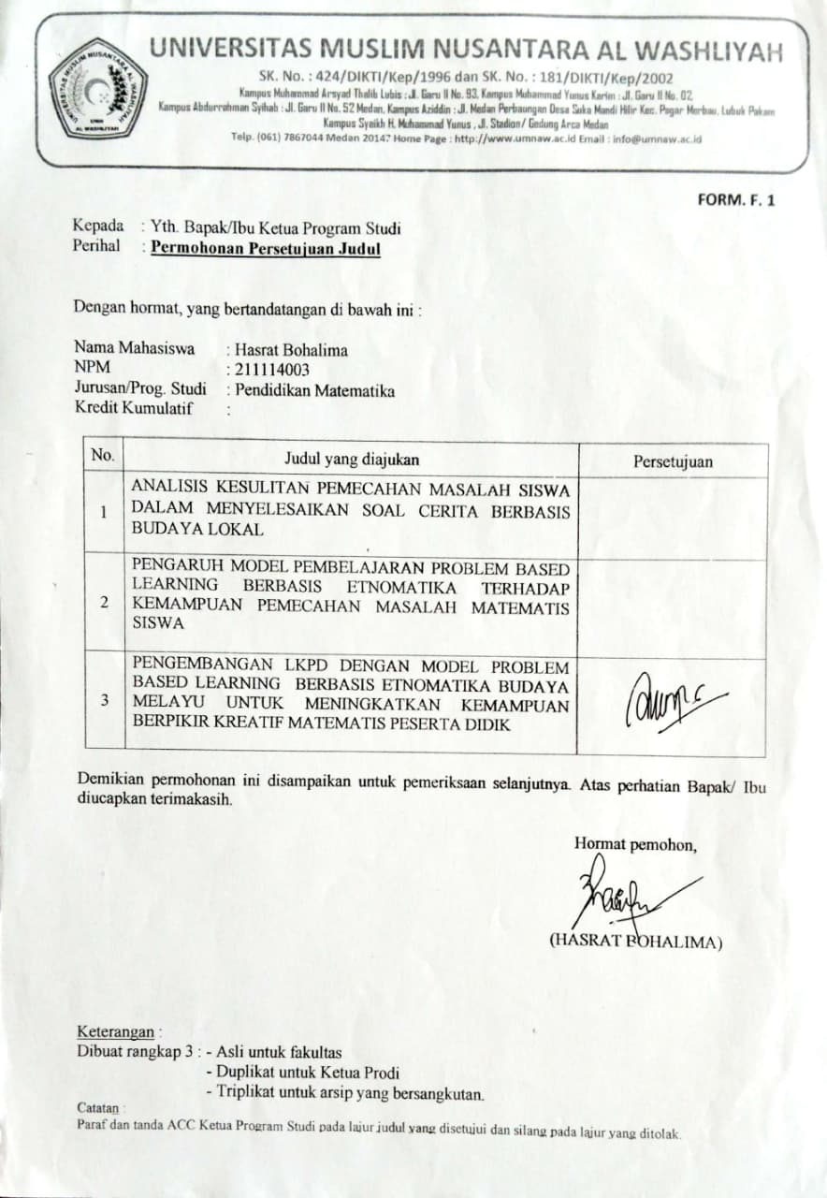

Lampiran 7 Persetujuan Judul Form F.2
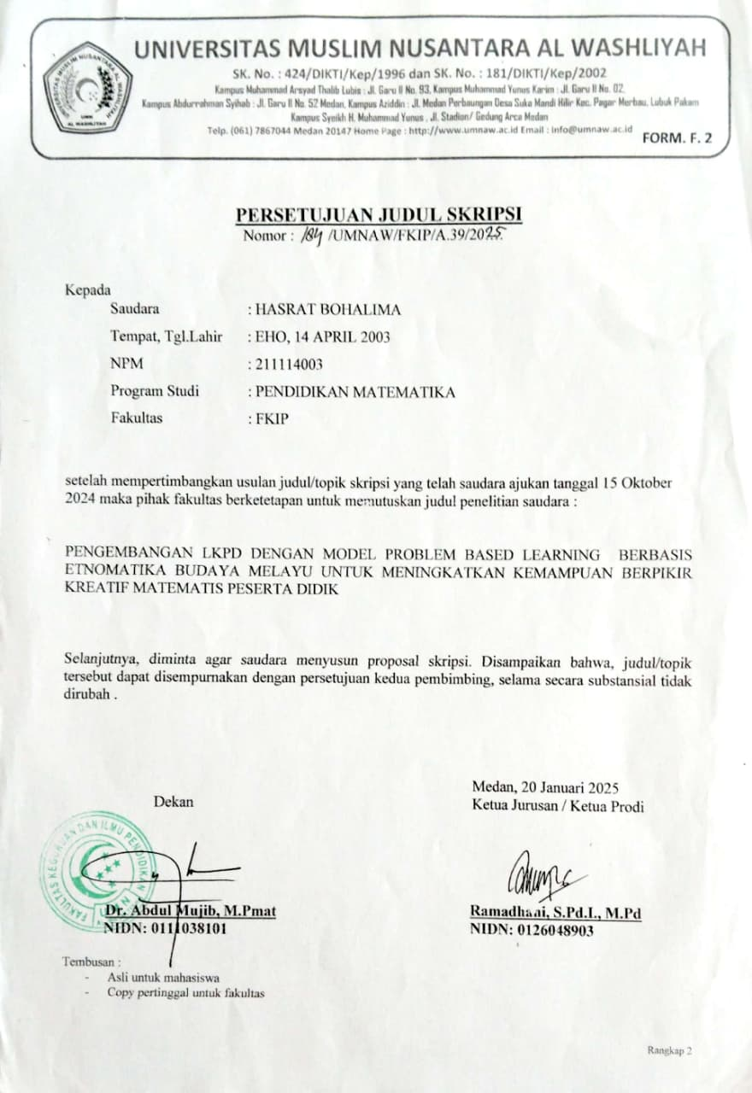

Lampiran 8 Penghujukan Pembimbing Form F.3
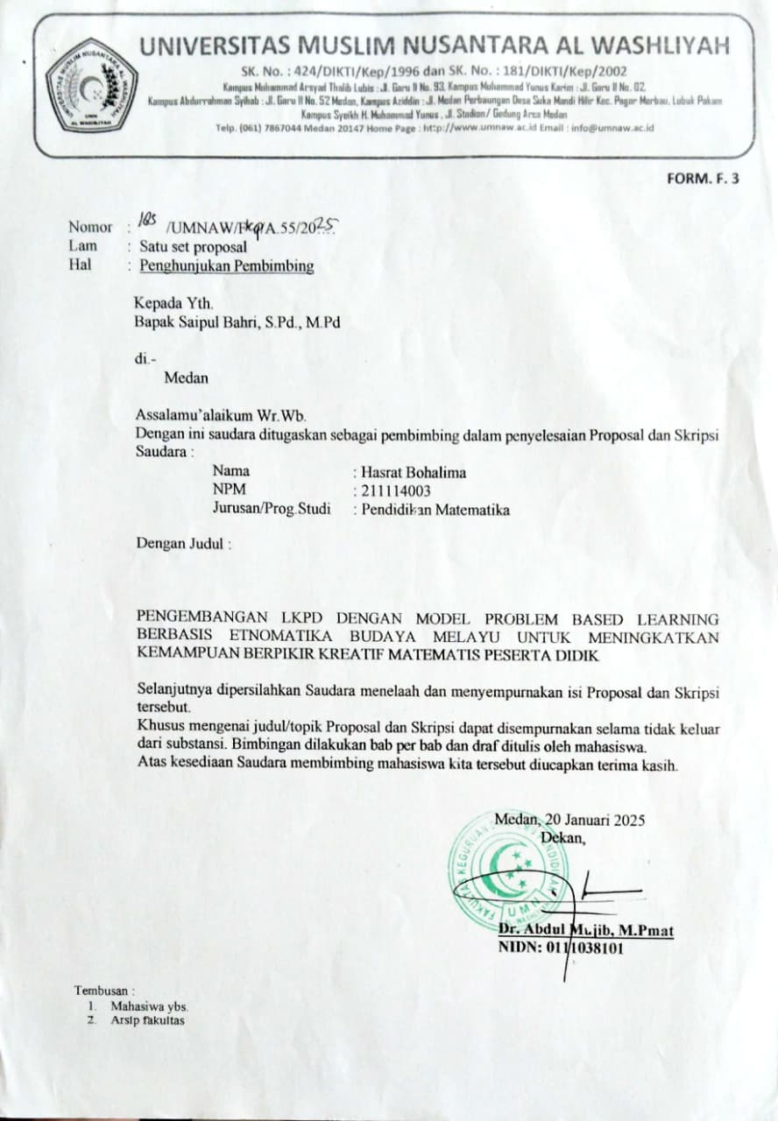

Lampiran 9 Undangan Seminar Proposal
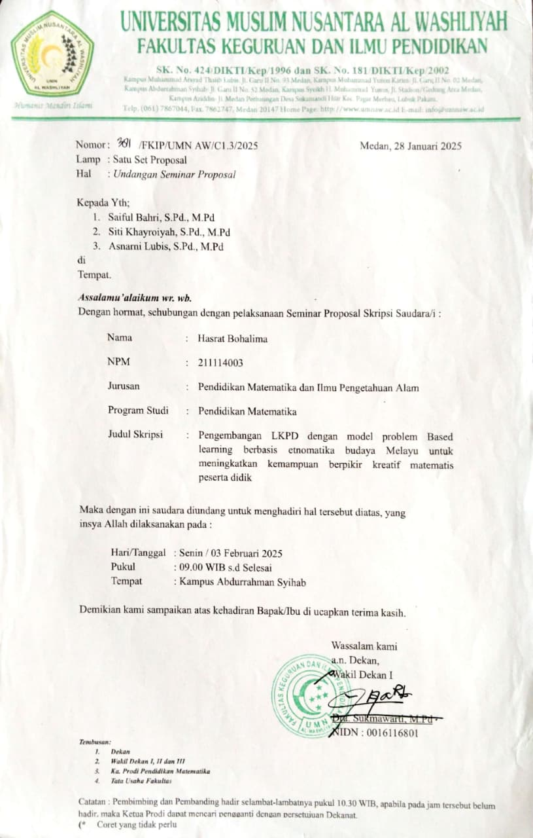

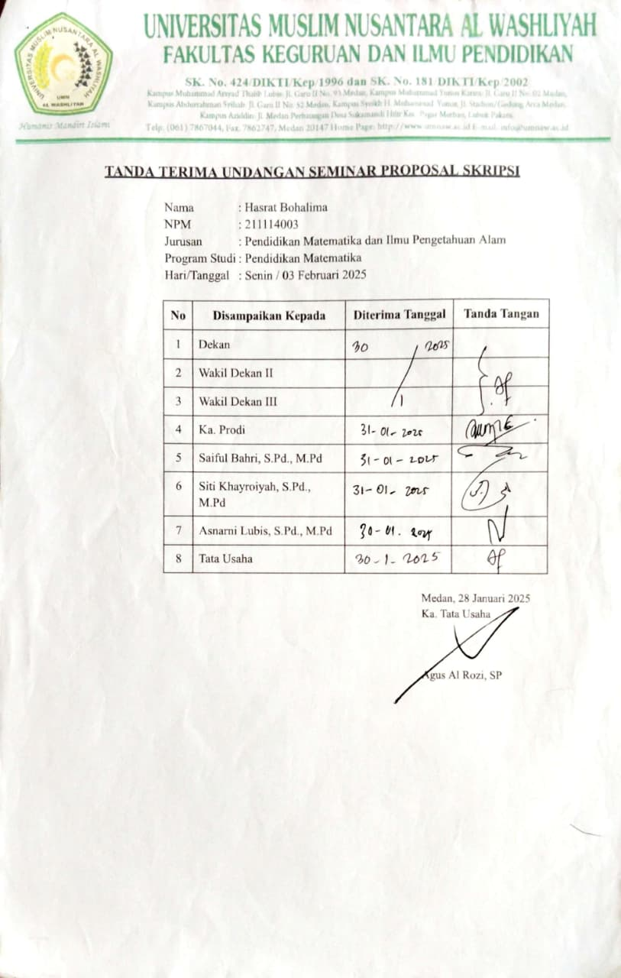
Lampiran 10 Tanda Terima Undangan Seminar Proposal

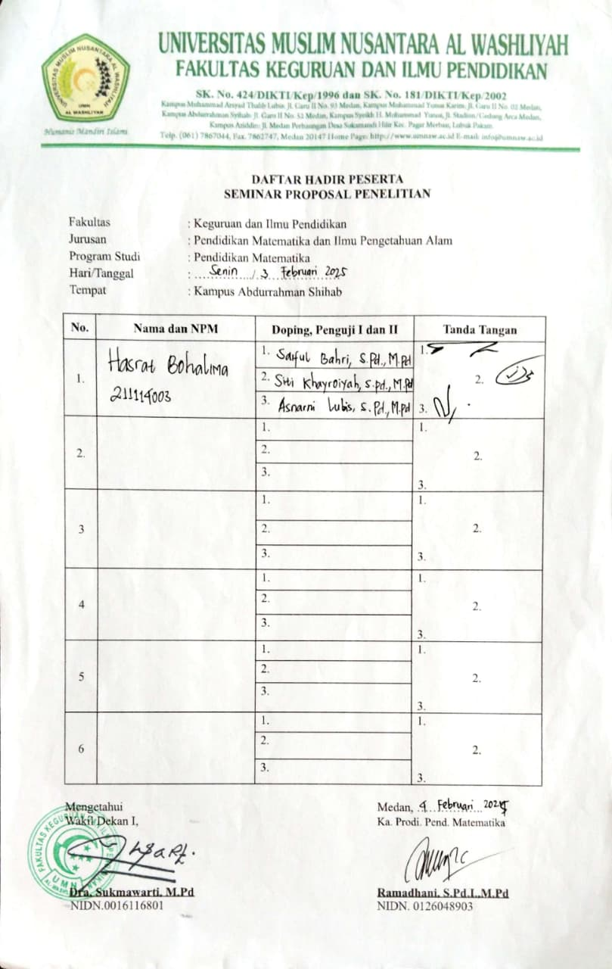
Lampiran 11 Daftar Hadir Seminar Proposal

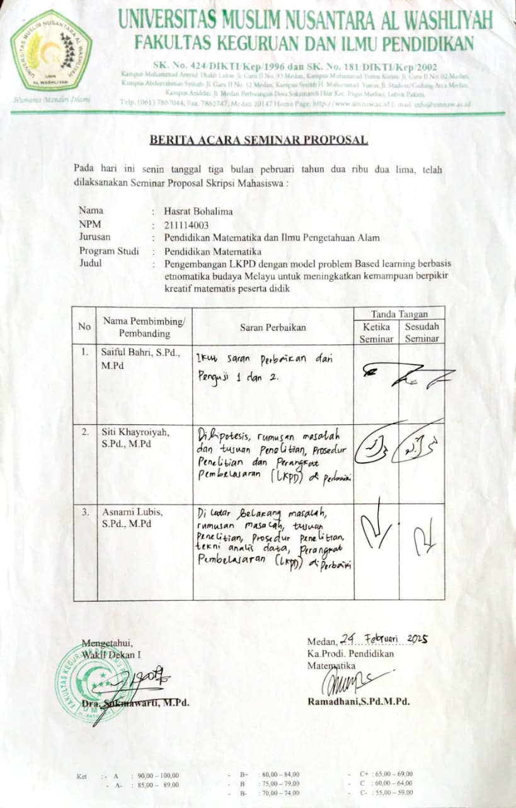
Lampiran 12 Berita Acara Seminar Proposal

Lampiran 13 Kartu Seminar
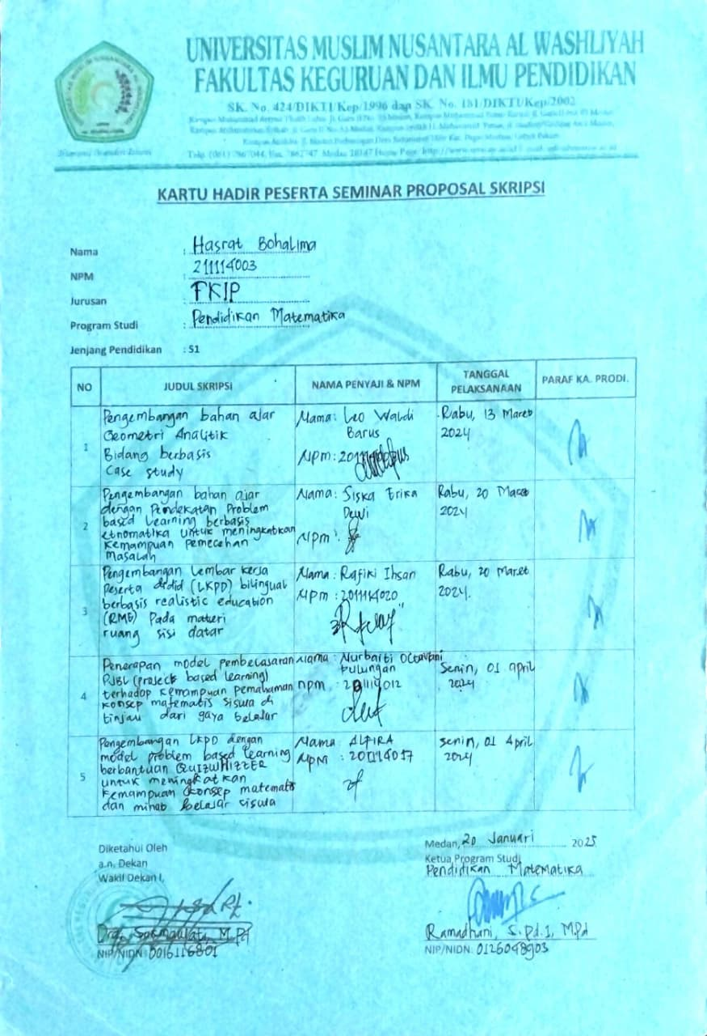

Lampiran 14 Surat Ijin Penelitian
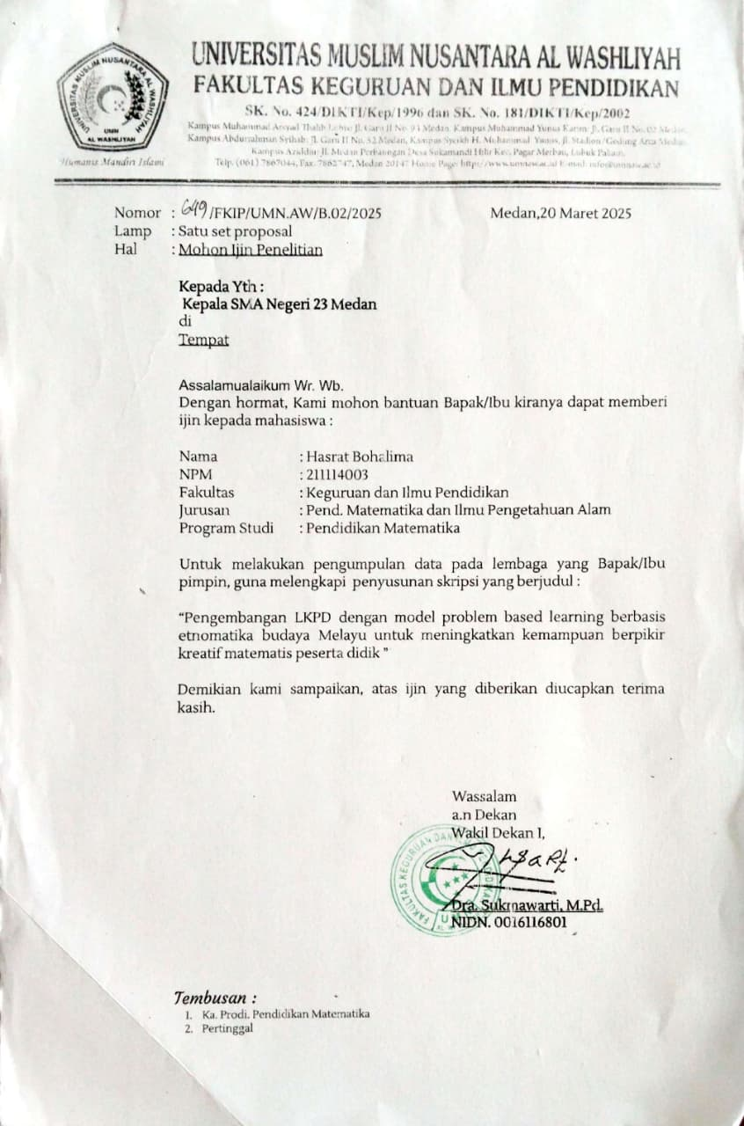

Lampiran 15 Surat Balasan Dari Pihak Sekolah
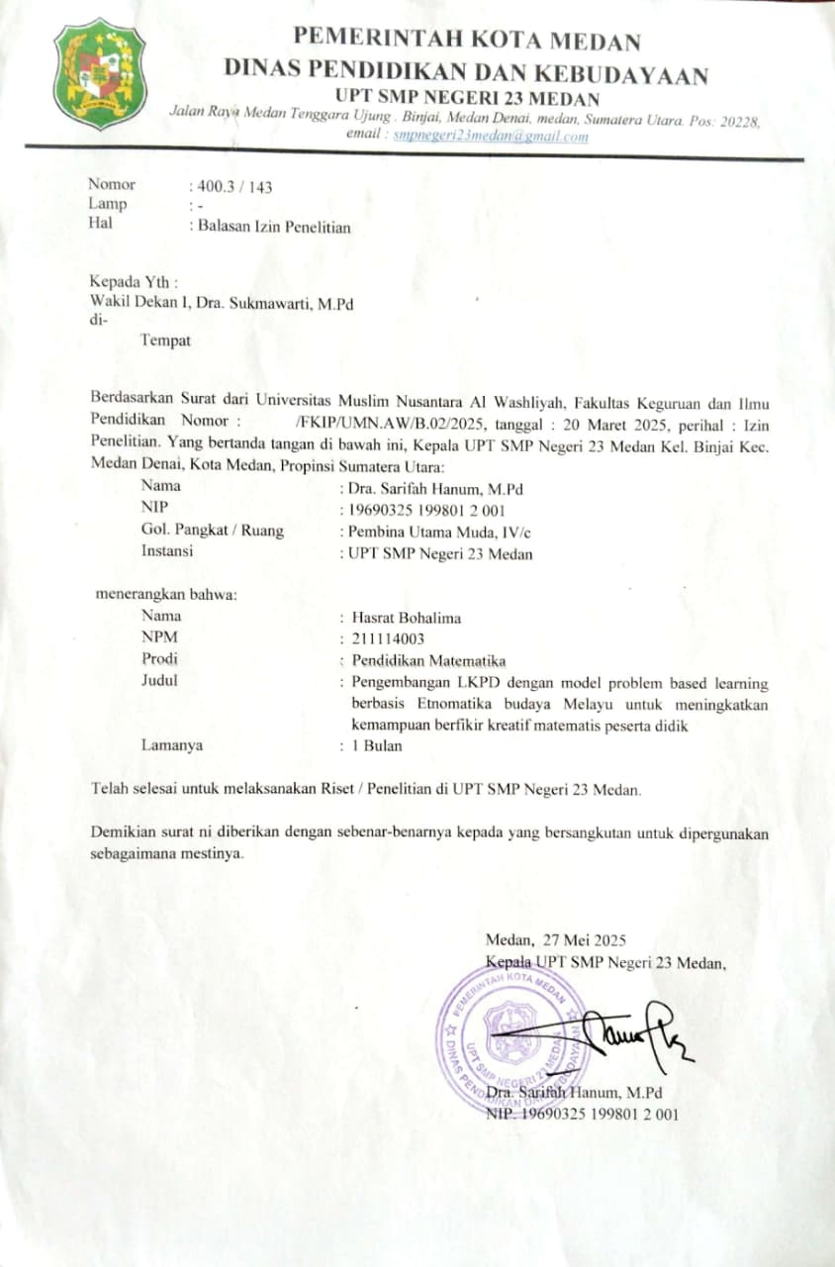

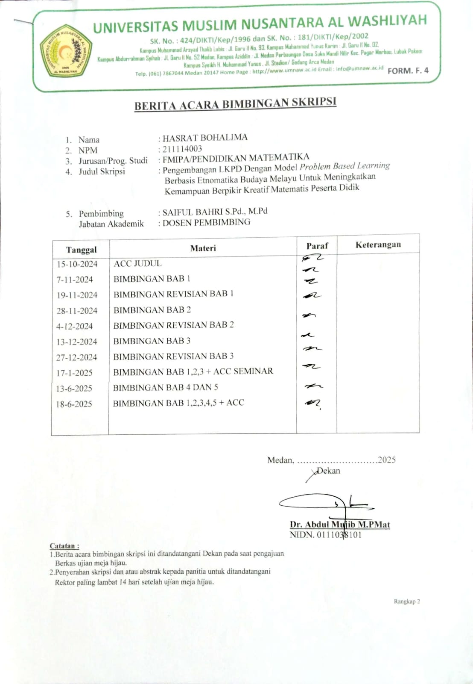
Lampiran 16 Berita Acara Bimbingan Skripsi F.4

Lampiran 17 Persetujuan Mengikuti Ujian FU.4
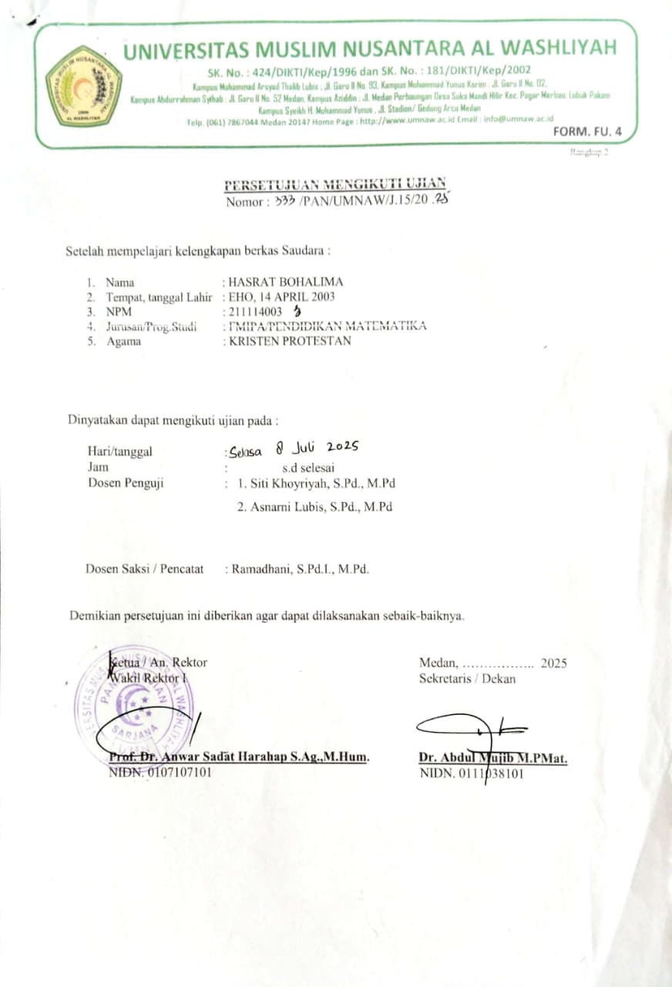

Lampiran 18 Undangan Sidang FU.5
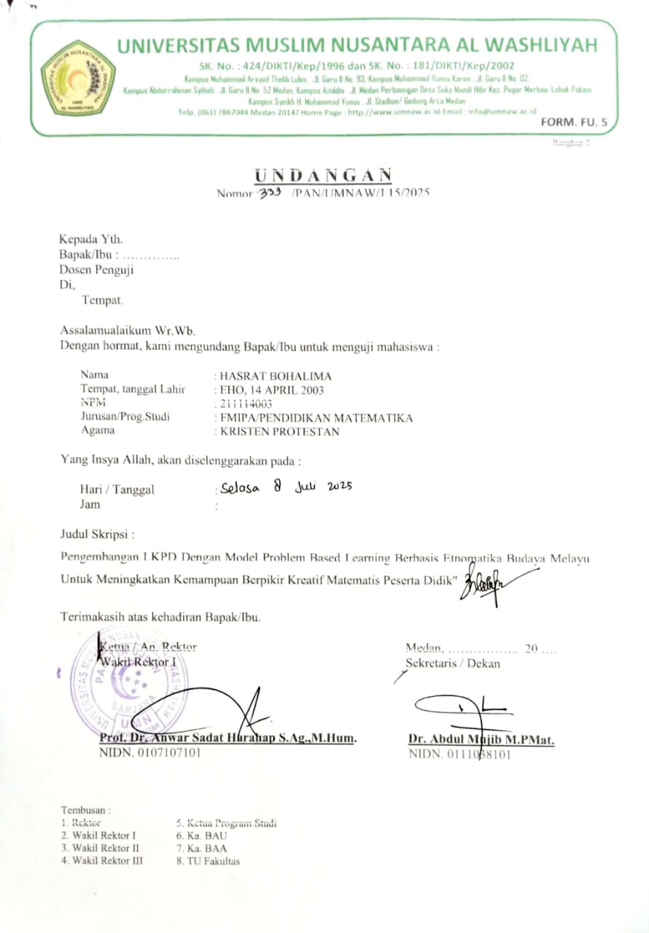

Lampiran 19 Ekspedisi Undangan Ujian Sarjana FU.6
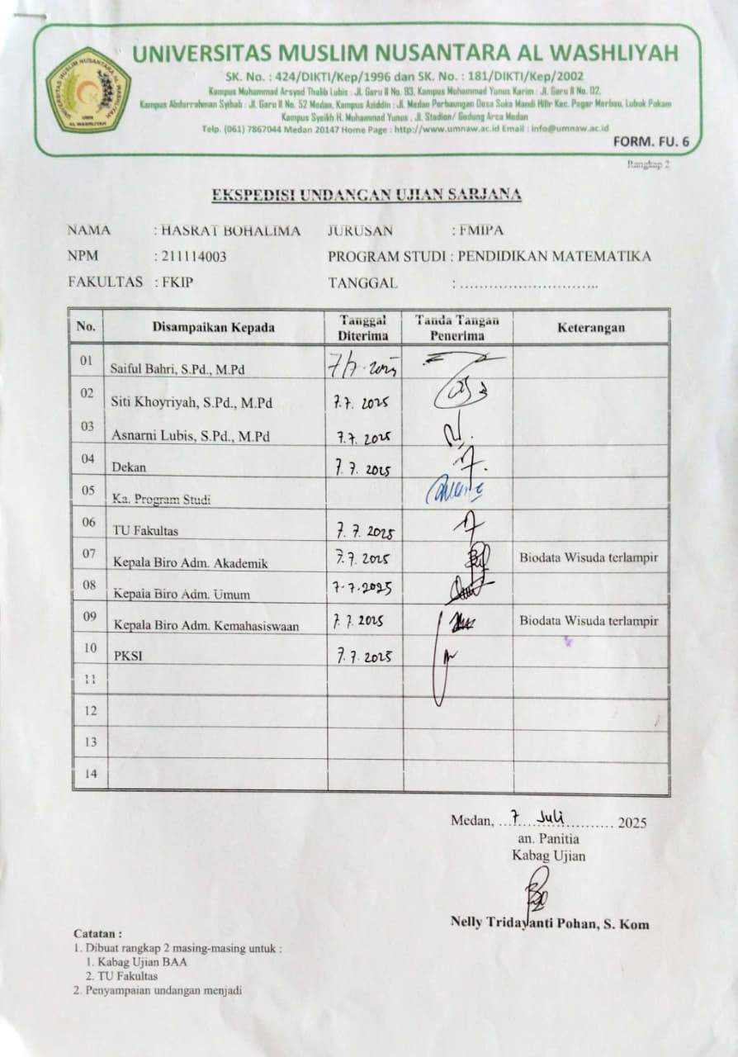

Lampiran 20 Berita Acara Ujian FU.9
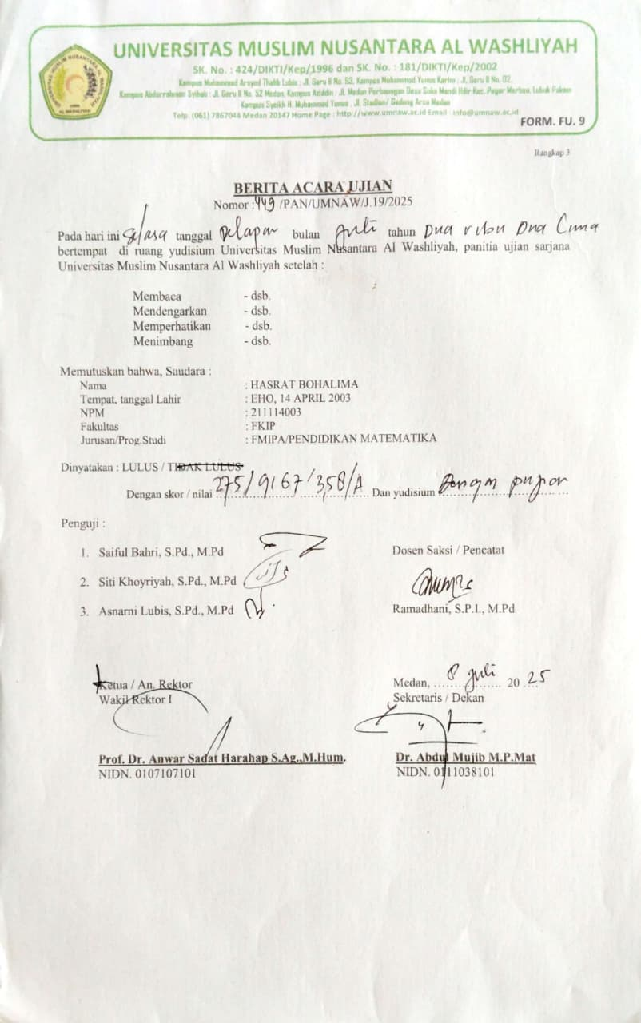

Lampiran 21 Surat Plagiat
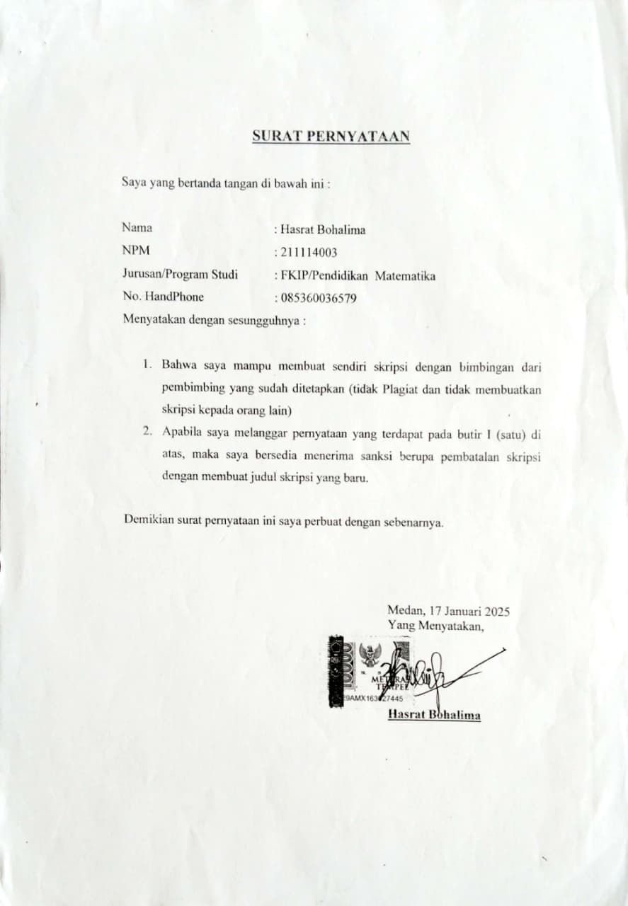

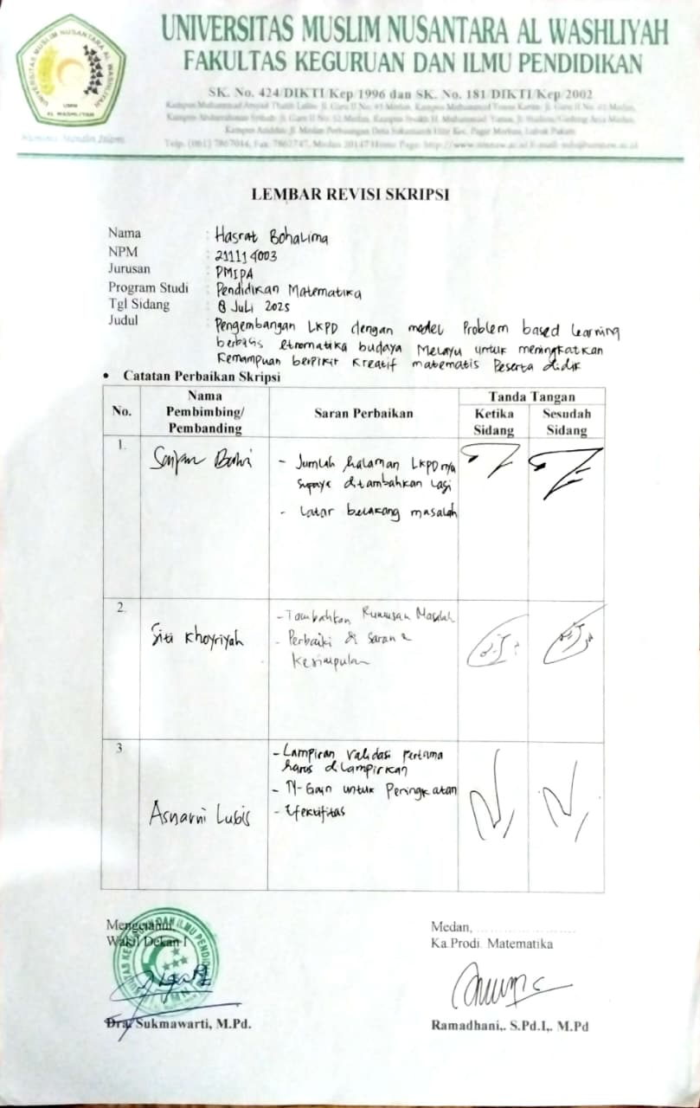
Lampiran 22 Lembar Revisi Skripsi

BIODATA MAHASISWA

    - IDENTITAS DIRI
Nama : Hasrat Bohalima
Npm : 211114003
Tempat Tanggal Lahir : Eho, 14 April 2003
Jenis Kelamin : Laki-Laki
Agama : Kristen Protestan
Status : Belum Menikah
Pekerjaan : Mahasiswa
Anak Ke : 1 (Satu) dari 3 bersaudara
Alamat : Eho
No. Tplp/Hp : 085360036579
Dosen Pembimbing : Saiful Bahri, S.Pd., M.Pd
Judul Skripsi : Pengembangan Lkpd Dengan Model Problem based learning Berbasis Etnomatika Budaya Melayu Untuk Meningkatkan Kemampuan Berpikir Kreatif Matematis Peserta Didik
Indeks Komulatif : 3,58

    - PENDIDIKAN
SD : SD Negeri 071130 Eho
SMP : SMP Negeri 1 Hibala
SMA : SMA Negeri 1Hibala

    - ORANG TUA
NAMA AYAH : Kandirigo Bohalima
PEKERJAAN : Nelayan
NAMA IBU : Suani Waya
PEKERJAAN : Ibu Rumah Tangga

Medan 2025

Hasrat Bohalima

